REPUBLIKA HRVATSKA
KARLOVAČKA ŽUPANIJA
OPĆINA RIBNIK
OPĆINSKO VIJEĆE
KLASA: 400-03/24-01/1
URBROJ: 2133-21-01-24-1
Ribnik, 22.ožujka 2024. god.
Članak 1.
Temeljem članka 89. Zakona o proračunu ( Narodne novine br. 144/21) I članka 31. Statuta Općine Ribnik ( Glasnik Karlovačke županije br. 18/13, 17/16, 04/18, 21/20, 19/21, i 13/22),
Općinsko vijeće Općine Ribnik na 16. Sjednici Općinskog vijeća, održanoj dana 22. ožujka 2023. godine usvojilo je
GODIŠNJE IZVJEŠĆE O IZVRŠENJU PRORAČUNA OPĆINE RIBNIK ZA 2023. GODINU
I. OPĆI DIO
Navedeni iznosi su izraženi u EUR valuti
Ostvarenje 2022 Plan 2023 Ostvarenje 2023 Indeks 3/1
Indeks 3/2
1
2
3
A) SAŽETAK RAČUNA PRIHODA I RASHODA
UKUPNO PRIHODA
339.906,54
487.345,12 1.065.400,41
313,44%
218,61%
PRIHODI POSLOVANJA
339.906,54
0,00
485.345,12
2.000,00
1.064.198,65
1.201,76
313,09%
219,27%
60,09%
PRIHODI OD PRODAJE NEFINANCIJSKE IMOVINE
UKUPNO RASHODA
385.439,27
571.588,10
449.458,63
116,61%
78,63%
RASHODI POSLOVANJA
170.083,93
215.355,34
-45.532,73
212.838,10
358.750,00
-84.242,98
147.318,81
302.139,82
615.941,78
86,62%
140,30%
69,22%
84,22%
RASHODI ZA NABAVU NEFINANCIJSKE IMOVINE
RAZLIKA VIŠAK/MANJAK
-1352,75%
-731,15%
B) SAŽETAK RAČUNA FINANCIRANJA
PRIMICI OD FINANCIJSKE IMOVINE I ZADUŽIVANJA
IZDACI ZA FINANCIJSKU IMOVINU I OTPLATE ZAJMOVA
NETO FINANCIRANJE
0,00
4.852,36
0,00
200,00
0,00
111,04
0,00%
2,29%
0,00%
55,52%
-4.852,36
-200,00
-111,04
2,29%
55,52%
C) PRENESENI VIŠAK ILI PRENESENI MANJAK I VIŠEGODIŠNJI PLAN URAVNOTEŽENJA
UKUPAN DONOS VIŠKA / MANJKA IZ PRETHODNE(IH) GODINE
17.133,06
17.133,06
84.442,98
84.442,98
95.568,76
95.568,76
557,80%
557,80%
113,18%
113,18%
VIŠAK / MANJAK IZ PRETHODNE(IH) GODINE KOJI ĆE SE RASPOREDITI / POKRITI
VIŠAK/MANJAK + NETO FINANCIRANJE + RASPOLOŽIVA SREDSTVA IZ PRETHODNIH GODINA
-33.252,03
0,00
711.399,50


Članak 2.
Izvršenje prihoda i rashoda, primitaka i izdataka, po proračunskim klasifikacijama, utvrđenim u Računu prihoda i rashoda i Računu financiranja, za 2023. godinu, utvrđuje se
kako slijedi:

REPUBLIKA HRVATSKA
Karlovačka županija
OPĆINA RIBNIK
Navedeni iznosi su izraženi u EUR valuti
GODIŠNJE IZVJEŠĆE O IZVRŠENJU PRORAČUNA OPĆINE RIBNIK ZA 2023. GODINU
OPĆI DIO PRORAČUNA - PRIHODI PO EKONOMSKOJ KLASIFIKACIJI [T-2]
Račun/ Pozicija
Opis
Ostvarenje 2022
Plan 2023
Ostvarenje 2023
5
Indeks
/3
Indeks
5/4
5
1
2
3
4
6
7
6
Prihodi poslovanja
Prihodi od poreza
339.906,54
88.452,29
69.098,05
66.578,64
4.892,87
2.768,31
3.492,03
0,00
485.345,12
144.100,00
111.100,00
1.064.198,65 313,09% 219,27%
6
1
103.586,19
78.906,32
26.989,69
34.613,67
15.431,04
1.871,92
0,00
117,11%
114,19%
40,54%
71,88%
6
11
Porez i prirez na dohodak
71,02%
6
6
6
6
6
6
111
112
113
114
115
117
Porez i prirez na dohodak od nesamostalnog rada
Porez i prirez na dohodak od samostalnih djelatnosti
Porez i prirez na dohodak od imovine i imovinskih prava
Porez i prirez na dohodak od kapitala
707,43%
557,42%
53,61%
Porez i prirez na dohodak po godišnjoj prijavi
Povrat poreza i prireza na dohodak po godišnjoj prijavi
Porezi na imovinu
-8.633,80
17.162,21
2.912,38
14.249,83
2.192,03
2.192,03
198.526,27
198.526,27
80.631,62
117.894,65
0,00
0,00
0,00%
117,75%
87,77%
6
13
28.000,00
5.000,00
20.209,14
2.556,28
17.652,86
4.470,73
4.470,73
909.346,07
909.346,07
822.229,98
87.116,09
0,00
72,18%
89,41%
6
131
134
Stalni porezi na nepokretnu imovinu (zemlju, zgrade, kuće i ostalo)
Povremeni porezi na imovinu
6
123,88%
203,95%
203,95%
6
14
Porezi na robu i usluge
6
142
Porez na promet
6
3
Pomoći iz inozemstva i od subjekata unutar općeg proračuna
Pomoći proračunu iz drugih proračuna
267.245,12
458,05%
458,05%
1019,74%
73,89%
340,27%
6
33
266.245,12
341,54%
6
6
331
332
Tekuće pomoći proračunu iz drugih proračuna
Kapitalne pomoći proračunu iz drugih proračuna
Pomoći od izvanproračunskih korisnika
6
34
1.000,00
0,00%
6
341
Tekuće pomoći od izvanproračunskih korisnika
0,00
0,00
Str.1
Informatička obrada:
Municipal Soft
rptE3L-2izvori



GODIŠNJE IZVJEŠĆE O IZVRŠENJU PRORAČUNA OPĆINE RIBNIK ZA 2023. GODINU
OPĆI DIO PRORAČUNA - PRIHODI PO EKONOMSKOJ KLASIFIKACIJI [T-2]
Račun/ Pozicija
Opis
Ostvarenje 2022
Plan 2023
Ostvarenje 2023
Indeks
5/3
Indeks
5/4
1
2
3
4
5
6
7
6
4
Prihodi od imovine
3.488,06
0,00
8.500,00
5.019,51
0,00
143,91%
59,05%
6
41
413
42
Prihodi od financijske imovine
100,00
0,00%
6
Kamate na oročena sredstva i depozite po viđenju
Prihodi od nefinancijske imovine
0,00
0,00
6
3.488,06
3.450,79
37,27
8.400,00
5.019,51
4.658,92
360,59
44.919,65
143,91%
135,01%
967,51%
90,86%
59,76%
6
6
422
429
Prihodi od zakupa i iznajmljivanja imovine
Ostali prihodi od nefinancijske imovine
6
5
Prihodi od upravnih i administrativnih pristojbi, pristojbi po
posebnim propisima i naknada
49.439,92
65.400,00
68,68%
6
51
514
52
Upravne i administrativne pristojbe
Ostale pristojbe i naknade
Prihodi po posebnim propisima
Prihodi po posebnim propisima
Prihodi vodnog gospodarstva
Doprinosi za šume
593,42
593,42
34.401,59
0,00
800,00
1.046,13
1.046,13
32.905,88
0,00
176,29%
176,29%
95,65%
130,77%
6
6
51.200,00
64,27%
6
6
6
6
6
520
522
524
525
526
4,75
0,36
7,58%
0,00%
258,02
0,00
0,00
Mjesni samodoprinos
0,00
Ostali nespomenuti prihodi
Komunalni doprinosi i naknade
Komunalni doprinosi
34.138,82
14.444,91
59,98
32.905,52
10.967,64
8,49
96,39%
75,93%
14,15%
76,18%
6
53
13.400,00
81,85%
6
6
531
532
Komunalne naknade
14.384,93
0,00
10.959,15
1.327,23
6
6
Prihodi od prodaje proizvoda i robe te pruženih usluga i prihodi od
100,00
1327,23%
donacija
6
61
615
63
Prihodi od prodaje proizvoda i robe te pruženih usluga
Prihodi od pruženih usluga
0,00
0,00
0,00
0,00
0,00
1.327,23
1.327,23
0,00
6
6
6
Donacije od pravnih i fizičkih osoba izvan općeg proračuna
Kapitalne donacije
100,00
0,00%
632
0,00
7
Prihodi od prodaje nefinancijske imovine
0,00
2.000,00
1.201,76
60,09%
Str.2
Informatička obrada:
Municipal Soft
rptE3L-2izvori
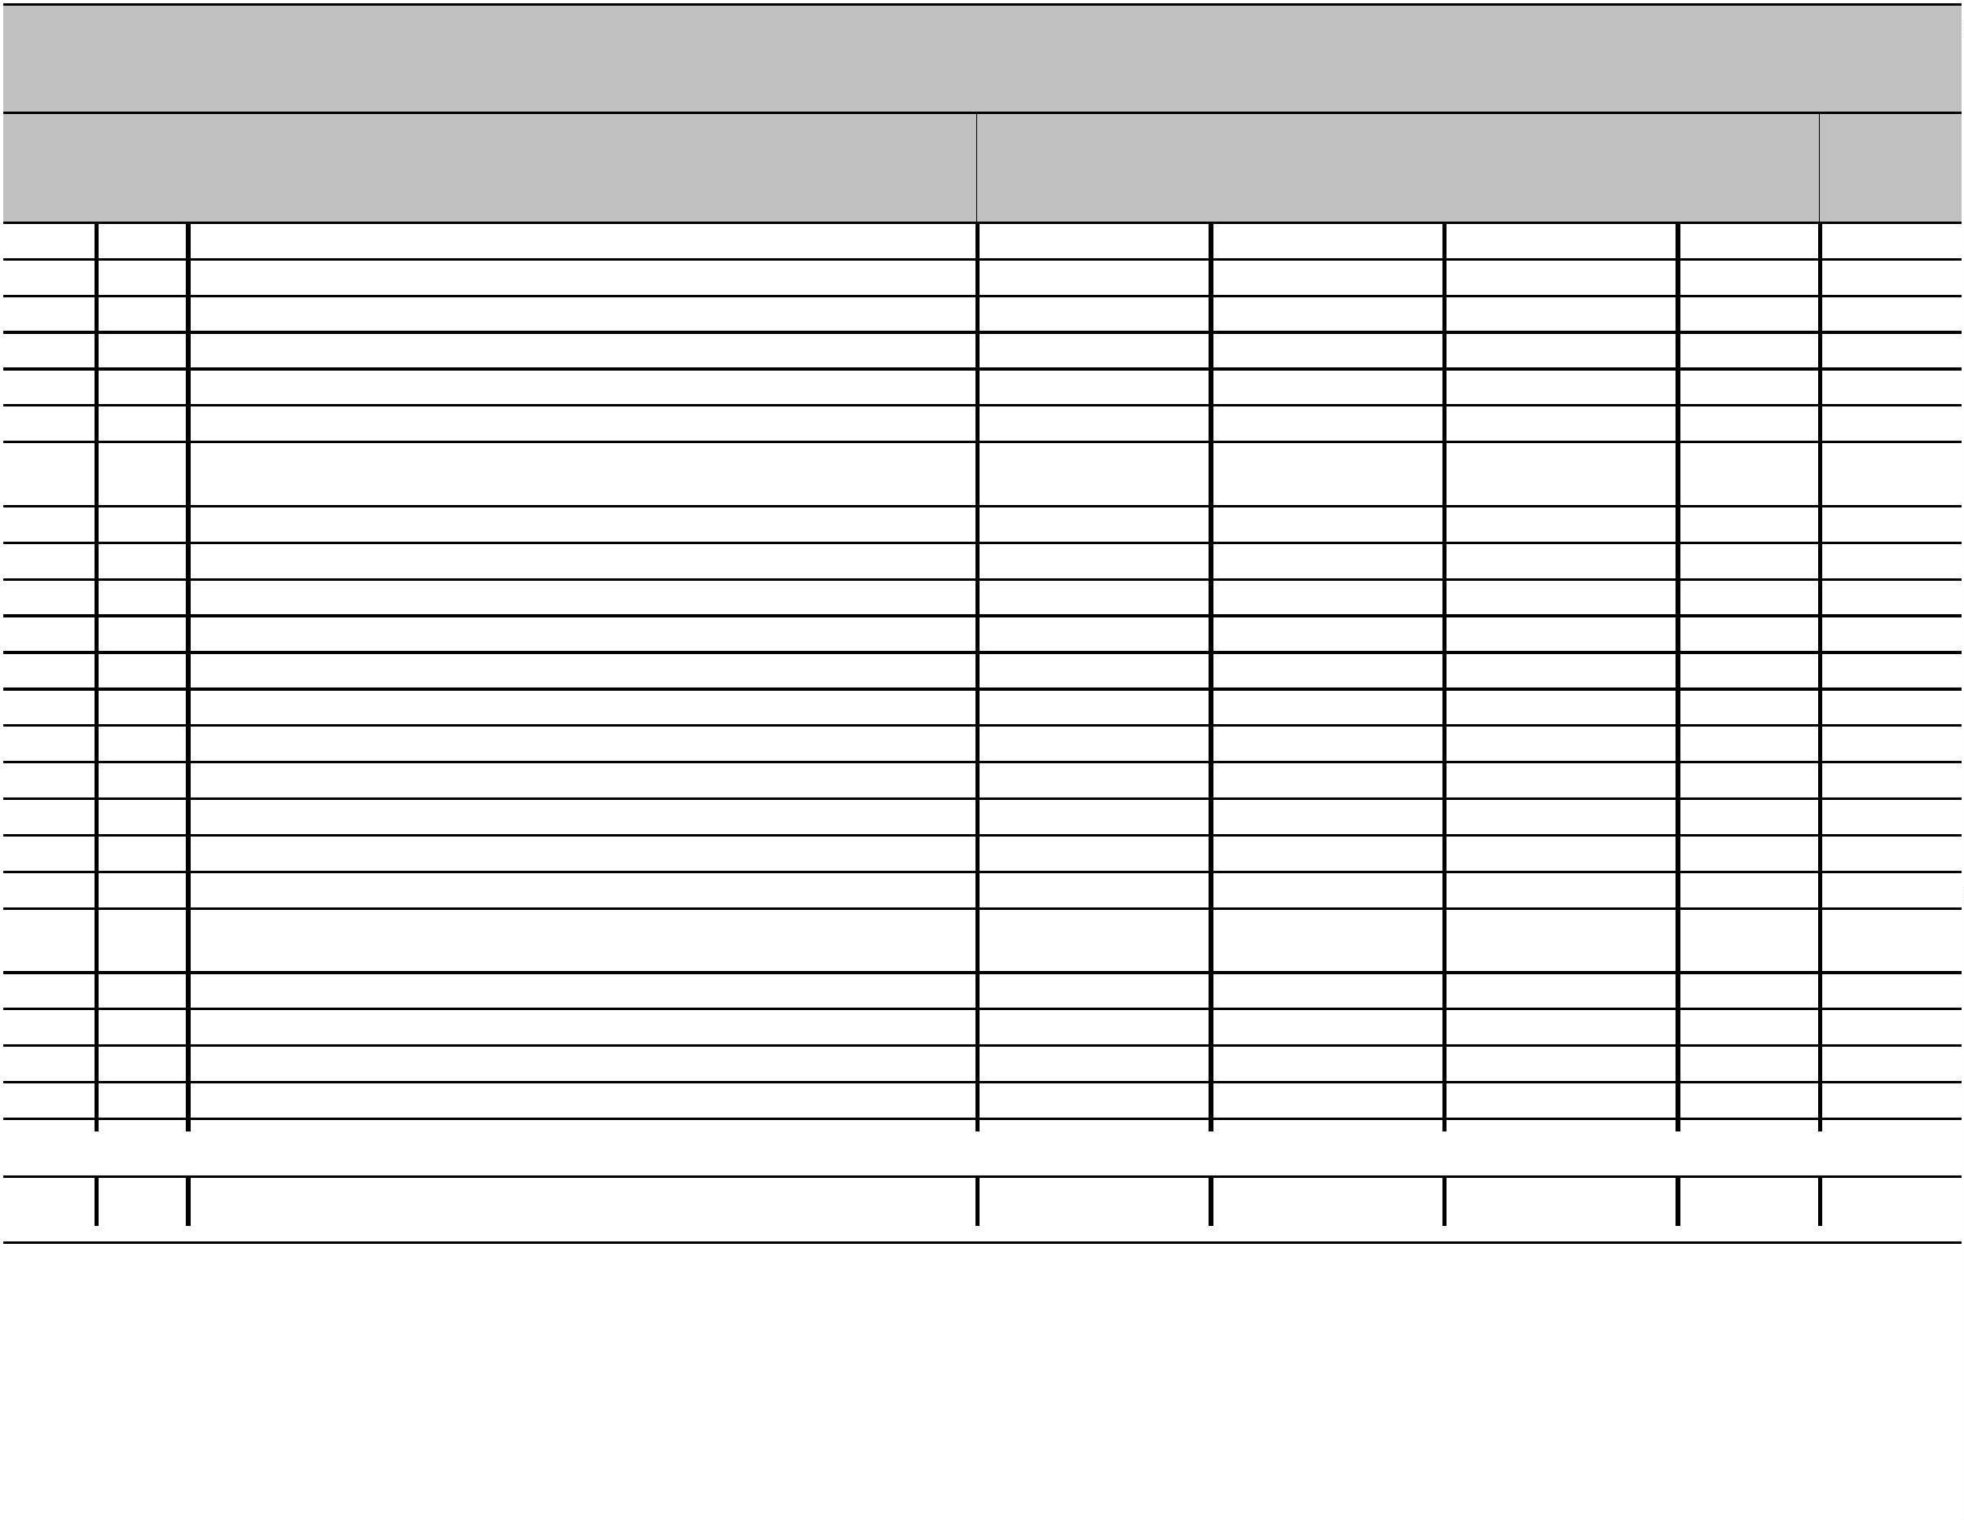

GODIŠNJE IZVJEŠĆE O IZVRŠENJU PRORAČUNA OPĆINE RIBNIK ZA 2023. GODINU
OPĆI DIO PRORAČUNA - PRIHODI PO EKONOMSKOJ KLASIFIKACIJI [T-2]
Račun/ Pozicija
Opis
Ostvarenje 2022
Plan 2023
Ostvarenje 2023
Indeks
5/3
Indeks
5/4
1
2
3
4
5
6
7
7
1
Prihodi od prodaje neproizvedene dugotrajne imovine
Prihodi od prodaje materijalne imovine - prirodnih bogatstava
Zemljište
0,00
0,00
0,00
2.000,00
1.201,76
1.201,76
1.201,76
60,09%
7
11
2.000,00
60,09%
7
111
UKUPNO
339.906,54
487.345,12
1.065.400,41 313,44% 218,61%
Str.3
Informatička obrada:
Municipal Soft
rptE3L-2izvori
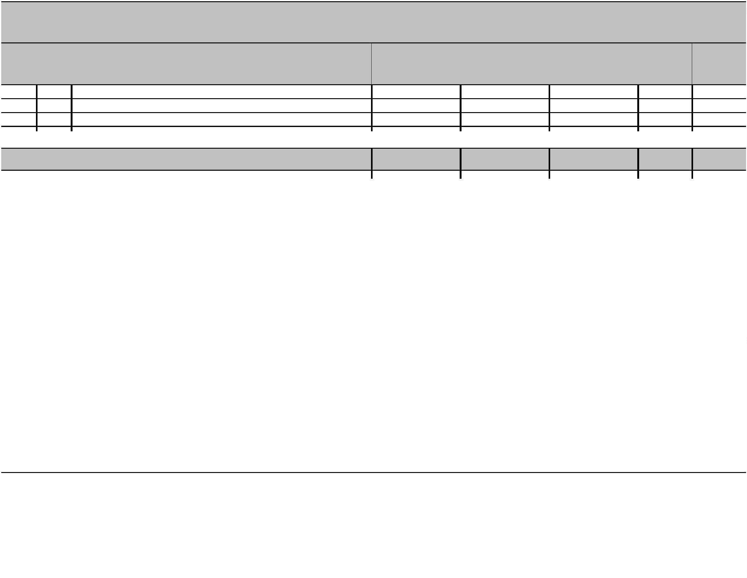

REPUBLIKA HRVATSKA
Karlovačka županija
OPĆINA RIBNIK
Navedeni iznosi su izraženi u EUR valuti
GODIŠNJE IZVJEŠĆE O IZVRŠENJU PRORAČUNA OPĆINE RIBNIK ZA 2023. GODINU
OPĆI DIO PRORAČUNA - RASHODI PO EKONOMSKOJ KLASIFIKACIJI [T-3]
Račun/ Pozicija
Opis
Ostvarenje 2022
Plan 2023
Ostvarenje 2023
5
Indeks
/3
Indeks
5/4
5
1
2
3
4
6
7
3
Rashodi poslovanja
Rashodi za zaposlene
Plaće (Bruto)
170.083,93
37.864,70
31.134,78
31.134,78
1.592,68
1.592,68
5.137,24
5.137,24
91.171,48
2.902,39
2.018,22
301,94
212.838,10
49.293,00
39.200,00
147.318,81
42.844,92
35.492,62
35.492,62
1.496,00
1.496,00
5.856,30
5.856,30
77.273,74
3.426,14
2.510,40
270,34
86,62%
113,15%
114,00%
114,00%
93,93%
69,22%
86,92%
90,54%
3
1
3
11
111
12
121
13
132
3
3
3
Plaće za redovan rad
Ostali rashodi za zaposlene
Ostali rashodi za zaposlene
Doprinosi na plaće
3
3.500,00
6.593,00
42,74%
88,83%
93,93%
3
114,00%
114,00%
Doprinosi za obvezno zdravstveno osiguranje
Materijalni rashodi
3
2
121.195,10
84,76%
118,05%
124,39%
89,53%
63,76%
3
21
Naknade troškova zaposlenima
Naknade za prijevoz, za rad na terenu i odvojeni život
Stručno usavršavanje zaposlenika
Ostale naknade troškova zaposlenima
Rashodi za materijal i energiju
Uredski materijal i ostali materijalni rashodi
Materijal i sirovine
5.940,00
57,68%
3
3
3
212
213
214
582,23
645,40
110,85%
74,35%
3
22
16.104,26
1.047,05
0,00
21.105,10
74.200,00
11.973,07
1.851,37
4.571,72
4.733,86
816,12
56,73%
3
3
3
3
221
222
223
225
176,82%
Energija
15.015,67
41,54
31,53%
1964,66%
81,10%
Sitni inventar i auto gume
3
23
Rashodi za usluge
61.809,61
4.441,64
50.127,78
4.802,83
67,56%
3
231
Usluge telefona, pošte i prijevoza
108,13%
Str.1
Informatička obrada:
Municipal Soft
rptE3L-2izvori

GODIŠNJE IZVJEŠĆE O IZVRŠENJU PRORAČUNA OPĆINE RIBNIK ZA 2023. GODINU
OPĆI DIO PRORAČUNA - RASHODI PO EKONOMSKOJ KLASIFIKACIJI [T-3]
Račun/ Pozicija
Opis
Ostvarenje 2022
Plan 2023
Ostvarenje 2023
Indeks
5/3
Indeks
5/4
1
2
Usluge tekućeg i investicijskog održavanja
Usluge promidžbe i informiranja
Komunalne usluge
3
4
5
6
7
3
3
3
3
3
3
3
232
233
234
236
237
238
239
33.941,28
896,38
26.556,26
1.064,67
2.547,45
1.194,48
8.637,26
4.165,61
1.159,22
11.746,75
1.360,84
783,51
78,24%
118,77%
99,32%
92,31%
57,28%
195,42%
79,37%
113,44%
56,51%
87,67%
24,52%
71,87%
84,97%
1676,20%
2.564,97
1.294,04
15.079,21
2.131,63
1.460,46
10.355,22
2.408,06
893,71
Zdravstvene i veterinarske usluge
Intelektualne i osobne usluge
Računalne usluge
Ostale usluge
3
29
Ostali nespomenuti rashodi poslovanja
Naknade za rad predstavničkih i izvršnih tijela, povjerenstava i slično
Premije osiguranja
19.950,00
58,88%
3
3
3
3
3
3
291
292
293
294
295
299
Reprezentacija
5.620,15
424,72
1.377,78
305,26
Članarine i norme
Pristojbe i naknade
564,75
479,86
Ostali nespomenuti rashodi poslovanja
Financijski rashodi
443,83
7.439,50
1.341,50
1.341,50
552,75
3
4
1.923,05
1.923,05
556,87
2.450,00
69,76%
69,76%
54,76%
3
43
Ostali financijski rashodi
2.450,00
54,76%
3
3
3
431
433
434
Bankarske usluge i usluge platnog prometa
Zatezne kamate
99,26%
0,00
0,53
Ostali nespomenuti financijski rashodi
Subvencije
1.366,18
2.385,44
2.385,44
788,22
57,70%
3
5
3.000,00
2.928,00
2.928,00
122,74%
97,60%
3
52
Subvencije trgovačkim društvima, zadrugama, poljoprivrednicima i
3.000,00
122,74%
97,60%
obrtnicima izvan javnog sektora
3
523
Subvencije poljoprivrednicima i obrtnicima
Pomoći dane u inozemstvo i unutar općeg proračuna
Pomoći unutar općeg proračuna
2.385,44
0,00
0,00
2.928,00
0,00
0,00
122,74%
3
6
1.500,00
0,00%
3
63
1.400,00
0,00%
3
3
631
632
Tekuće pomoći unutar općeg proračuna
Kapitalne pomoći unutar općeg proračuna
0,00
0,00
0,00
0,00
Str.2
Informatička obrada:
Municipal Soft
rptE3L-2izvori


GODIŠNJE IZVJEŠĆE O IZVRŠENJU PRORAČUNA OPĆINE RIBNIK ZA 2023. GODINU
OPĆI DIO PRORAČUNA - RASHODI PO EKONOMSKOJ KLASIFIKACIJI [T-3]
Račun/ Pozicija
Opis
Ostvarenje 2022
Plan 2023
Ostvarenje 2023
5
Indeks
/3
Indeks
5/4
5
1
2
3
4
6
7
3
66
Pomoći proračunskim korisnicima drugih proračuna
Tekuće pomoći proračunskim korisnicima drugih proračuna
0,00
100,00
0,00
0,00%
3
661
0,00
0,00
3
7
Naknade građanima i kućanstvima na temelju osiguranja i druge
naknade
17.253,68
17.200,00
10.846,84
62,87%
63,06%
3
72
Ostale naknade građanima i kućanstvima iz proračuna
Naknade građanima i kućanstvima u novcu
Naknade građanima i kućanstvima u naravi
Ostali rashodi
17.253,68
14.829,47
2.424,21
19.485,58
9.531,37
9.531,37
9.954,21
0,00
17.200,00
10.846,84
8.347,39
2.499,45
12.083,81
12.083,81
12.083,81
0,00
62,87%
56,29%
63,06%
3
3
721
722
103,10%
3
8
18.200,00
62,01%
126,78%
126,78%
0,00%
66,39%
3
81
811
82
Tekuće donacije
15.800,00
76,48%
3
Tekuće donacije u novcu
3
Kapitalne donacije
700,00
0,00%
3
3
820
821
Kapitalne donacije
0,00
Kapitalne donacije neprofitnim organizacijama
Kazne, penali i naknade štete
Naknade šteta pravnim i fizičkim osobama
9.954,21
0,00
0,00
0,00%
3
83
831
85
300,00
0,00
0,00%
0,00%
3
3
0,00
0,00
3
0,00
1.400,00
0,00
850
0,00
0,00
4
Rashodi za nabavu nefinancijske imovine
Rashodi za nabavu neproizvedene dugotrajne imovine
Nematerijalna imovina
215.355,34
4.645,30
4.645,30
358.750,00
0,00
302.139,82 140,30%
84,22%
4
1
0,00
0,00
0,00%
0,00%
4
12
0,00
4
123
Licence
4.645,30
0,00
0,00%
4
2
Rashodi za nabavu proizvedene dugotrajne imovine
Građevinski objekti
139.897,46
58.873,76
0,00
71.100,00
50.523,45
13.348,25
2.500,00
9.585,75
1.262,50
36,11%
71,06%
4
21
18.900,00
22,67%
70,63%
4
4
4
212
213
214
Poslovni objekti
Ceste, željeznice i ostali prometni objekti
48.330,52
10.543,24
19,83%
11,97%
Str.3
Informatička obrada:
Municipal Soft
rptE3L-2izvori


GODIŠNJE IZVJEŠĆE O IZVRŠENJU PRORAČUNA OPĆINE RIBNIK ZA 2023. GODINU
OPĆI DIO PRORAČUNA - RASHODI PO EKONOMSKOJ KLASIFIKACIJI [T-3]
Račun/ Pozicija
Opis
Ostvarenje 2022
Plan 2023
Ostvarenje 2023
Indeks
5/3
Indeks
5/4
1
2
3
4
5
6
7
4
22
Postrojenja i oprema
43.491,60
0,00
41.200,00
35.516,16
1.300,40
700,00
81,66%
86,20%
4
4
4
4
4
221
222
223
226
227
Uredska oprema i namještaj
Komunikacijska oprema
0,00
Oprema za održavanje i zaštitu
Sportska i glazbena oprema
7.183,62
11.480,52
24.827,46
269,69
0,00
0,00%
21,56%
125,03%
0,00%
2.475,00
31.040,76
0,00
Uređaji, strojevi i oprema za ostale namjene
Prijevozna sredstva
4
23
231
26
0,00
4
Prijevozna sredstva u cestovnom prometu
Nematerijalna proizvedena imovina
269,69
0,00
0,00%
4
37.262,41
34.110,24
0,00
11.000,00
1.659,04
0,00
4,45%
15,08%
4
4
4
262
263
264
Ulaganja u računalne programe
0,00%
Umjetnička, literarna i znanstvena djela
Ostala nematerijalna proizvedena imovina
Rashodi za dodatna ulaganja na nefinancijskoj imovini
Dodatna ulaganja na građevinskim objektima
Dodatna ulaganja na građevinskim objektima
1.659,04
0,00
3.152,17
70.812,58
70.812,58
70.812,58
0,00%
4
5
287.650,00
251.616,37
251.616,37
251.616,37
355,33%
355,33%
87,47%
4
51
287.650,00
87,47%
4
511
355,33%
UKUPNO
385.439,27
571.588,10
449.458,63 116,61%
78,63%
Str.4
Informatička obrada:
Municipal Soft
rptE3L-2izvori


REPUBLIKA HRVATSKA
Karlovačka županija
OPĆINA RIBNIK
Navedeni iznosi su izraženi u EUR valuti
GODIŠNJE IZVJEŠĆE O IZVRŠENJU PRORAČUNA OPĆINE RIBNIK ZA 2023. GODINU
OPĆI DIO PRORAČUNA - PRIHODI PREMA IZVORIMA FINANCIRANJA [T-4]
IzvorID
Opis
Ostvarenje 2022
Plan 2023
Ostvarenje 2023
Indeks
5/3
Indeks
5/4
1
2
3
4
5
6
7
1
Opći prihodi i primici
155.806,30
165.500,00
127.271,47
81,69%
76,90%
1
3
1 Opći prihodi i primici
Vlastiti prihodi
1 Vlastiti prihodi
Prihodi za posebne namjene
1 Komunalna djelatnost
155.806,30
3.450,79
3.450,79
22.022,91
21.183,56
209,81
629,54
0,00
165.500,00
8.400,00
8.400,00
27.100,00
24.400,00
200,00
127.271,47
6.346,74
6.346,74
21.234,37
20.519,57
0,36
81,69%
183,92%
183,92%
96,42%
96,87%
0,17%
76,90%
75,56%
75,56%
78,36%
84,10%
0,18%
3
4
4
4
4
4
2 Ostali prihodi po posebnim propisima
4 Boravišna pristojba
500,00
714,44
113,49%
142,89%
0,00%
5 Mjesni samodoprinos
2.000,00
267.245,12
262.112,12
5.133,00
100,00
0,00
5
Pomoći
158.626,54
151.976,59
6.649,95
0,00
909.346,07
904.213,07
5.133,00
0,00
573,26%
594,97%
77,19%
340,27%
344,97%
100,00%
0,00%
5
5
1 Pomoći
2 Pomoći
6
Donacije
1 Namjenske donacije
Prihodi od nefin.imovine i nadoknade šteta od osig
6
0,00
100,00
0,00
0,00%
7
0,00
19.000,00
2.000,00
17.000,00
1.201,76
1.201,76
0,00
6,33%
7
7
1 Prihodi od prodaje nefin. imovine u vlasništvu JLS
0,00
60,09%
0,00%
3 Naknada od osiguranja
0,00
UKUPNO
339.906,54
487.345,12
1.065.400,41
313,44%
218,61%
Str.1
Informatička obrada:
MunicipalSoft
rptI3L-2izv
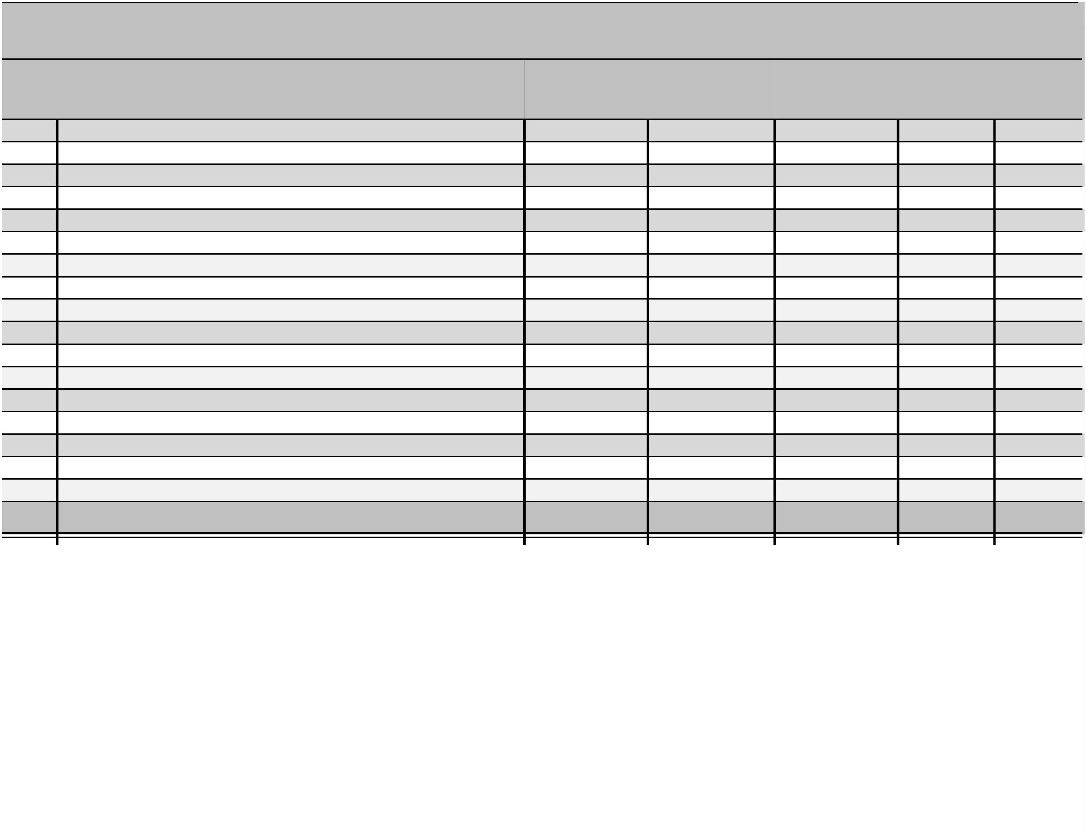

REPUBLIKA HRVATSKA
Karlovačka županija
OPĆINA RIBNIK
Navedeni iznosi su izraženi u EUR valuti
GODIŠNJE IZVJEŠĆE O IZVRŠENJU PRORAČUNA OPĆINE RIBNIK ZA 2023. GODINU
OPĆI DIO PRORAČUNA - RASHODI PREMA IZVORIMA FINANCIRANJA [T-5]
IzvorID
Opis
Ostvarenje 2022
Plan 2023
Ostvarenje 2023
Indeks
5/3
Indeks
5/4
1
2
3
4
5
6
7
1
Opći prihodi i primici
207.088,87
171.014,69
120.188,40
58,04%
70,28%
1
1 Opći prihodi i primici
207.088,87
171.014,69
120.188,40
58,04%
70,28%
1
10 Opći prihodi i primici
207.088,87
111,49
171.014,69
11.739,30
11.739,30
120.188,40
6.346,74
6.346,74
58,04%
5692,65%
5692,65%
70,28%
54,06%
54,06%
3
Vlastiti prihodi
3
1 Vlastiti prihodi
111,49
3
10 Vlastiti prihodi
111,49
14.698,09
14.635,44
11.739,30
27.159,18
25.496,18
6.346,74
14.558,59
14.558,59
5692,65%
99,05%
99,47%
54,06%
53,60%
57,10%
4
Prihodi za posebne namjene
4
1 Komunalna djelatnost
4
4
4
4
11 Komunalni doprinos
12 Komunalna naknada
14 Doprinosi za šume
15 Grobna naknada
203,67
8.623,50
166,95
1.543,68
17.761,42
391,08
8,49
10.959,00
0,00
4,17%
127,08%
0,00%
0,55%
61,70%
0,00%
5.641,32
62,65
5.800,00
200,00
3.591,10
0,00
63,66%
0,00%
61,92%
0,00%
4
2 Ostali prihodi po posebnim propisima
420 Ostali prihodi po posebnim propisima
62,65
200,00
0,00
0,00%
0,00%
4
4 Boravišna pristojba
0,00
1.463,00
0,00
0,00%
440 Boravišna pristojba
0,00
1.463,00
0,00
0,00%
4
5 Mjesni samodoprinos
0,00
0,00
0,00
450 Mjesni samodoprinos
0,00
0,00
0,00
Str.1
Informatička obrada:
MunicipalSoft
rptI3L-2izv
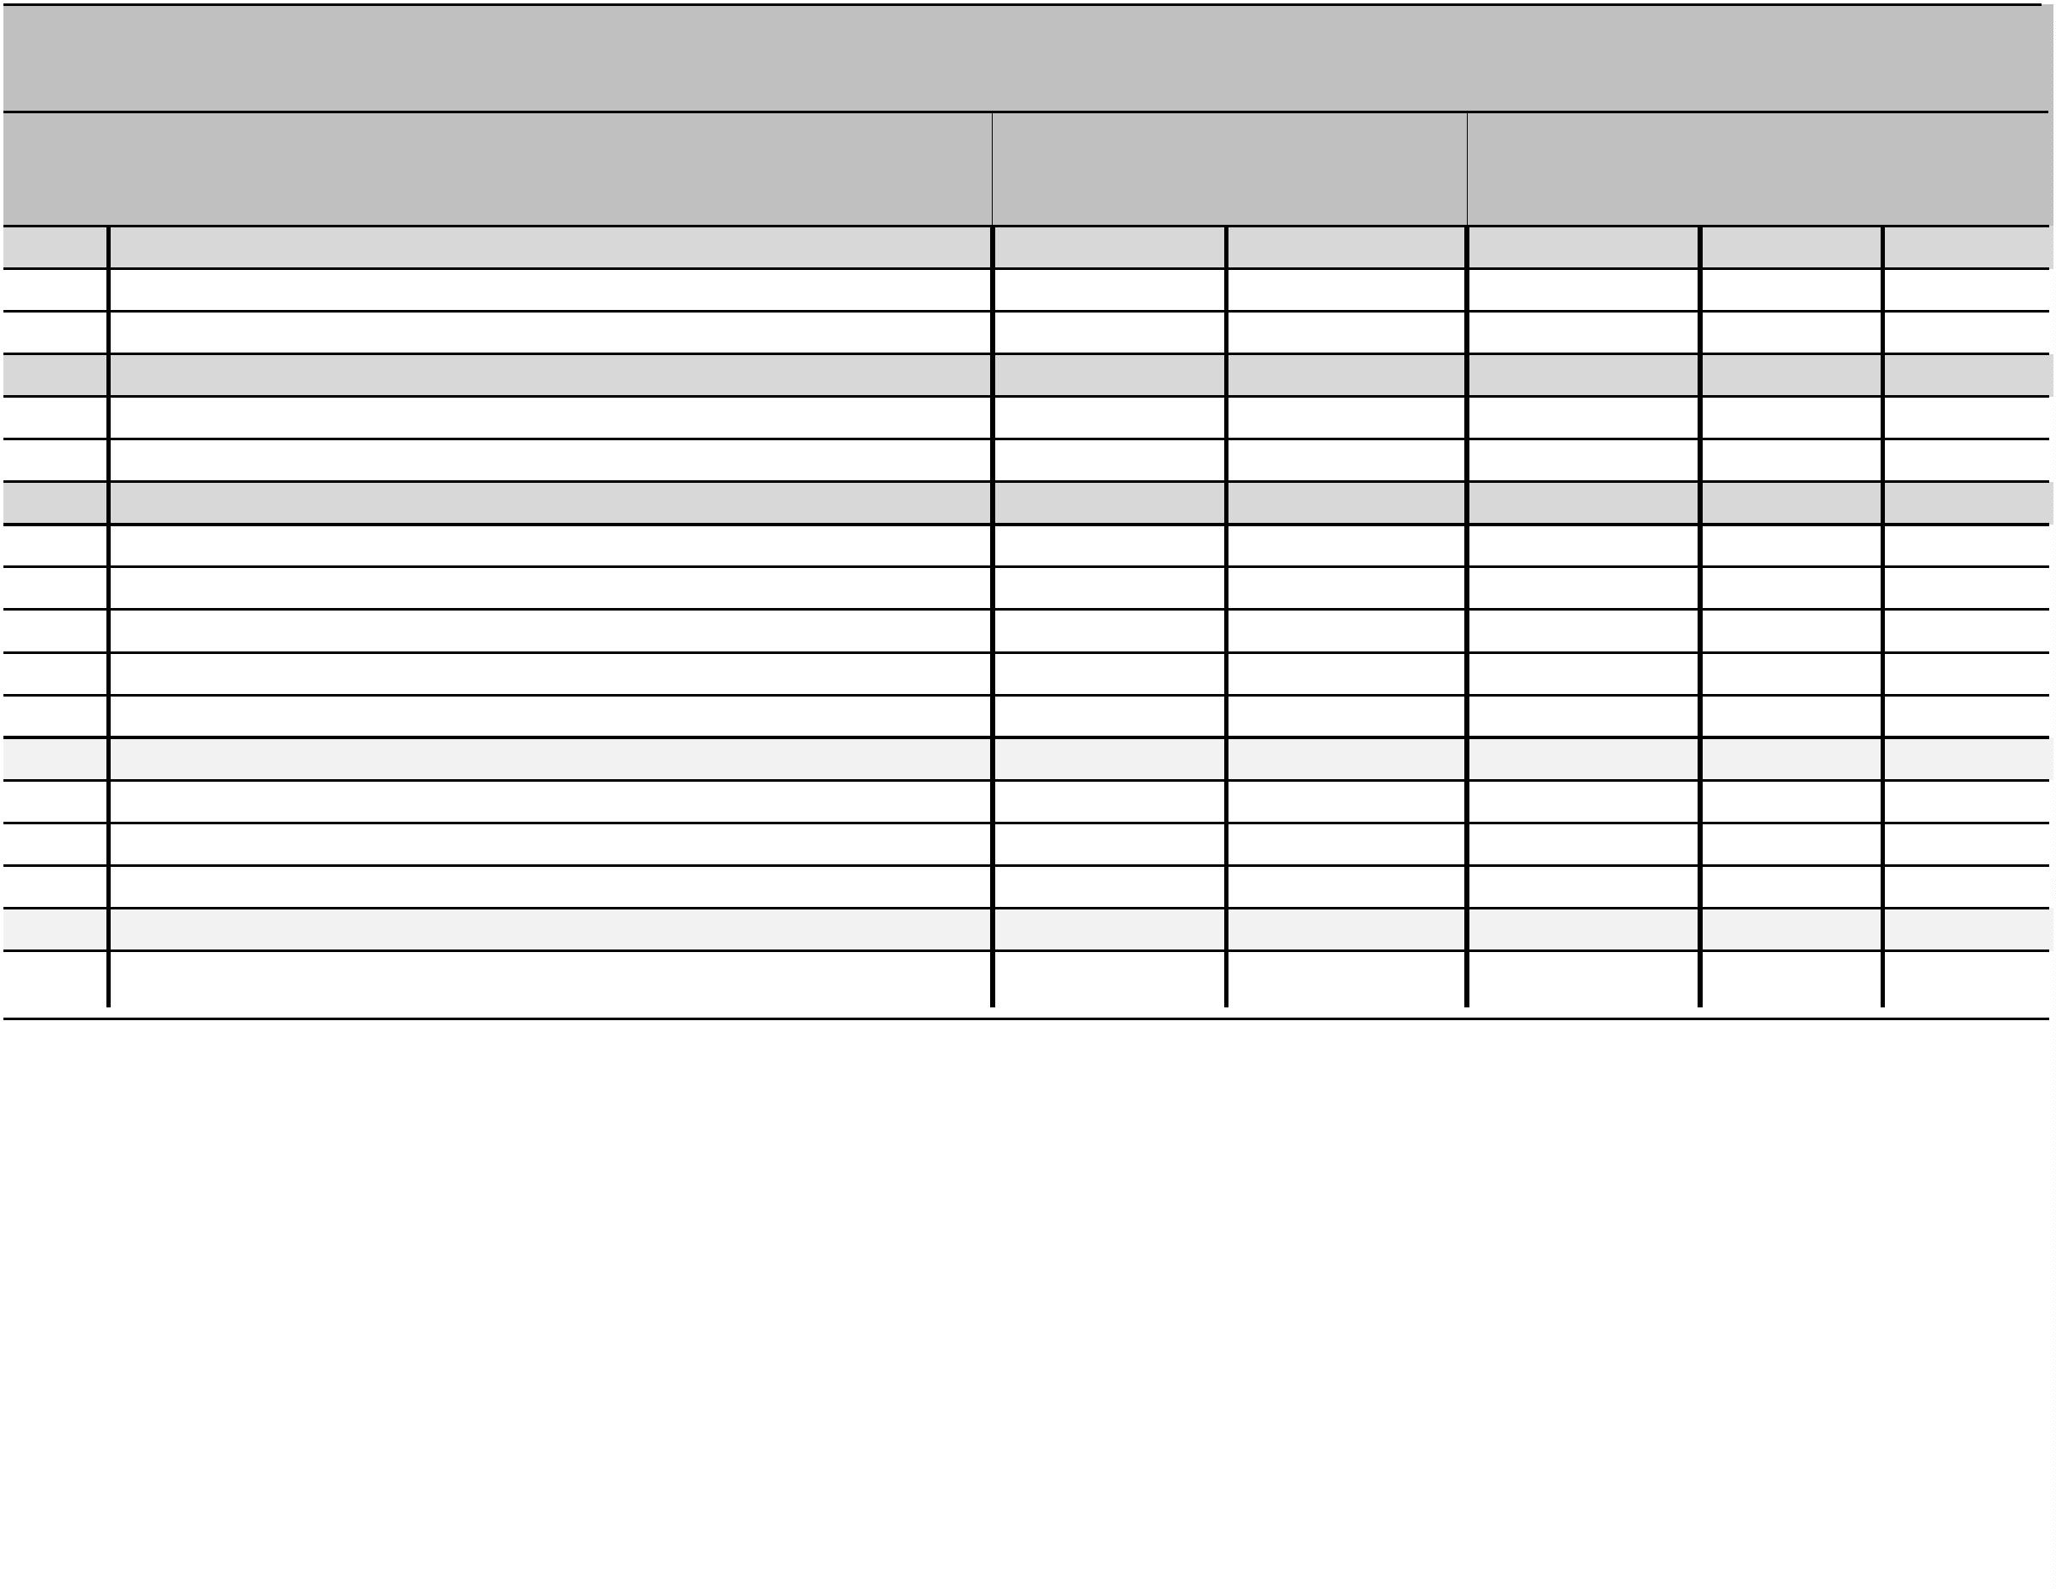

GODIŠNJE IZVJEŠĆE O IZVRŠENJU PRORAČUNA OPĆINE RIBNIK ZA 2023. GODINU
OPĆI DIO PRORAČUNA - RASHODI PREMA IZVORIMA FINANCIRANJA [T-5]
IzvorID
Opis
Ostvarenje 2022
Plan 2023
Ostvarenje 2023
Indeks
5/3
Indeks
5/4
1
2
3
4
5
6
7
5
Pomoći
132.889,80
351.891,33
307.163,14
231,14%
87,29%
5
1 Pomoći
132.889,80
346.758,33
302.030,14
227,28%
1101,12%
148,51%
87,10%
5
11 Tekuće pomoći proračunu iz drugih proračuna
12 Kapitalne pomoći proračunu iz drugih proračuna
10.987,90
121.901,90
0,00
125.510,48
221.247,85
5.133,00
120.990,24
181.039,90
5.133,00
96,40%
81,83%
5
5
2 Pomoći
100,00%
5
21 Pomoći - Javni radovi
0,00
0,00
0,00
5.133,00
100,00
100,00
5.133,00
0,00
100,00%
0,00%
0,00%
6
Donacije
6
1 Namjenske donacije
0,00
6
10 Namjenske donacije
0,00
0,00
0,00
100,00
9.683,60
1.900,00
0,00
1.201,76
1.201,76
0,00%
12,41%
63,25%
7
Prihodi od nefin.imovine i nadoknade šteta od osig
7
1 Prihodi od prodaje nefin. imovine u vlasništvu JLS
710 Prihodi od prodaje nefin. imovine u vlasništvu JLS
0,00
1.900,00
1.201,76
63,25%
7
3 Naknada od osiguranja
0,00
7.783,60
0,00
0,00%
7
30 Naknada od osiguranja
0,00
30.651,02
30.651,02
7.783,60
0,00
0,00
0,00
0,00
0,00%
9
900
0,00%
0,00%
0,00%
9
1 Višak prihoda
0,00
910 Višak prihoda
30.651,02
0,00
0,00
UKUPNO
385.439,27
571.588,10
449.458,63
116,61%
78,63%
Str.2
Informatička obrada:
MunicipalSoft
rptI3L-2izv


REPUBLIKA HRVATSKA
Karlovačka županija
OPĆINA RIBNIK
Navedeni iznosi su izraženi u EUR valuti
GODIŠNJE IZVJEŠĆE O IZVRŠENJU PRORAČUNA OPĆINE RIBNIK ZA 2023. GODINU
OPĆI DIO PRORAČUNA - RASHODI PREMA FUNKCIJSKOJ KLASIFIKACIJI [T-6]
Funk.
Opis
Ostvarenje 2022
Plan 2023
Ostvarenje 2023
Indeks
Indeks
5/4
5/3
1
2
3
4
5
6
7
0
1 Opće javne usluge
107.320,16
20.234,81
124.800,00
95.049,06
19.177,66
88,57%
76,16%
0
11 Izvršna i zakonodavna tijela, financijski i fiskalni poslovi, vanjski
23.500,00
94,78%
81,61%
poslovi
0
13 Opće usluge
87.085,35
16.764,59
16.432,78
331,81
101.300,00
18.300,00
10.400,00
7.900,00
78.400,00
3.300,00
71.000,00
1.600,00
2.200,00
300,00
75.871,40
15.615,55
9.101,05
87,12%
74,90%
85,33%
87,51%
82,46%
83,09%
88,73%
84,39%
66,54%
54,55%
13,27%
47,19%
11,17%
0
3 Javni red i sigurnost
32 Usluge protupožarne zaštite
36 Rashodi za javni red i sigurnost koji nisu drugdje svrstani
4 Ekonomski poslovi
42 Poljoprivreda, šumarstvo, ribarstvo i lov
93,15%
0
0
55,38%
6.514,50 1963,32%
0
27.727,76
2.385,44
19.807,28
896,38
65.146,01
2.928,00
59.913,52
1.064,67
1.200,00
39,82
234,95%
122,74%
302,48%
118,77%
90,41%
0
0
0
0
0
45 Promet
46 Komunikacije
47 Ostale industrije
1.327,22
3.311,44
26.554,55
7.739,07
6.617,54
12.197,94
180.216,28
62.961,23
54.864,63
49 Ekonomski poslovi koji nisu drugdje svrstani
1,20%
0
5 Zaštita okoliša
13.500,00
4.700,00
0,00
6.371,05
524,98
23,99%
0
0
0
51 Gospodarenje otpadom
6,78%
54 Zaštita bioraznolikosti i krajolika
0,00
0,00%
47,93%
99,70%
56 Poslovi i usluge zaštite okoliša koji nisu drugdje svrstani
8.800,00
232.188,10
107.650,00
26.600,00
5.846,07
179.680,51
71.162,55
25.806,72
66,43%
77,39%
66,11%
97,02%
0
6 Usluge unaprjeđenja stanovanja i zajednice
61 Razvoj stanovanja
62 Razvoj zajednice
0
0
113,03%
47,04%
Str.1
Informatička obrada:
Municipal Soft
rptF3L-1


GODIŠNJE IZVJEŠĆE O IZVRŠENJU PRORAČUNA OPĆINE RIBNIK ZA 2023. GODINU
OPĆI DIO PRORAČUNA - RASHODI PREMA FUNKCIJSKOJ KLASIFIKACIJI [T-6]
Funk.
1
Opis
Ostvarenje 2022
Plan 2023
Ostvarenje 2023
Indeks
Indeks
5/4
5/3
2
3
4
5
6
7
0
0
64 Ulična rasvjeta
16.397,85
45.992,57
17.705,10
9.812,77
72.898,47
59,84%
55,42%
90,86%
66 Rashodi vezani uz stanovanje i kom. pogodnosti koji nisu drugdje
svrstani
80.233,00
158,50%
0
7 Zdravstvo
76 Poslovi i usluge zdravstva koji nisu drugdje svrstani
8 Rekreacija, kultura i religija
81 Službe rekreacije i sporta
86 Rashodi za rekreaciju, kulturu i religiju koji nisu drugdje svrstani
9 Obrazovanje
91 Predškolsko i osnovno obrazovanje
1.294,04
1.294,04
0,00
4.200,00
4.200,00
3.000,00
500,00
3.064,52
3.064,52
2.500,00
0,00
236,82%
72,96%
72,96%
83,33%
0,00%
0
236,82%
0
0
0
0,00
0,00
2.500,00
11.570,00
5.870,00
2.700,00
3.000,00
85.630,00
78.830,00
5.800,00
2.500,00
8.524,14
3.567,47
2.169,52
2.787,15
73.507,79
71.295,93
2.211,86
100,00%
73,67%
60,77%
80,35%
92,91%
85,84%
90,44%
38,14%
0
13.869,25
7.692,13
2.460,88
3.716,24
11.692,64
8.925,61
2.767,03
61,46%
46,38%
88,16%
0
0
0
92 Srednjoškolsko obrazovanje
94 Visoka naobrazba
75,00%
1
0 Socijalna zaštita
628,67%
1
1
04 Obitelj i djeca
798,78%
79,94%
07 Socijalna pomoć stanovništvu koje nije obuhvaćeno redovnim
socijalnim programima
1
09 Aktivnosti socijalne zaštite koje nisu drugdje svrstane
0,00
1.000,00
0,00
0,00%
UKUPNO
385.439,27
571.588,10
449.458,63
116,61%
78,63%
Str.2
Informatička obrada:
Municipal Soft
rptF3L-1


REPUBLIKA HRVATSKA
Karlovačka županija
OPĆINA RIBNIK
Navedeni iznosi su izraženi u EUR valuti
GODIŠNJE IZVJEŠĆE O IZVRŠENJU PRORAČUNA OPĆINE RIBNIK ZA 2023. GODINU
OPĆI DIO PRORAČUNA - RAČUN FINANCIRANJA PREMA EKONOMSKOJ KLASIFIKACIJI [T-7]
Račun/ Pozicija
Opis
Ostvarenje 2022
Plan 2023
Ostvarenje 2023
Indeks
5/3
Indeks
5/4
1
2
3
4
5
6
7
5
Izdaci za financijsku imovinu i otplate zajmova
Izdaci za otplatu glavnice primljenih kredita i zajmova
Otplata glavnice primljenih zajmova od drugih razina vlasti
Otplata glavnice primljenih zajmova od državnog proračuna
-4.852,36
-4.852,36
-4.852,36
-200,00
-200,00
-111,04
-111,04
-111,04
2,29%
2,29%
2,29%
55,52%
55,52%
55,52%
5
4
5
47
-200,00
5
471
-4.852,36
-111,04
2,29%
UKUPNO
-4.852,36
-200,00
-111,04
2,29%
55,52%
Str.1
Informatička obrada:
Municipal Soft
rptE3L-2izvori
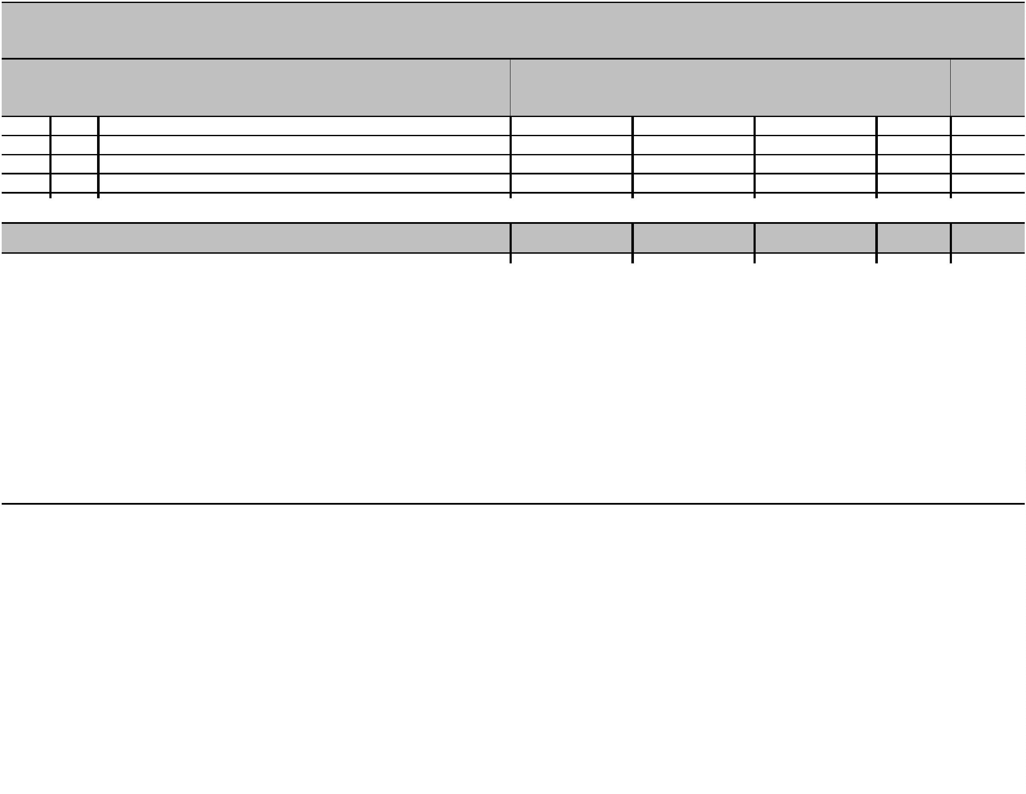

REPUBLIKA HRVATSKA
Karlovačka županija
OPĆINA RIBNIK
#
Type!
GODIŠNJE IZVJEŠĆE O IZVRŠENJU PRORAČUNA OPĆINE RIBNIK ZA 2023. GODINU
OPĆI DIO PRORAČUNA - RAČUN FINANCIRANJA PREMA IZVORIMA FINANCIRANJA - PRIMICI [T-8]
IzvorID
1
Opis
Ostvarenje 2022
Plan 2023
Ostvarenje 2023
Indeks
/3
Indeks
5/4
5
2
3
4
5
6
7
#
Type!
Type!
0,00
0,00
0,00
0,00
#
0,00
0,00
UKUPNO
0,00
0,00
0,00
Str.1
Informatička obrada:
rptI3L-2izv
MunicipalSoft


REPUBLIKA HRVATSKA
Karlovačka županija
OPĆINA RIBNIK
Navedeni iznosi su izraženi u EUR valuti
GODIŠNJE IZVJEŠĆE O IZVRŠENJU PRORAČUNA OPĆINE RIBNIK ZA 2023. GODINU
OPĆI DIO PRORAČUNA - RAČUN FINANCIRANJA PREMA IZVORIMA FINANCIRANJA - IZDACI [T-9]
IzvorID
Opis
Ostvarenje 2022
Plan 2023
Ostvarenje 2023
Indeks
5/3
Indeks
5/4
1
2
3
4
5
6
7
1
Opći prihodi i primici
4.852,36
200,00
111,04
2,29%
55,52%
1
1 Opći prihodi i primici
4.852,36
200,00
111,04
2,29%
55,52%
UKUPNO
4.852,36
200,00
111,04
2,29%
55,52%
Str.1
Informatička obrada:
MunicipalSoft
rptI3L-2izv

REPUBLIKA HRVATSKA
Karlovačka županija
OPĆINA RIBNIK
Navedeni iznosi su izraženi u EUR valuti
GODIŠNJE IZVJEŠĆE O IZVRŠENJU PRORAČUNA OPĆINE RIBNIK ZA 2023. GODINU
POSEBNI DIO PREMA ORGANIZACIJSKOJ KLASIFIKACIJI [T-10]
Račun/
Pozicija
Opis
Plan 2023
3
Ostvarenje 2023
Indeks
4/3
1
RAZDJEL
0
2
4
5
PREDSTAVNIČKA I IZVRŠNA TIJELA
23.500,00
19.177,66
81,61%
01
GLAVA 00101 PREDSTAVNIČKA I IZVRŠNA TIJELA
23.500,00
19.177,66
81,61%
78,50%
RAZDJEL
JEDINSTVENI UPRAVNI ODJEL
548.288,10
430.392,01
0
02
GLAVA 00201 JEDINSTVENI UPRAVNI ODJEL
548.288,10
430.392,01
78,50%
UKUPNO
571.788,10
449.569,67
78,63%
Str.1
Informatička obrada:
MunicipalSoft
rptP2L-1
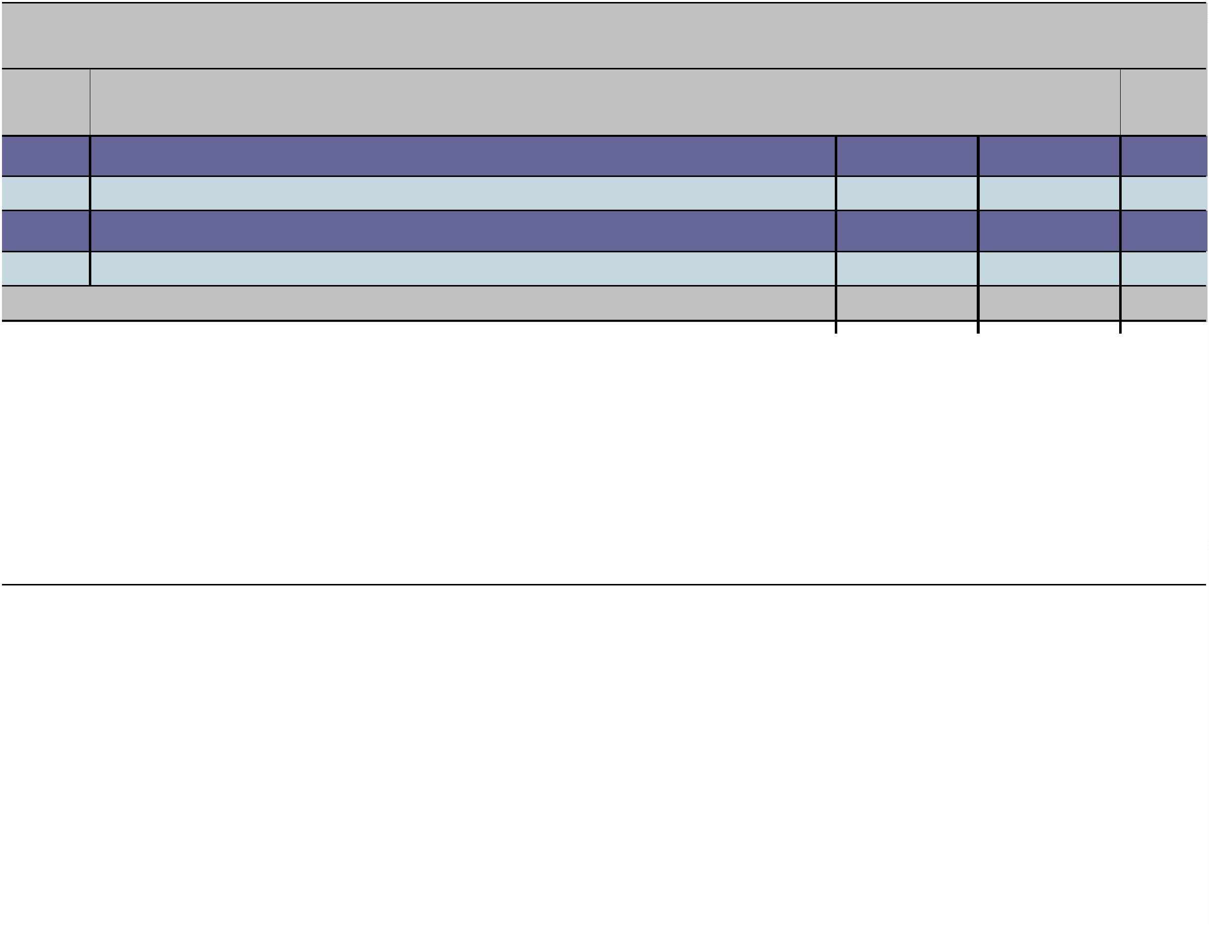

REPUBLIKA HRVATSKA
Karlovačka županija
OPĆINA RIBNIK
Navedeni iznosi su izraženi u EUR valuti
GODIŠNJE IZVJEŠĆE O IZVRŠENJU PRORAČUNA OPĆINE RIBNIK ZA 2023. GODINU
POSEBNI DIO [T-11]
Račun/
Pozicija
Opis
2
Plan 2023
3
Ostvarenje 2023
Indeks
4/3
1
RAZDJEL
0
4
5
PREDSTAVNIČKA I IZVRŠNA TIJELA
23.500,00
19.177,66
81,61%
01
GLAVA 00101 PREDSTAVNIČKA I IZVRŠNA TIJELA
23.500,00
23.500,00
19.177,66
19.177,66
81,61%
81,61%
I:1
5
Program
MJERE I AKTIVNOSTI ZA OSIGURANJE RADA IZ DJELOKRUGA PREDSTAVNIČKE I IZVRŠNE
1
⁰⁰⁰ VLASTI
Akt. A100104 SJEDNICE OPĆINSKOG VIJEĆA I NAKNADE PREDSTAVNIČKOM TIJELU
2.500,00
1.360,84
54,43%
I:1
Izvor: 11 Opći prihodi i primici
2.500,00
1.360,84
54,43%
3
2
Materijalni rashodi
2.500,00
1.360,84
54,43%
3
29
Ostali nespomenuti rashodi poslovanja
2.500,00
1.360,84
1.360,84
663,60
54,43%
3
291
Naknade za rad predstavničkih i izvršnih tijela, povjerenstava i slično
Akt. A100105 FINANCIRANJE RADA POLITIČKIH STRANAKA ZASTUPLJENIH U OPĆINSKOM VIJEĆU
700,00
94,80%
I:1
Izvor: 11 Opći prihodi i primici
700,00
663,60
94,80%
3
8
Ostali rashodi
700,00
663,60
94,80%
3
81
Tekuće donacije
700,00
663,60
663,60
0,00
94,80%
3
811
Tekuće donacije u novcu
Akt. A100106 IZBORI ZA VIJEĆA MJESNIH ODBORA
0,00
I:1
Izvor: 11 Opći prihodi i primici
0,00
0,00
3
2
Materijalni rashodi
0,00
0,00
Str.1
Informatička obrada:
MunicipalSoft
rptP2L-1
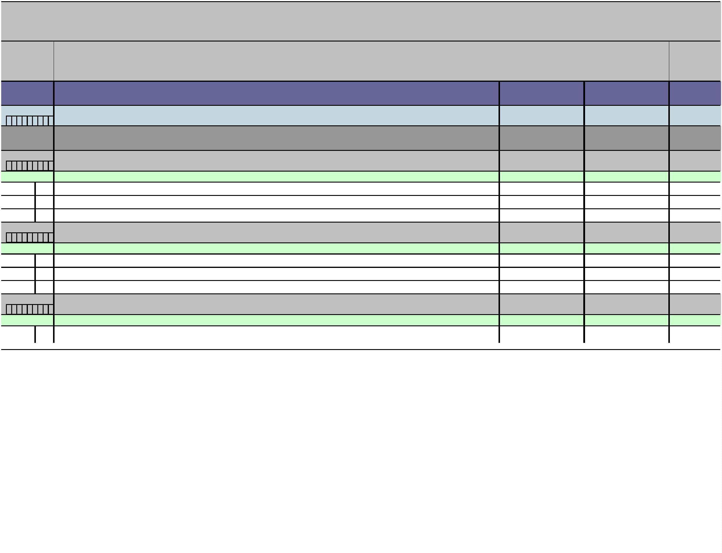

GODIŠNJE IZVJEŠĆE O IZVRŠENJU PRORAČUNA OPĆINE RIBNIK ZA 2023. GODINU
POSEBNI DIO [T-11]
Račun/
Pozicija
Opis
2
Plan 2023
3
Ostvarenje 2023
4
Indeks
4/3
1
5
3
23
Rashodi za usluge
Ostale usluge
0,00
0,00
3
239
0,00
Akt. A101616 POSLOVANJE UREDA NAČELNIKA
18.900,00
17.153,22
90,76%
I:1
5
Izvor: 11 Opći prihodi i primici
3.900,00
3.287,06
84,28%
3
1
Rashodi za zaposlene
2.400,00
2.151,86
89,66%
3
11
111
13
132
Plaće (Bruto)
0,00
-116,80
-116,80
2.268,66
2.268,66
1.135,20
1.135,20
1.135,20
0,00
3
3
Plaće za redovan rad
3
Doprinosi na plaće
2.400,00
94,53%
Doprinosi za obvezno zdravstveno osiguranje
Materijalni rashodi
3
2
1.500,00
75,68%
3
21
212
23
Naknade troškova zaposlenima
Naknade za prijevoz, za rad na terenu i odvojeni život
Rashodi za usluge
1.300,00
87,32%
3
3
200,00
0,00%
3
3
231
237
Usluge telefona, pošte i prijevoza
Intelektualne i osobne usluge
0,00
0,00
13.866,16
Izvor: 51 Pomoći
15.000,00
92,44%
3
1
Rashodi za zaposlene
Plaće (Bruto)
15.000,00
13.866,16
92,44%
3
11
15.000,00
13.866,16
13.866,16
0,00
92,44%
3
111
Plaće za redovan rad
Akt. A101618 PRORAČUNSKA ZALIHA
1.400,00
0,00%
I:1
Izvor: 11 Opći prihodi i primici
1.400,00
0,00
0,00%
3
8
Ostali rashodi
1.400,00
0,00
0,00%
3
85
1.400,00
0,00
0,00
0,00%
3
850
RAZDJEL
Str.2
JEDINSTVENI UPRAVNI ODJEL
548.288,10
430.392,01
78,50%
0
02
Informatička obrada:
MunicipalSoft
rptP2L-1
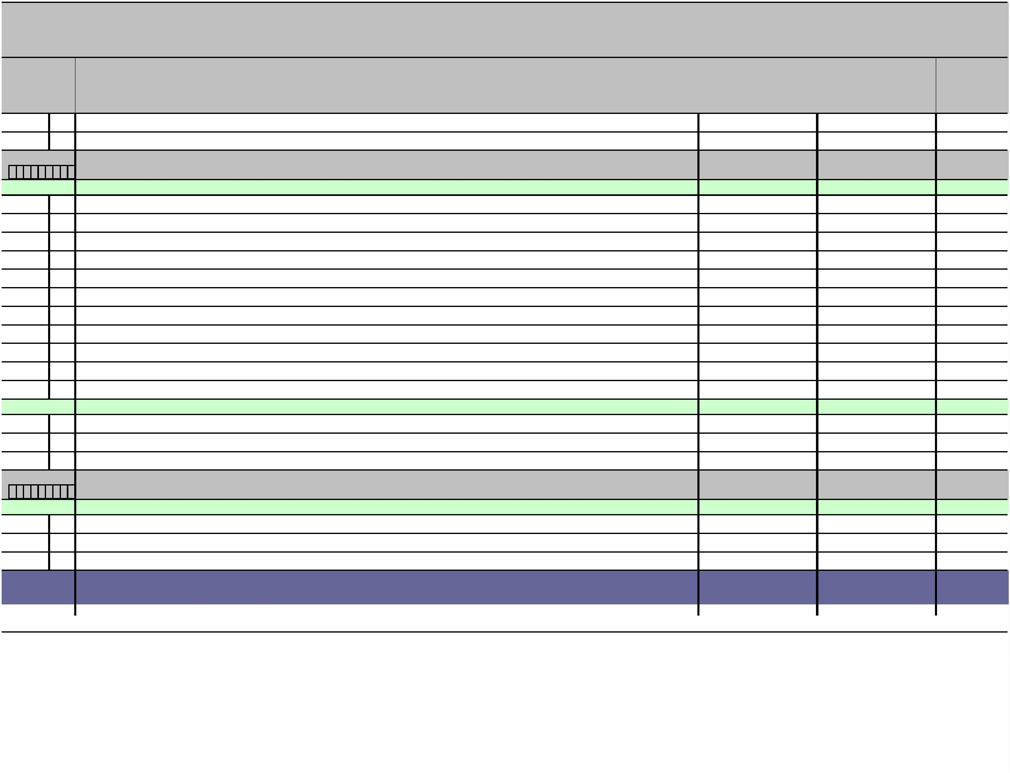

GODIŠNJE IZVJEŠĆE O IZVRŠENJU PRORAČUNA OPĆINE RIBNIK ZA 2023. GODINU
POSEBNI DIO [T-11]
Račun/
Pozicija
Opis
2
Plan 2023
Ostvarenje 2023
Indeks
4/3
1
3
4
5
GLAVA 00201 JEDINSTVENI UPRAVNI ODJEL
I:1 3 4 5 6 7
548.288,10
430.392,01
78,50%
Program
MJERE I AKTIVNOSTI ZA OSIGURANJE RADA IZ DJELOKRUGA JEDINSTVENOG UPRAVNOG
⁰⁰¹ ODJELA
71.600,00
51.499,89
71,93%
1
Akt. A100101 ADMINISTRATIVNO, TEHNIČKO I STRUČNO OSOBLJE JEDINSTVENOG UPRAVNOG ODJELA
30.550,00
23.922,36
78,31%
I:1
5
Izvor: 11 Opći prihodi i primici
27.050,00
23.922,36
88,44%
3
1
Rashodi za zaposlene
22.500,00
21.738,60
96,62%
3
11
111
12
121
13
132
Plaće (Bruto)
20.000,00
2.500,00
0,00
17.543,26
17.543,26
1.300,70
1.300,70
2.894,64
2.894,64
2.183,76
2.050,94
1.135,20
270,34
87,72%
3
3
3
Plaće za redovan rad
3
Ostali rashodi za zaposlene
Ostali rashodi za zaposlene
Doprinosi na plaće
52,03%
3
Doprinosi za obvezno zdravstveno osiguranje
Materijalni rashodi
3
2
4.550,00
47,99%
3
21
Naknade troškova zaposlenima
Naknade za prijevoz, za rad na terenu i odvojeni život
Stručno usavršavanje zaposlenika
Ostale naknade troškova zaposlenima
Ostali nespomenuti rashodi poslovanja
Premije osiguranja
4.400,00
46,61%
3
3
3
212
213
214
645,40
3
29
150,00
132,82
88,55%
3
292
132,82
0,00
Izvor: 51 Pomoći
3.500,00
0,00%
3
1
Rashodi za zaposlene
3.500,00
0,00
0,00%
3
13
Doprinosi na plaće
3.500,00
0,00
0,00
0,00%
3
132
Doprinosi za obvezno zdravstveno osiguranje
Akt. A101608 REDOVITI TROŠKOVI POSLOVANJA JAVNE UPRAVE I ADMINISTRACIJE
34.650,00
23.488,96
67,79%
I:1
5
Izvor: 11 Opći prihodi i primici
10.250,00
8.500,00
7.146,91
69,73%
3
2
Materijalni rashodi
6.593,63
77,57%
Str.3
Informatička obrada:
MunicipalSoft
rptP2L-1
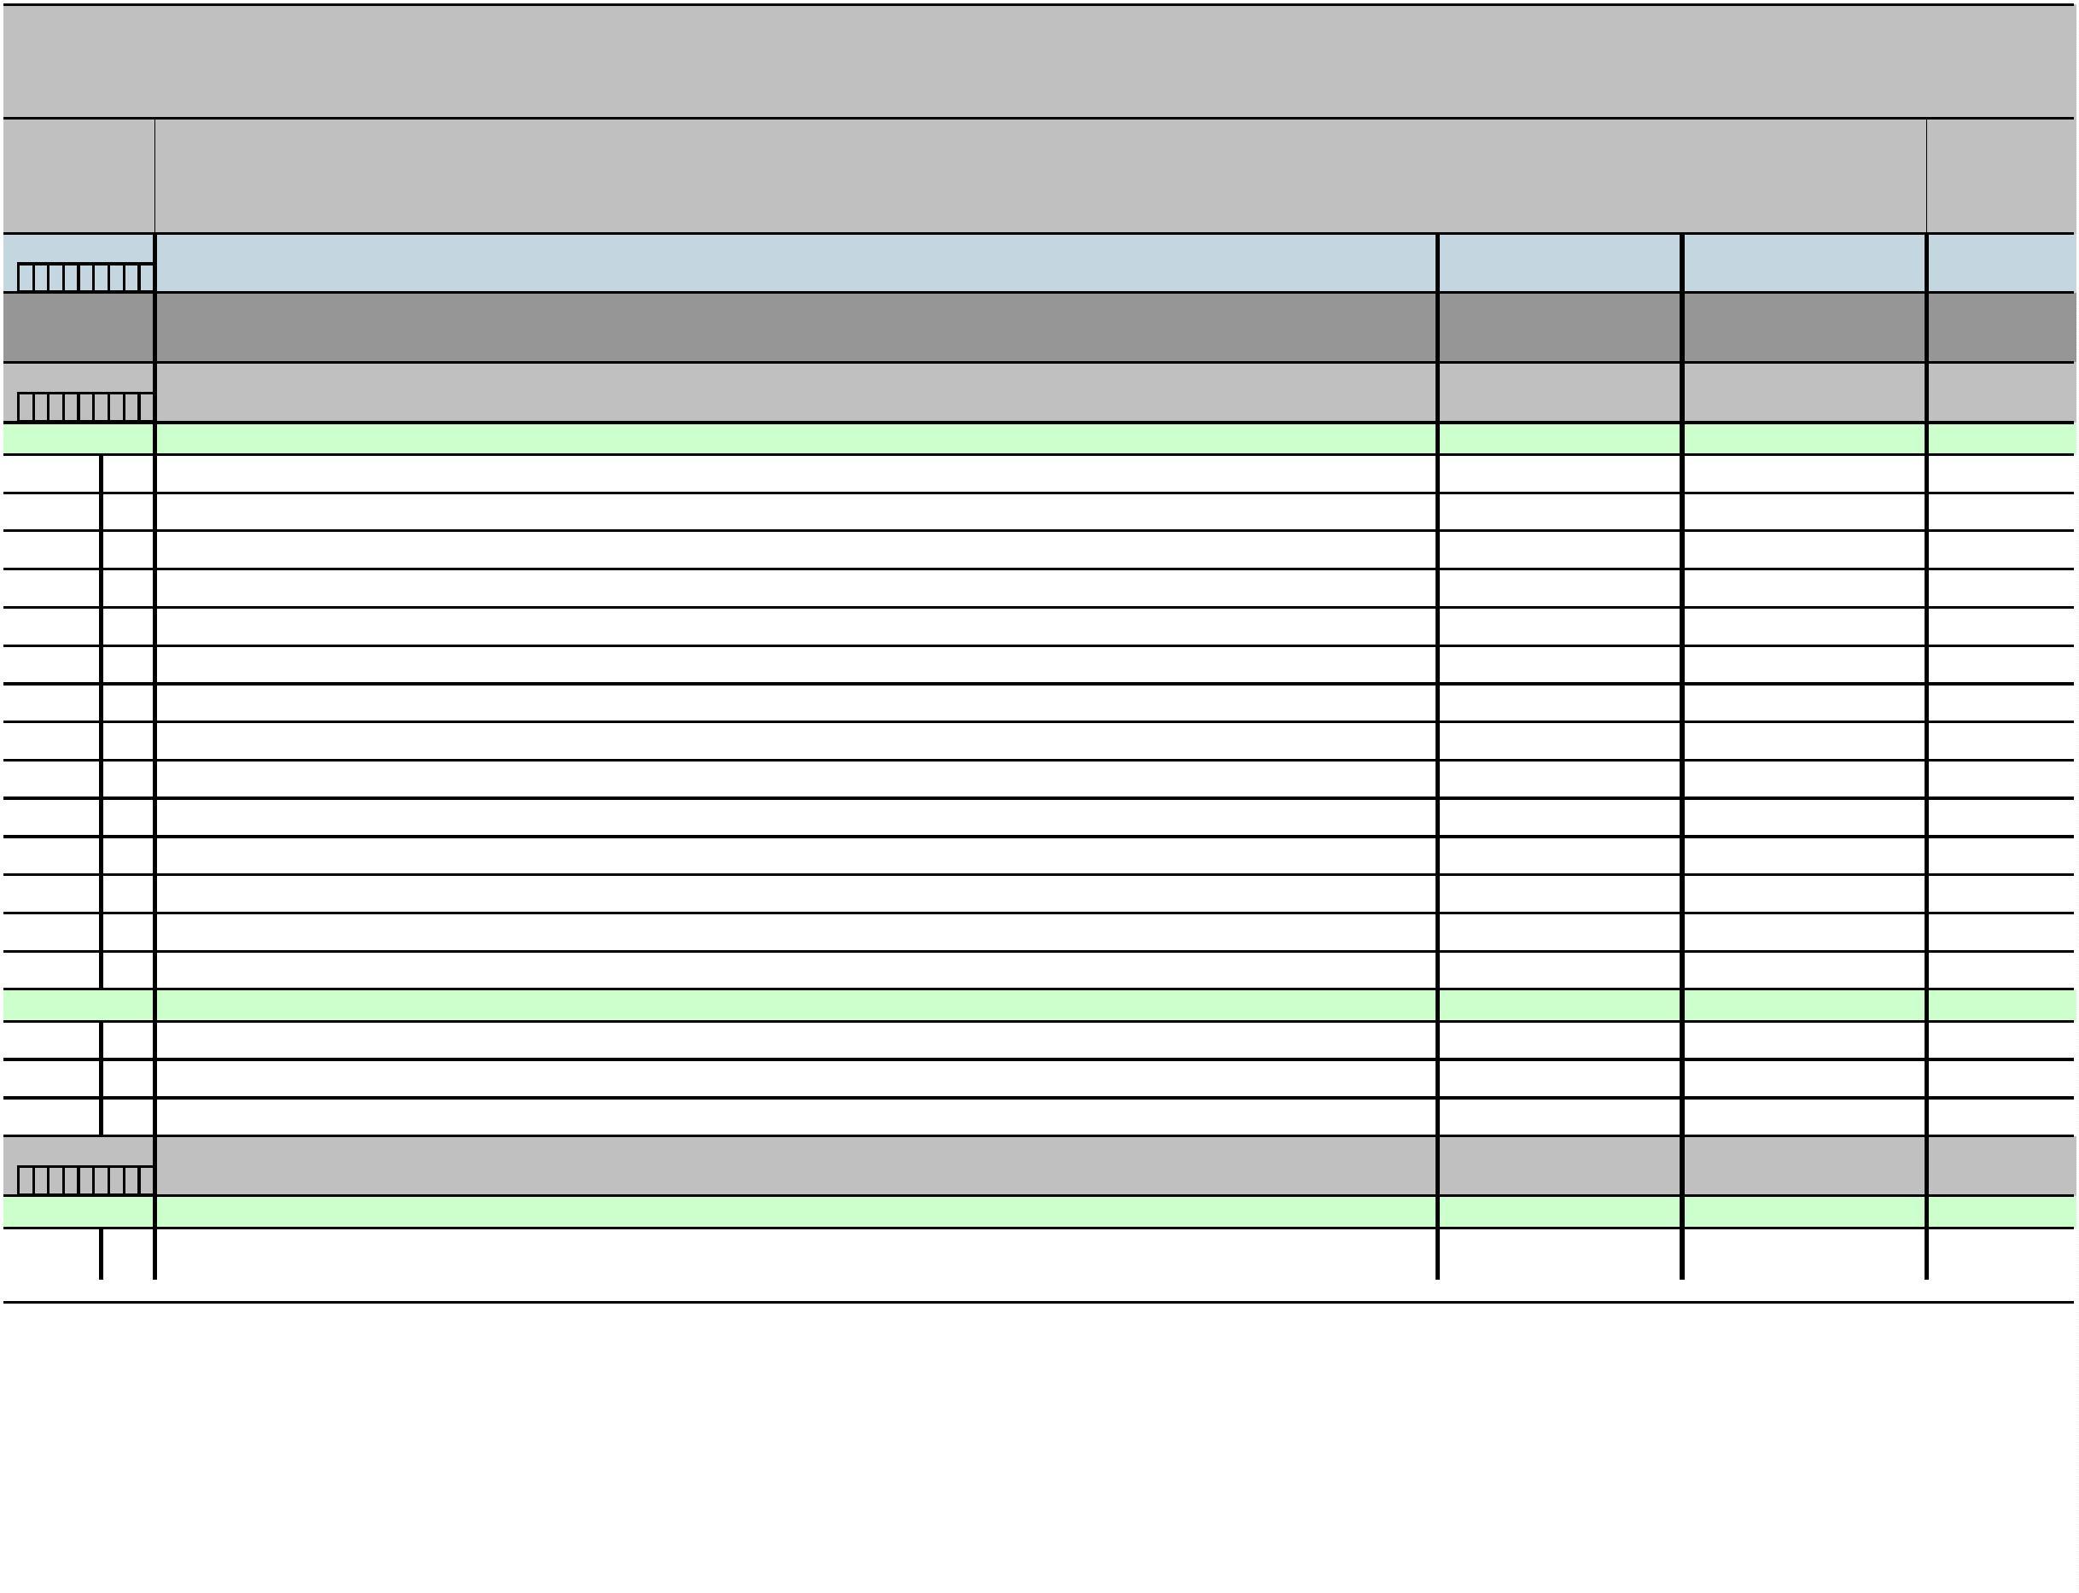

GODIŠNJE IZVJEŠĆE O IZVRŠENJU PRORAČUNA OPĆINE RIBNIK ZA 2023. GODINU
POSEBNI DIO [T-11]
Račun/
Pozicija
Opis
2
Plan 2023
3
Ostvarenje 2023
Indeks
4/3
1
4
5
3
22
221
23
Rashodi za materijal i energiju
Uredski materijal i ostali materijalni rashodi
Rashodi za usluge
1.100,00
195,00
195,00
4.765,26
3.833,70
0,00
17,73%
3
3
4.900,00
97,25%
3
3
3
3
231
237
238
239
Usluge telefona, pošte i prijevoza
Intelektualne i osobne usluge
Računalne usluge
0,00
Ostale usluge
931,56
1.633,37
853,07
265,44
479,86
35,00
3
29
Ostali nespomenuti rashodi poslovanja
Reprezentacija
2.500,00
65,33%
3
3
3
3
293
294
295
299
Članarine i norme
Pristojbe i naknade
Ostali nespomenuti rashodi poslovanja
Financijski rashodi
3
4
1.450,00
553,28
553,28
552,75
0,53
38,16%
3
43
Ostali financijski rashodi
1.450,00
38,16%
3
3
431
433
Bankarske usluge i usluge platnog prometa
Zatezne kamate
3
8
Ostali rashodi
300,00
0,00
0,00%
3
83
Kazne, penali i naknade štete
Naknade šteta pravnim i fizičkim osobama
300,00
0,00
0,00%
3
831
0,00
16.342,05
Izvor: 51 Pomoći
24.400,00
66,98%
3
2
Materijalni rashodi
23.400,00
15.553,83
66,47%
3
22
221
23
Rashodi za materijal i energiju
Uredski materijal i ostali materijalni rashodi
Rashodi za usluge
0,00
401,96
401,96
3
3
17.600,00
13.237,16
969,13
75,21%
3
3
3
3
231
237
238
239
Usluge telefona, pošte i prijevoza
Intelektualne i osobne usluge
Računalne usluge
7.874,76
4.165,61
227,66
Ostale usluge
Str.4
Informatička obrada:
MunicipalSoft
rptP2L-1


GODIŠNJE IZVJEŠĆE O IZVRŠENJU PRORAČUNA OPĆINE RIBNIK ZA 2023. GODINU
POSEBNI DIO [T-11]
Račun/
Pozicija
Opis
2
Plan 2023
3
Ostvarenje 2023
Indeks
4/3
1
4
5
3
29
Ostali nespomenuti rashodi poslovanja
Reprezentacija
5.800,00
1.914,71
524,71
1.390,00
788,22
788,22
788,22
3.023,90
33,01%
3
3
293
299
Ostali nespomenuti rashodi poslovanja
Financijski rashodi
3
4
1.000,00
78,82%
3
43
Ostali financijski rashodi
1.000,00
78,82%
3
434
Ostali nespomenuti financijski rashodi
Akt. A101619 OPREMA POTREBNA ZA RAD JEDINSTVENOG UPRAVNOG ODJELA
3.800,00
79,58%
I:1
Izvor: 11 Opći prihodi i primici
3.800,00
3.023,90
816,12
79,58%
3
2
Materijalni rashodi
1.000,00
81,61%
3
22
Rashodi za materijal i energiju
Sitni inventar i auto gume
1.000,00
816,12
816,12
81,61%
3
225
4
2
Rashodi za nabavu proizvedene dugotrajne imovine
Postrojenja i oprema
2.800,00
2.207,78
2.207,78
1.300,40
700,00
78,85%
4
22
2.800,00
78,85%
4
4
4
221
222
227
Uredska oprema i namještaj
Komunikacijska oprema
Uređaji, strojevi i oprema za ostale namjene
207,38
Akt. A101635 PROMIDŽBA, INFORMIRANJE I JAVNA OBJAVA
1.600,00
1.064,67
66,54%
I:1
5
Izvor: 11 Opći prihodi i primici
250,00
0,00
0,00%
3
2
Materijalni rashodi
250,00
0,00
0,00%
3
23
Rashodi za usluge
250,00
0,00
0,00%
3
3
233
Usluge promidžbe i informiranja
0,00
1.064,67
Izvor: 51 Pomoći
1.350,00
78,86%
3
2
Materijalni rashodi
1.350,00
1.064,67
78,86%
3
23
Rashodi za usluge
1.350,00
1.064,67
1.064,67
0,00
78,86%
233
Usluge promidžbe i informiranja
Akt. K101644 OPTIMIZACIJ POSLOVANJA OPĆINE RIBNIK
1.000,00
0,00%
I:1
Str.5
Informatička obrada:
MunicipalSoft
rptP2L-1
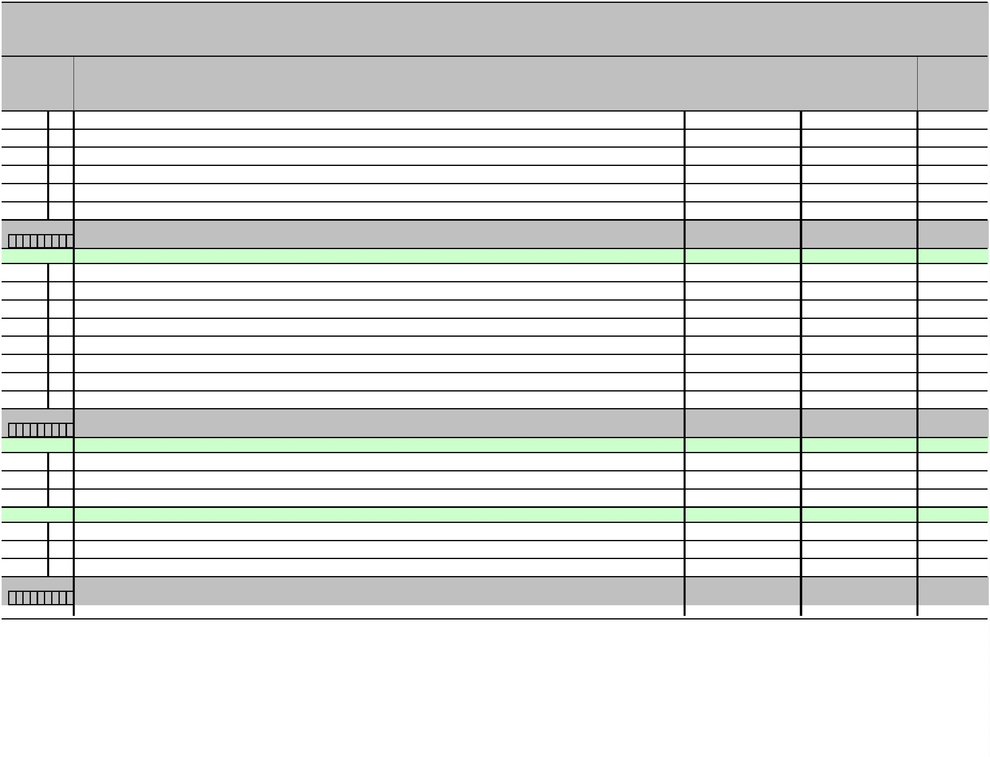

GODIŠNJE IZVJEŠĆE O IZVRŠENJU PRORAČUNA OPĆINE RIBNIK ZA 2023. GODINU
POSEBNI DIO [T-11]
Račun/
Pozicija
Opis
2
Plan 2023
3
Ostvarenje 2023
4
Indeks
4/3
1
5
Izvor: 11 Opći prihodi i primici
1.000,00
0,00
0,00%
4
2
Rashodi za nabavu proizvedene dugotrajne imovine
1.000,00
0,00
0,00
0,00
0,00%
4
26
262
Program
Nematerijalna proizvedena imovina
1.000,00
0,00%
4
Ulaganja u računalne programe
AKTIVNA POLITIKA ZAPOŠLJAVANJA
7.133,00
5.328,30
74,70%
1
002
Akt. T101622 PROJEKT ZAŽELI
1.000,00
0,00
0,00%
I:
5
Izvor: 51 Pomoći
1.000,00
0,00
0,00%
3
8
Ostali rashodi
1.000,00
0,00
0,00%
3
81
Tekuće donacije
1.000,00
0,00
0,00
0,00%
3
811
Tekuće donacije u novcu
Akt. T101627 JAVNI RADOVI
6.133,00
5.328,30
86,88%
I:1
5
Izvor: 11 Opći prihodi i primici
1.000,00
0,00
0,00%
3
1
Rashodi za zaposlene
Ostali rashodi za zaposlene
Ostali rashodi za zaposlene
1.000,00
0,00
0,00%
3
12
1.000,00
0,00
0,00%
3
3
121
0,00
195,30
Izvor: 51 Pomoći
0,00
3
1
Rashodi za zaposlene
Ostali rashodi za zaposlene
Ostali rashodi za zaposlene
0,00
195,30
3
12
0,00
195,30
121
195,30
5.133,00
Izvor: 52 Pomoći
5.133,00
100,00%
3
1
Rashodi za zaposlene
Plaće (Bruto)
4.893,00
4.893,00
100,00%
3
11
111
13
132
4.200,00
4.200,00
4.200,00
693,00
100,00%
3
3
Plaće za redovan rad
3
Doprinosi na plaće
693,00
100,00%
Doprinosi za obvezno zdravstveno osiguranje
Materijalni rashodi
693,00
3
2
240,00
240,00
100,00%
Str.6
Informatička obrada:
MunicipalSoft
rptP2L-1
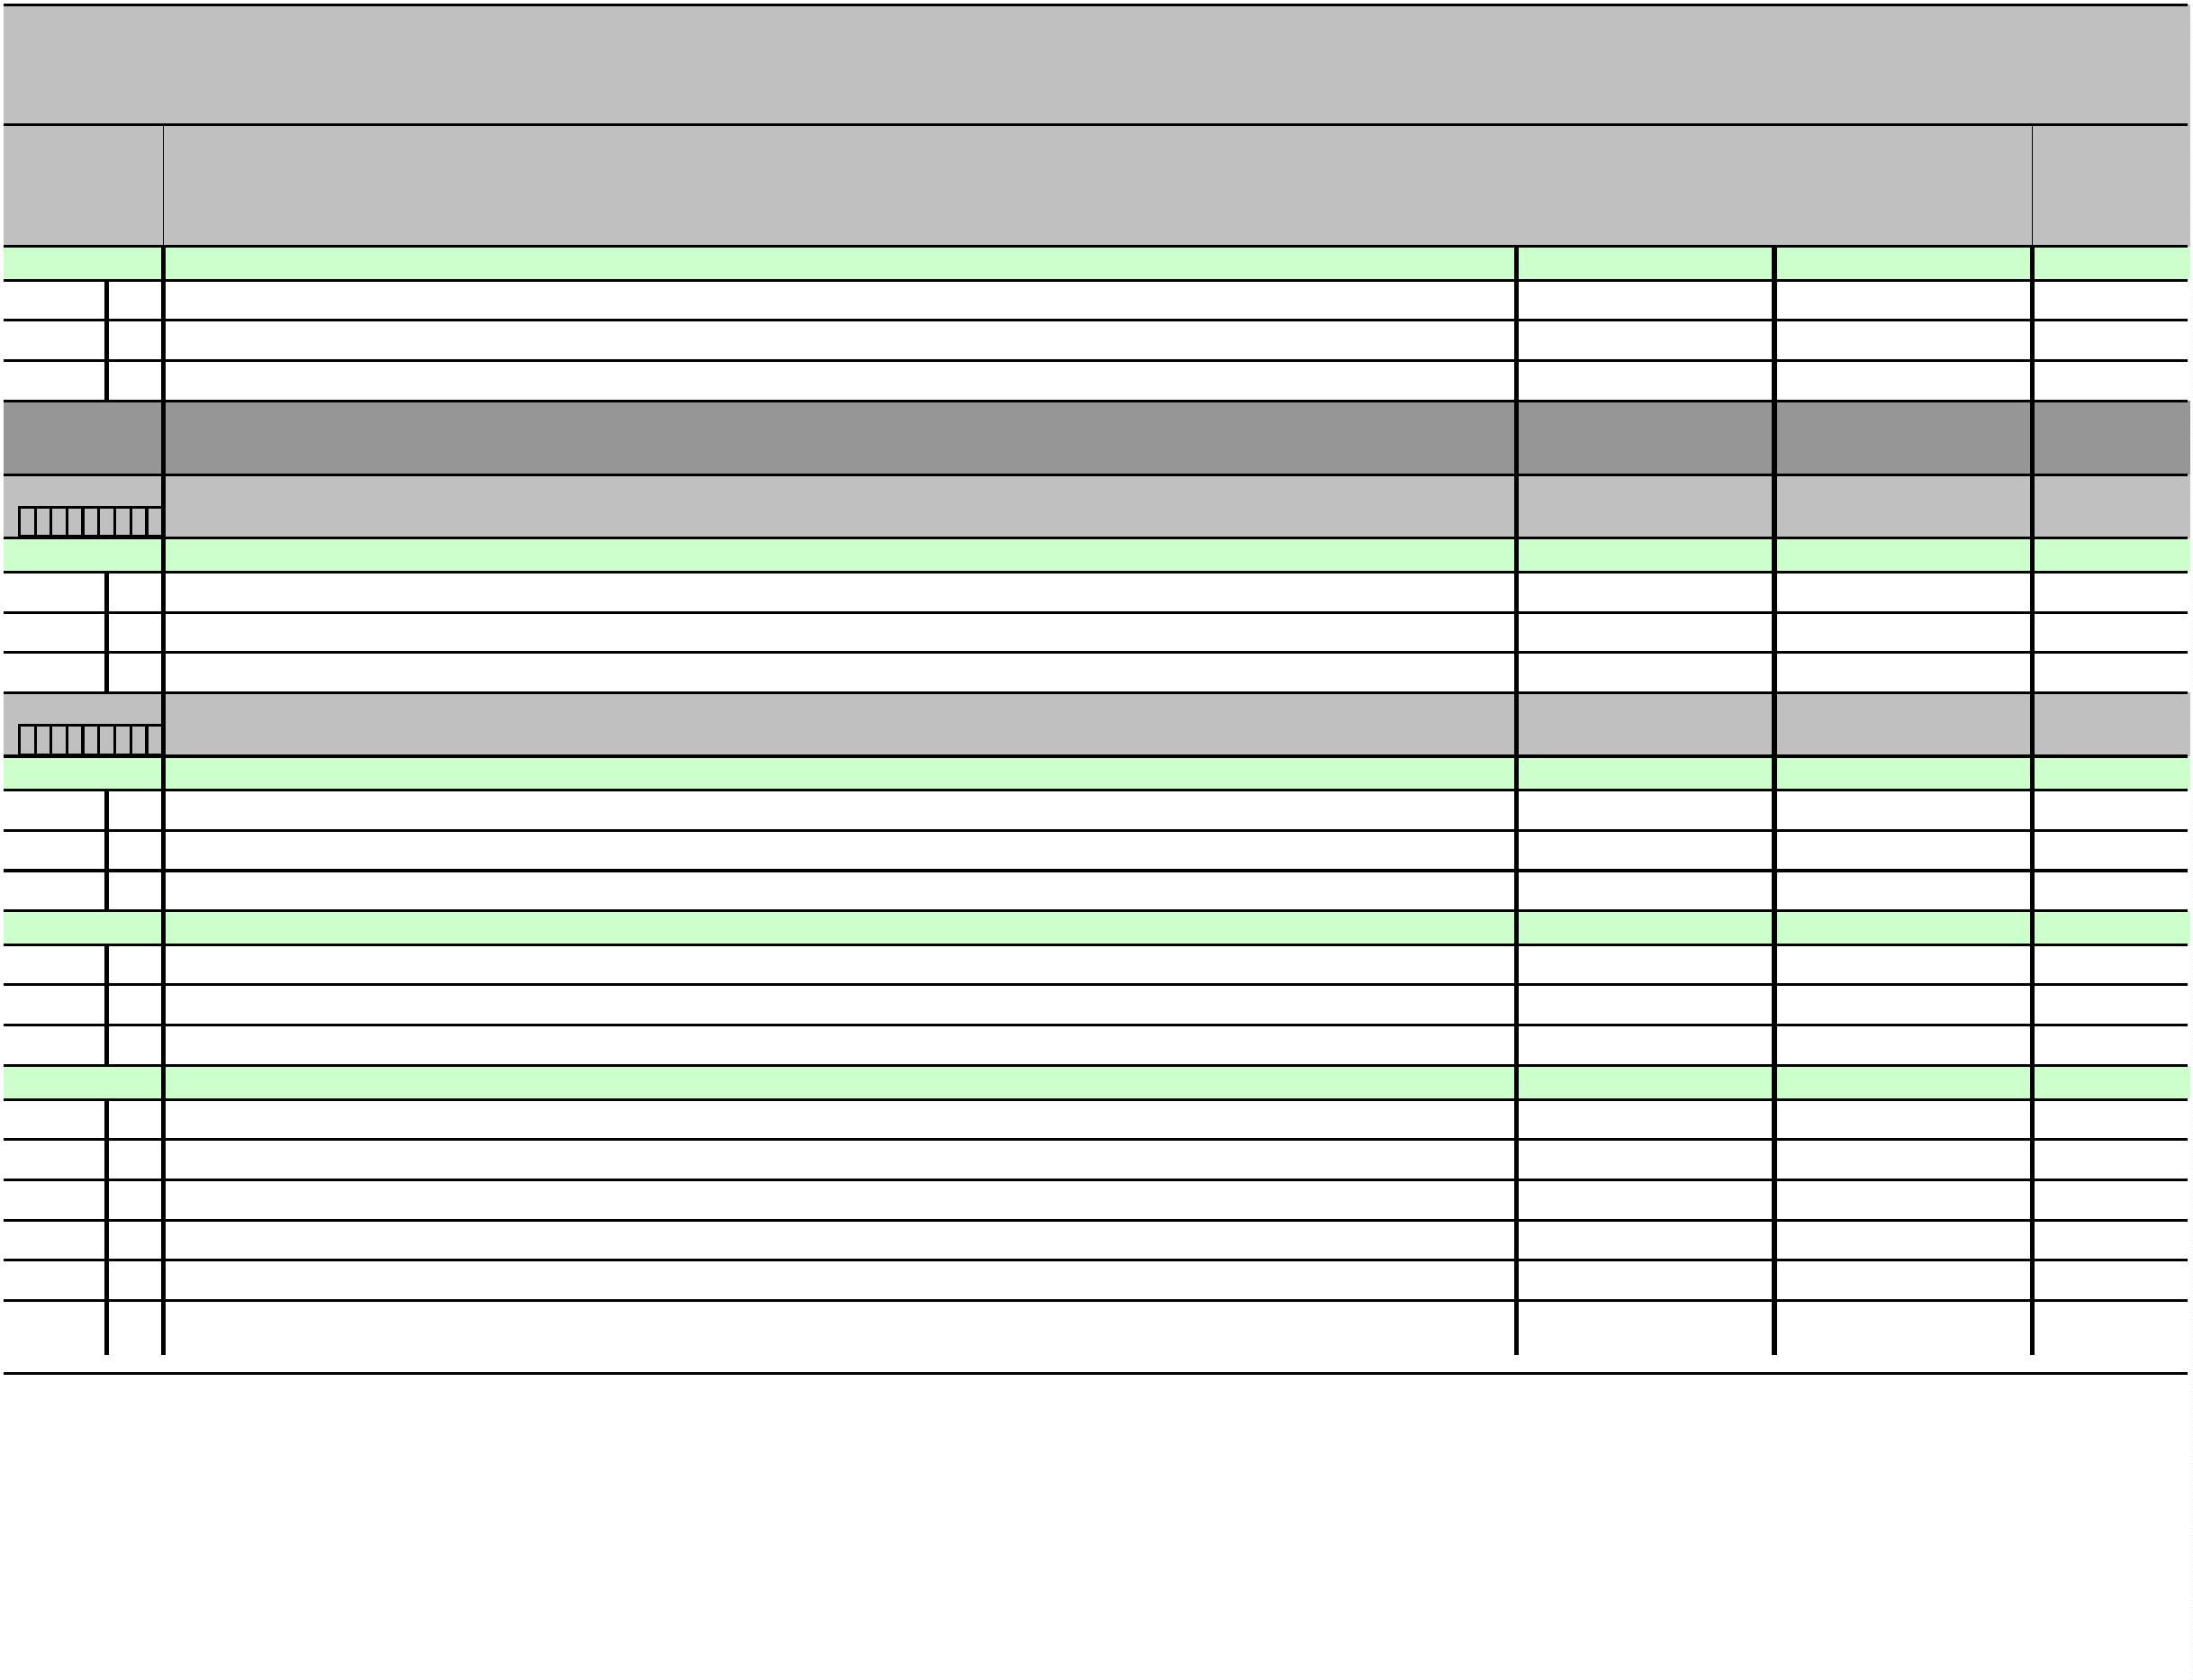

GODIŠNJE IZVJEŠĆE O IZVRŠENJU PRORAČUNA OPĆINE RIBNIK ZA 2023. GODINU
POSEBNI DIO [T-11]
Račun/
Pozicija
Opis
2
Plan 2023
3
Ostvarenje 2023
Indeks
4/3
1
4
5
3
21
212
Program
Naknade troškova zaposlenima
240,00
240,00
240,00
100,00%
3
Naknade za prijevoz, za rad na terenu i odvojeni život
UPRAVLJANJE IMOVINOM
67.450,00
44.474,83
65,94%
1
003
Akt. A101620 ODRŽAVANJE POSTROJENJA I OPREME
1.000,00
1.007,45
100,75%
I:1
Izvor: 11 Opći prihodi i primici
1.000,00
1.007,45
100,75%
3
2
Materijalni rashodi
1.000,00
1.007,45
100,75%
3
23
Rashodi za usluge
1.000,00
1.007,45
1.007,45
6.911,09
100,75%
3
232
Usluge tekućeg i investicijskog održavanja
Akt. A101621 ODRŽAVANJE OBJEKATA ZA REDOVITO KORIŠTENJE
11.800,00
58,57%
I:1 3 4 5
Izvor: 11 Opći prihodi i primici
6.600,00
3.551,40
53,81%
3
2
Materijalni rashodi
6.600,00
3.551,40
53,81%
3
22
Rashodi za materijal i energiju
Uredski materijal i ostali materijalni rashodi
Energija
2.800,00
1.574,14
1.254,41
319,73
56,22%
3
3
221
223
3
23
234
29
292
Rashodi za usluge
3.100,00
700,00
1.326,57
1.326,57
650,69
42,79%
92,96%
3
3
Komunalne usluge
3
Ostali nespomenuti rashodi poslovanja
Premije osiguranja
650,69
762,50
Izvor: 31 Vlastiti prihodi
1.000,00
76,25%
3
2
Materijalni rashodi
Rashodi za usluge
1.000,00
762,50
76,25%
3
23
1.000,00
762,50
76,25%
3
3
237
Intelektualne i osobne usluge
762,50
1,22
Izvor: 41 Komunalna djelatnost
700,00
0,17%
3
2
Materijalni rashodi
Rashodi za usluge
Komunalne usluge
700,00
1,22
0,17%
3
23
700,00
1,22
1,22
0,17%
234
Str.7
Informatička obrada:
MunicipalSoft
rptP2L-1
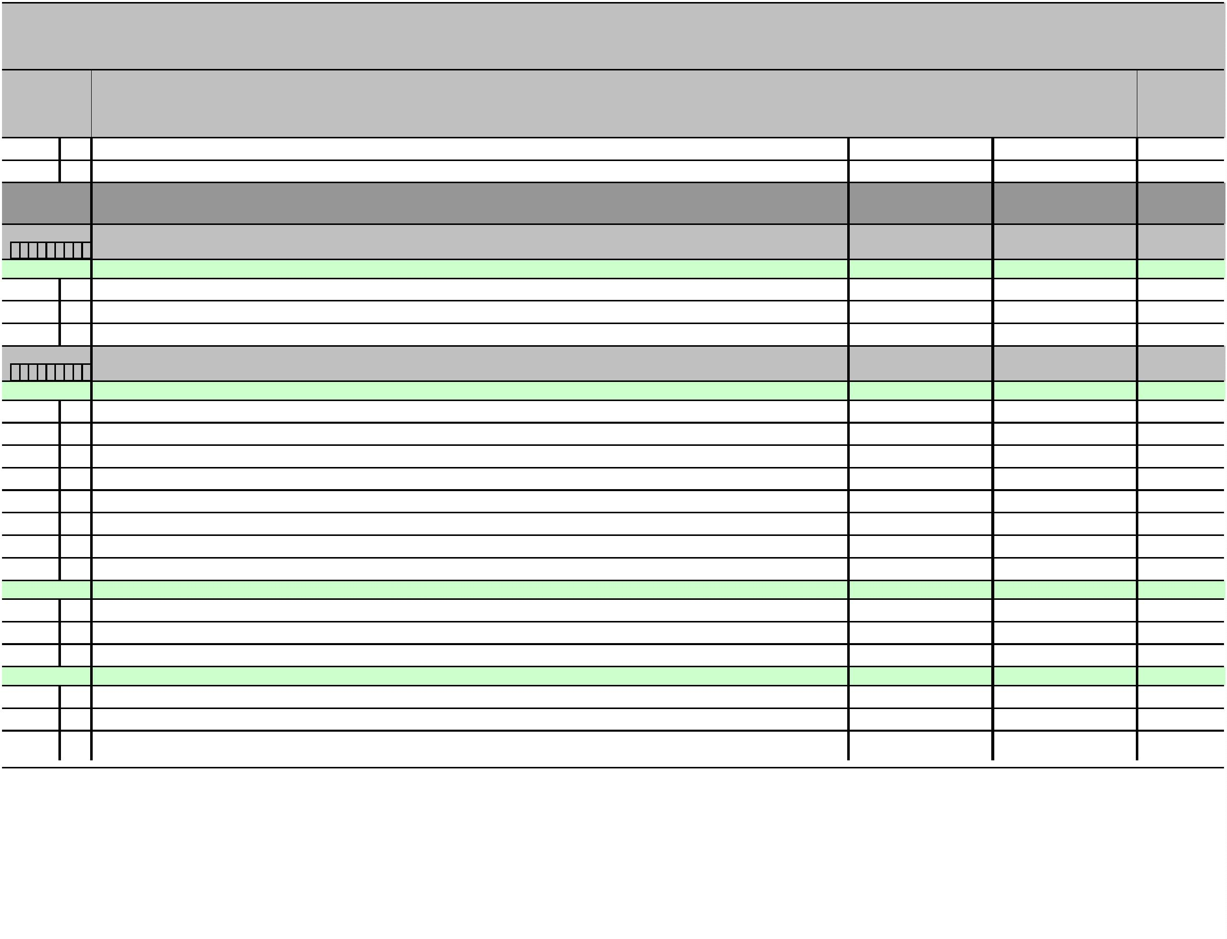

GODIŠNJE IZVJEŠĆE O IZVRŠENJU PRORAČUNA OPĆINE RIBNIK ZA 2023. GODINU
POSEBNI DIO [T-11]
Račun/
Pozicija
Opis
2
Plan 2023
3
Ostvarenje 2023
Indeks
4/3
1
4
5
Izvor: 51 Pomoći
3.500,00
2.595,97
2.595,97
74,17%
3
2
Materijalni rashodi
3.500,00
74,17%
3
22
223
23
234
Rashodi za materijal i energiju
Energija
3.500,00
2.088,60
2.088,60
507,37
507,37
0,00
59,67%
3
3
3
Rashodi za usluge
Komunalne usluge
0,00
Akt. A101626 ODRŽAVANJE ZGRADE OPĆINE
500,00
0,00%
I:
3
Izvor: 31 Vlastiti prihodi
500,00
0,00
0,00%
3
2
Materijalni rashodi
500,00
0,00
0,00%
3
23
Rashodi za usluge
500,00
0,00
0,00
0,00%
3
232
Usluge tekućeg i investicijskog održavanja
Akt. K101602 ENERGETSKA OBNOVA ZGRADE DVD RIBNIK, k.č. 38/4 k.o. RIBNIK
11.000,00
10.363,65
94,22%
I:1
5
Izvor: 11 Opći prihodi i primici
0,00
0,00
4
5
Rashodi za dodatna ulaganja na nefinancijskoj imovini
Dodatna ulaganja na građevinskim objektima
0,00
0,00
4
51
0,00
0,00
4
4
511
Dodatna ulaganja na građevinskim objektima
0,00
10.363,65
Izvor: 51 Pomoći
11.000,00
94,22%
4
5
Rashodi za dodatna ulaganja na nefinancijskoj imovini
Dodatna ulaganja na građevinskim objektima
11.000,00
10.363,65
94,22%
4
51
11.000,00
10.363,65
10.363,65
0,00
94,22%
511
Dodatna ulaganja na građevinskim objektima
Akt. K101606 ENERGETSKA OBNOVA ZGRADE OPĆINE
3.500,00
0,00%
I:1
Izvor: 11 Opći prihodi i primici
3.500,00
0,00
0,00%
4
5
Rashodi za dodatna ulaganja na nefinancijskoj imovini
Dodatna ulaganja na građevinskim objektima
3.500,00
0,00
0,00%
4
51
3.500,00
0,00
0,00
0,00%
4
511
Dodatna ulaganja na građevinskim objektima
Akt. K101614 ADAPTACIJA STAMBENO POSLOVNE ZGRADE-AMBULANTE U RIBNIKU
2.000,00
1.870,04
93,50%
I:
5
Str.8
Informatička obrada:
MunicipalSoft
rptP2L-1
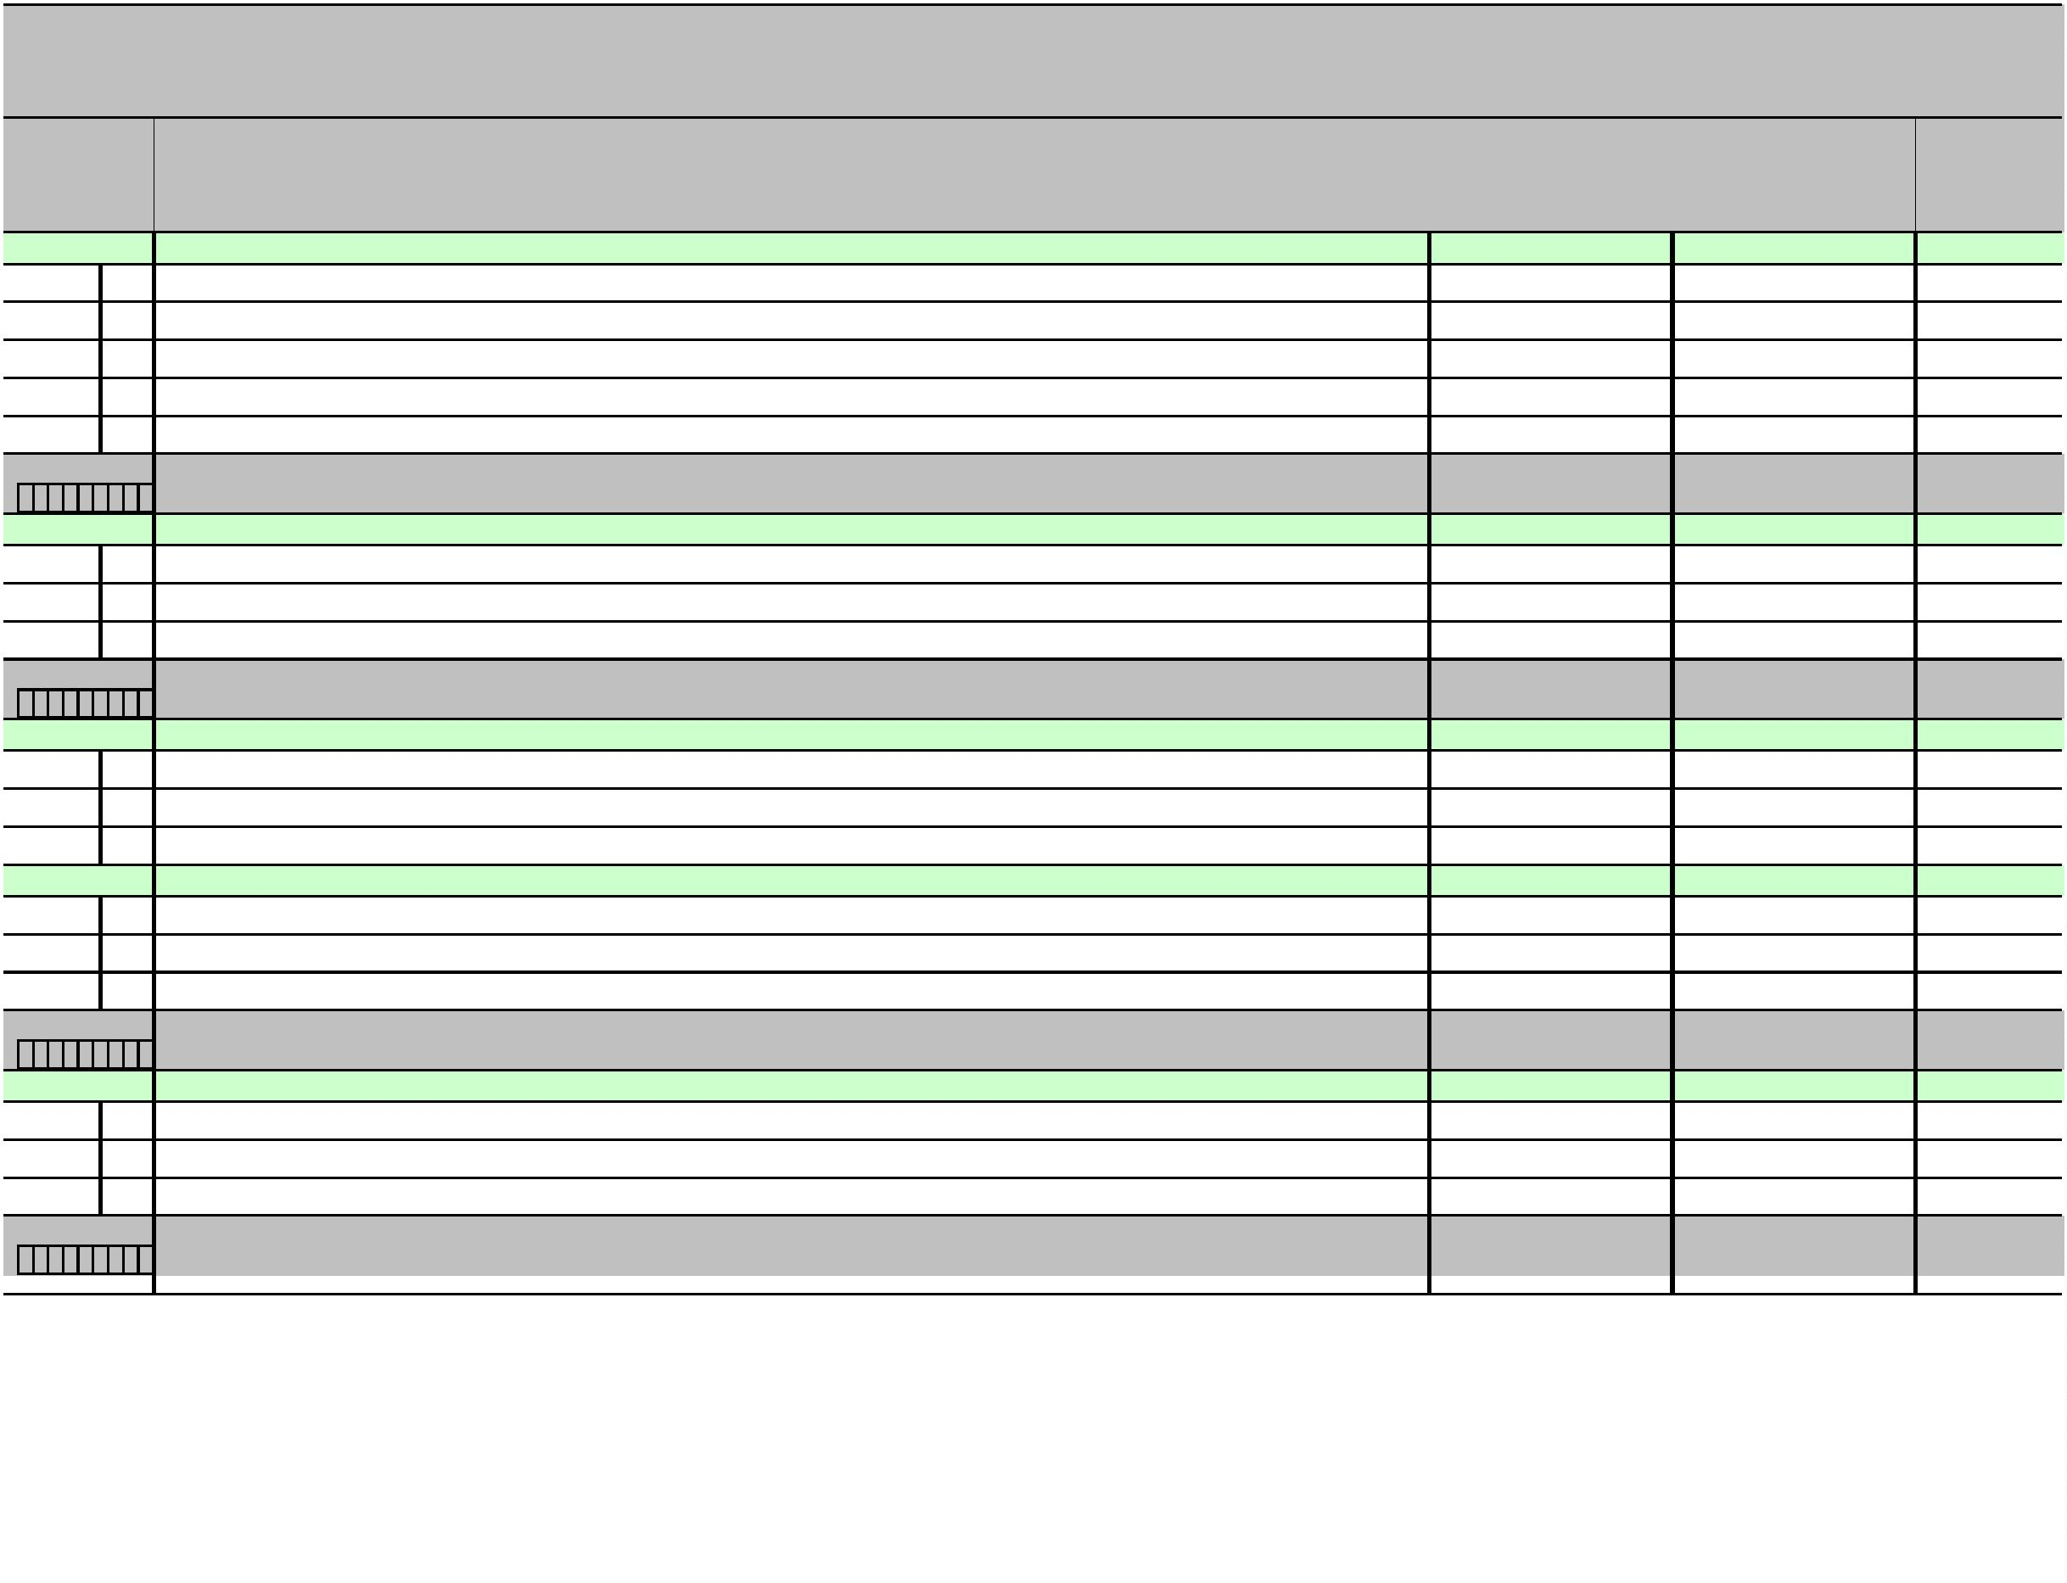

GODIŠNJE IZVJEŠĆE O IZVRŠENJU PRORAČUNA OPĆINE RIBNIK ZA 2023. GODINU
POSEBNI DIO [T-11]
Račun/
Pozicija
Opis
2
Plan 2023
3
Ostvarenje 2023
Indeks
4/3
1
4
5
Izvor: 51 Pomoći
2.000,00
1.870,04
1.870,04
93,50%
4
5
Rashodi za dodatna ulaganja na nefinancijskoj imovini
2.000,00
93,50%
4
51
Dodatna ulaganja na građevinskim objektima
Dodatna ulaganja na građevinskim objektima
2.000,00
1.870,04
1.870,04
2.303,85
93,50%
4
511
Akt. K101632 OPREMANJE JAVNIH POVRŠINA
2.500,00
92,15%
I:
5
Izvor: 51 Pomoći
2.500,00
2.303,85
92,15%
4
2
Rashodi za nabavu proizvedene dugotrajne imovine
Postrojenja i oprema
2.500,00
2.303,85
92,15%
4
22
2.500,00
2.303,85
2.303,85
3.419,86
92,15%
4
227
Uređaji, strojevi i oprema za ostale namjene
Akt. K101650 UREĐENJE ZGRADE DVD-a RIBNIK, k.č.br.38/4, k.o. Ribnik
3.450,00
99,13%
I:1
5
Izvor: 11 Opći prihodi i primici
0,00
0,00
4
5
Rashodi za dodatna ulaganja na nefinancijskoj imovini
Dodatna ulaganja na građevinskim objektima
0,00
0,00
4
51
0,00
0,00
4
4
4
511
Dodatna ulaganja na građevinskim objektima
0,00
3.419,86
Izvor: 51 Pomoći
1.350,00
253,32%
4
5
Rashodi za dodatna ulaganja na nefinancijskoj imovini
Dodatna ulaganja na građevinskim objektima
1.350,00
3.419,86
253,32%
4
51
1.350,00
3.419,86
253,32%
511
Dodatna ulaganja na građevinskim objektima
3.419,86
0,00
Izvor: 51 Pomoći
2.100,00
0,00%
4
5
Rashodi za dodatna ulaganja na nefinancijskoj imovini
Dodatna ulaganja na građevinskim objektima
2.100,00
0,00
0,00%
4
51
2.100,00
0,00
0,00
0,00
0,00%
511
Dodatna ulaganja na građevinskim objektima
Akt. K101651 UREĐENJE POSLOVNE ZGRADE I PRAKINGA U RIBNIKU k.č.br.40/11 i 40/2 k.o. Ribnik
11.000,00
0,00%
I:1
5
Izvor: 11 Opći prihodi i primici
0,00
5.138,84
4
5
Rashodi za dodatna ulaganja na nefinancijskoj imovini
Dodatna ulaganja na građevinskim objektima
0,00
5.138,84
4
51
0,00
5.138,84
5.138,84
4
511
Dodatna ulaganja na građevinskim objektima
Str.9
Informatička obrada:
MunicipalSoft
rptP2L-1
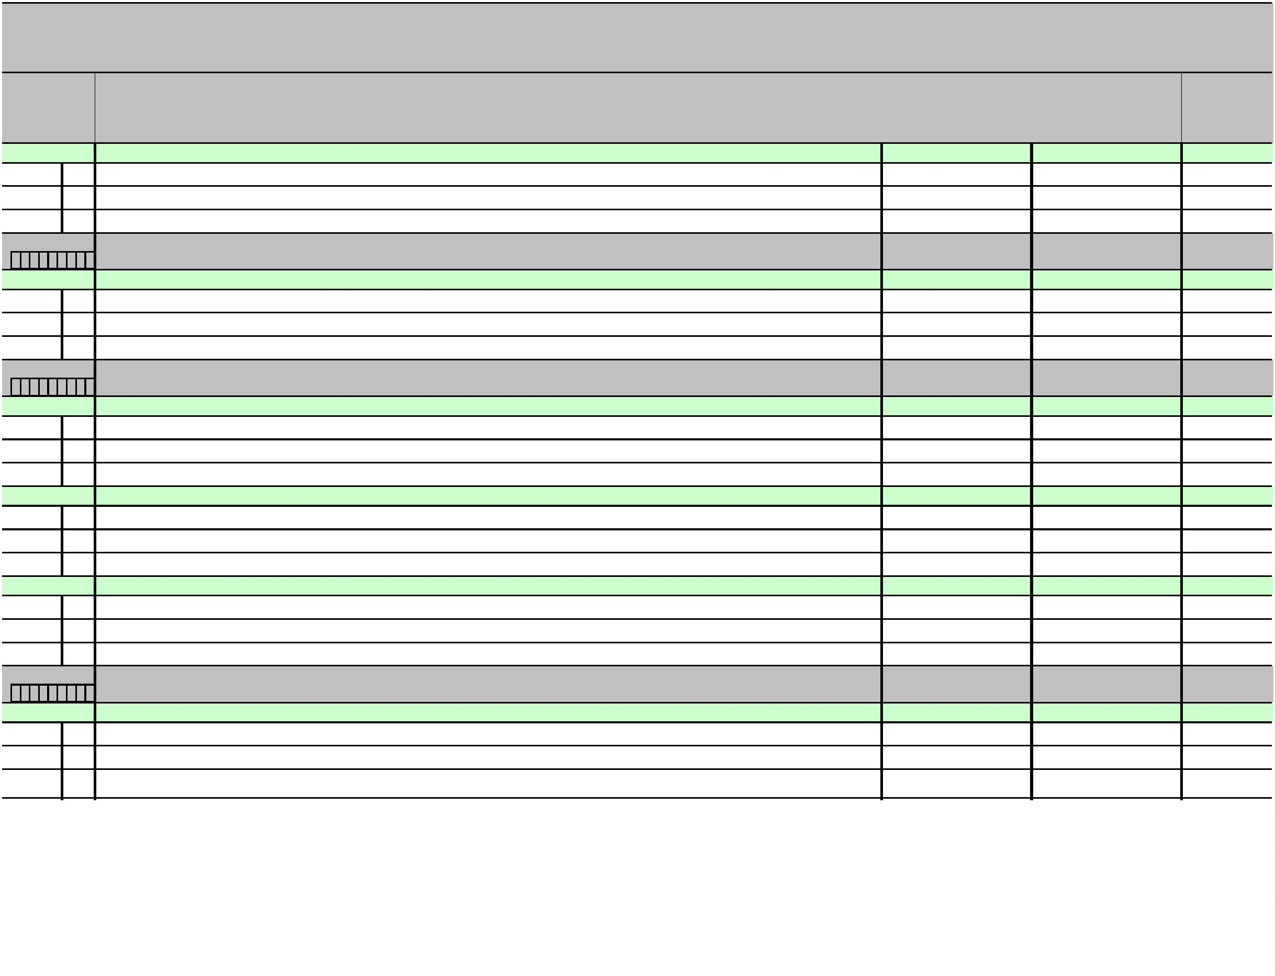

GODIŠNJE IZVJEŠĆE O IZVRŠENJU PRORAČUNA OPĆINE RIBNIK ZA 2023. GODINU
POSEBNI DIO [T-11]
Račun/
Pozicija
Opis
2
Plan 2023
3
Ostvarenje 2023
Indeks
4/3
1
4
5
Izvor: 51 Pomoći
11.000,00
-5.138,84
-5.138,84
-46,72%
4
5
Rashodi za dodatna ulaganja na nefinancijskoj imovini
11.000,00
-46,72%
4
51
Dodatna ulaganja na građevinskim objektima
Dodatna ulaganja na građevinskim objektima
11.000,00
-5.138,84
-5.138,84
1.081,25
-46,72%
4
511
Akt. K101652 UREĐENJE I OPREMANJE CENTRA
2.700,00
40,05%
I:
5
Izvor: 51 Pomoći
1.100,00
0,00
0,00%
4
2
Rashodi za nabavu proizvedene dugotrajne imovine
Postrojenja i oprema
1.100,00
0,00
0,00%
4
22
1.100,00
0,00
0,00%
4
4
227
Uređaji, strojevi i oprema za ostale namjene
0,00
1.081,25
Izvor: 51 Pomoći
1.600,00
67,58%
4
2
Rashodi za nabavu proizvedene dugotrajne imovine
Postrojenja i oprema
1.600,00
1.081,25
67,58%
4
22
1.600,00
1.081,25
1.081,25
67,58%
227
Uređaji, strojevi i oprema za ostale namjene
Akt. K101682 OBNOVA I UREĐENJE POSLOVNE ZGRADE RIBNIK 3
15.000,00
14.849,00
98,99%
I:1
5
7
Izvor: 11 Opći prihodi i primici
0,00
0,00
4
5
Rashodi za dodatna ulaganja na nefinancijskoj imovini
Dodatna ulaganja na građevinskim objektima
0,00
0,00
4
51
0,00
0,00
4
4
4
511
Dodatna ulaganja na građevinskim objektima
0,00
14.849,00
Izvor: 51 Pomoći
7.216,40
205,77%
4
5
Rashodi za dodatna ulaganja na nefinancijskoj imovini
Dodatna ulaganja na građevinskim objektima
7.216,40
14.849,00
205,77%
4
51
7.216,40
14.849,00
205,77%
511
Dodatna ulaganja na građevinskim objektima
14.849,00
0,00
Izvor: 73 Naknada od osiguranja
7.783,60
0,00%
4
5
Rashodi za dodatna ulaganja na nefinancijskoj imovini
Dodatna ulaganja na građevinskim objektima
7.783,60
0,00
0,00%
4
51
7.783,60
0,00
0,00
0,00%
511
Dodatna ulaganja na građevinskim objektima
Akt. K101688 DODATNA ULAGANJA U ZGRADU OPĆINE
3.000,00
2.668,64
88,95%
I:1
5
Str.10
Informatička obrada:
MunicipalSoft
rptP2L-1
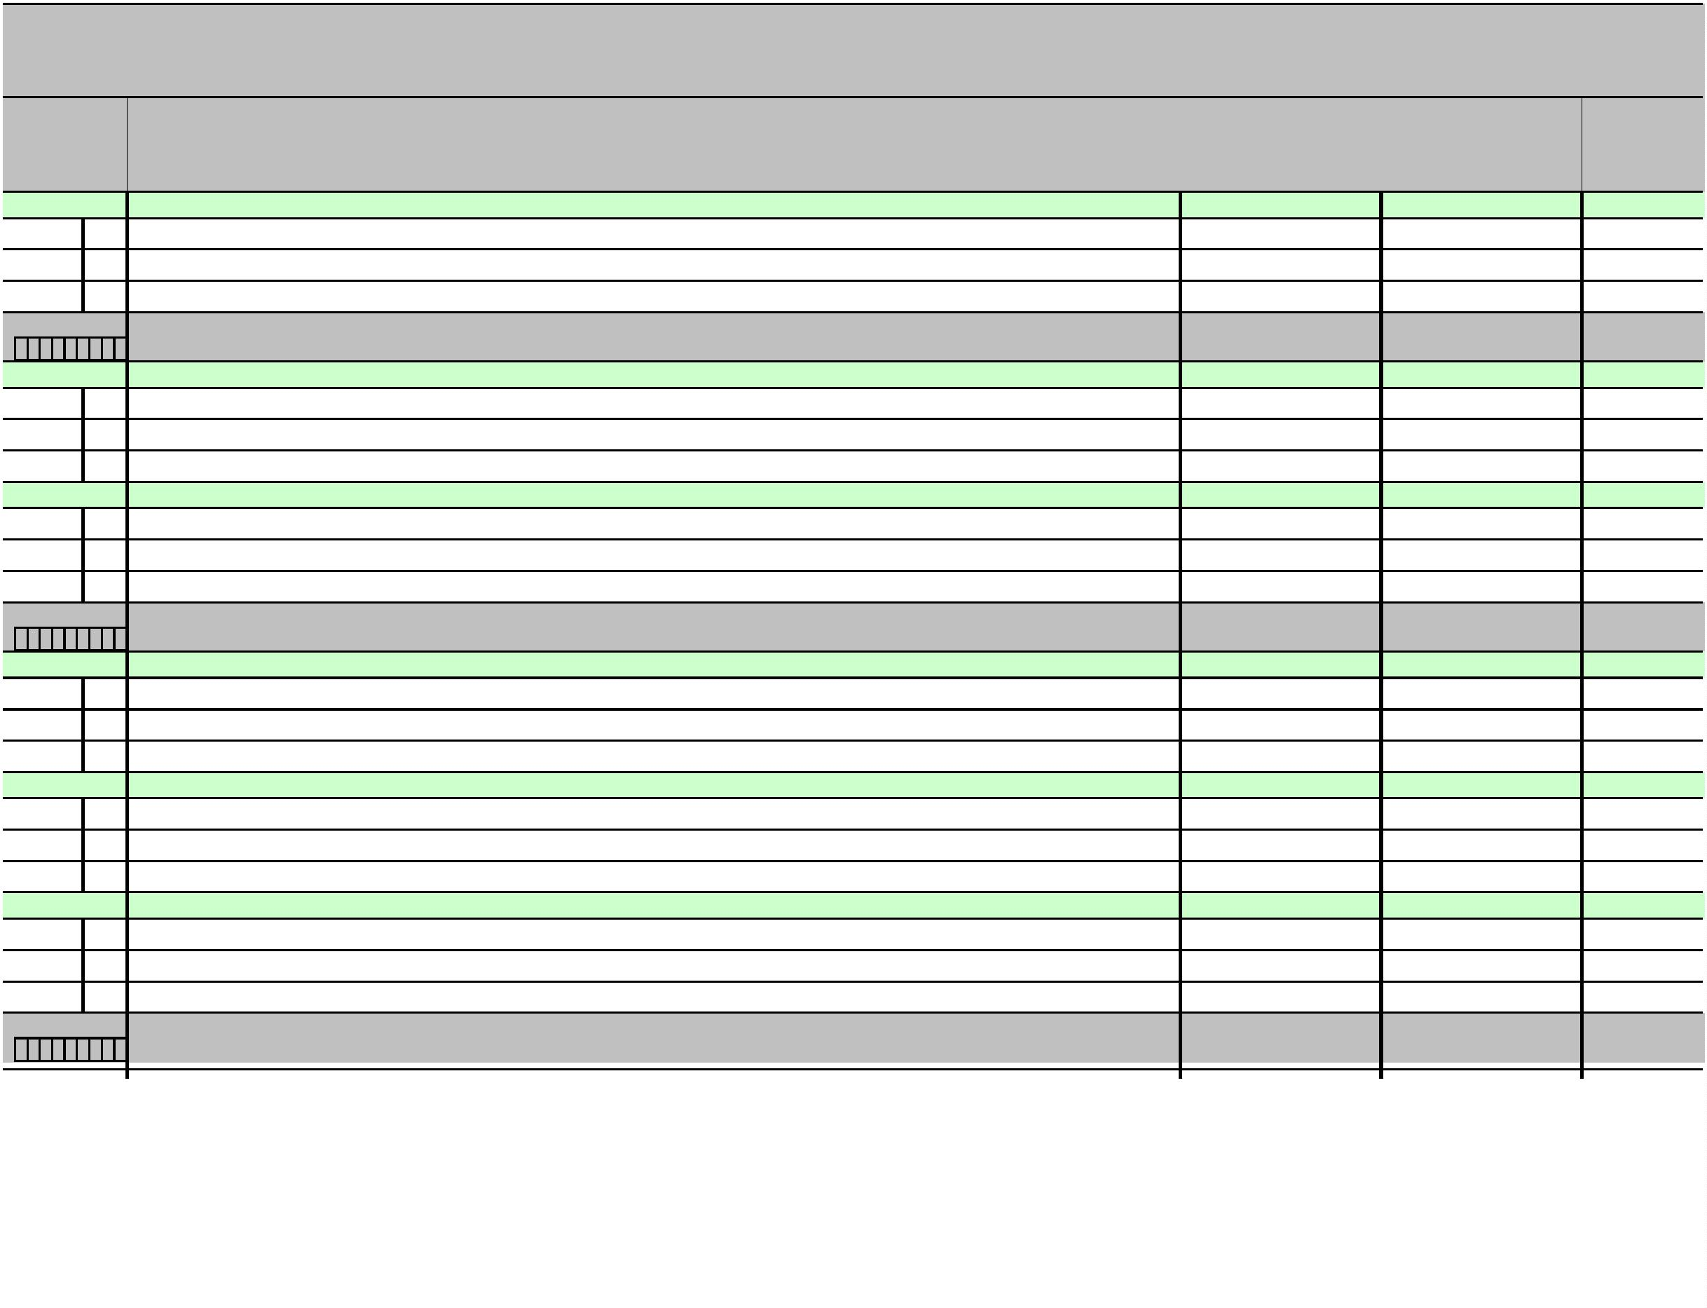

GODIŠNJE IZVJEŠĆE O IZVRŠENJU PRORAČUNA OPĆINE RIBNIK ZA 2023. GODINU
POSEBNI DIO [T-11]
Račun/
Pozicija
Opis
2
Plan 2023
3
Ostvarenje 2023
Indeks
4/3
1
4
5
Izvor: 11 Opći prihodi i primici
0,00
2.668,64
2.668,64
4
5
Rashodi za dodatna ulaganja na nefinancijskoj imovini
0,00
4
51
Dodatna ulaganja na građevinskim objektima
Dodatna ulaganja na građevinskim objektima
0,00
2.668,64
4
4
511
2.668,64
0,00
Izvor: 51 Pomoći
3.000,00
0,00%
4
5
Rashodi za dodatna ulaganja na nefinancijskoj imovini
Dodatna ulaganja na građevinskim objektima
3.000,00
0,00
0,00%
4
51
3.000,00
0,00
0,00
0,00%
511
Dodatna ulaganja na građevinskim objektima
Program
ODRŽAVANJE OBJEKATA I UREĐAJA KOMUNALNE INFRASTRUKTURE
49.705,10
32.633,37
65,65%
1
004
Akt. A100201 ODRŽAVANJE I POTROŠNJA JAVNE RASVJETE
16.205,10
8.550,27
52,76%
I:1
4 5
Izvor: 11 Opći prihodi i primici
11.000,00
7.555,52
68,69%
3
2
Materijalni rashodi
11.000,00
7.555,52
68,69%
3
22
223
23
232
Rashodi za materijal i energiju
Energija
0,00
2.016,49
2.016,49
5.539,03
3
3
3
Rashodi za usluge
11.000,00
50,35%
Usluge tekućeg i investicijskog održavanja
5.539,03
7,27
Izvor: 41 Komunalna djelatnost
443,68
1,64%
3
2
Materijalni rashodi
Rashodi za materijal i energiju
Energija
443,68
7,27
1,64%
3
22
443,68
7,27
1,64%
3
223
7,27
887,48
Izvor: 41 Komunalna djelatnost
4.661,42
19,04%
3
2
Materijalni rashodi
4.661,42
887,48
19,04%
3
22
223
23
232
Rashodi za materijal i energiju
Energija
4.661,42
0,00
0,00
0,00%
3
3
3
Rashodi za usluge
0,00
887,48
887,48
100,00
Usluge tekućeg i investicijskog održavanja
Izvor: 51 Pomoći
100,00
100,00%
Str.11
Informatička obrada:
MunicipalSoft
rptP2L-1
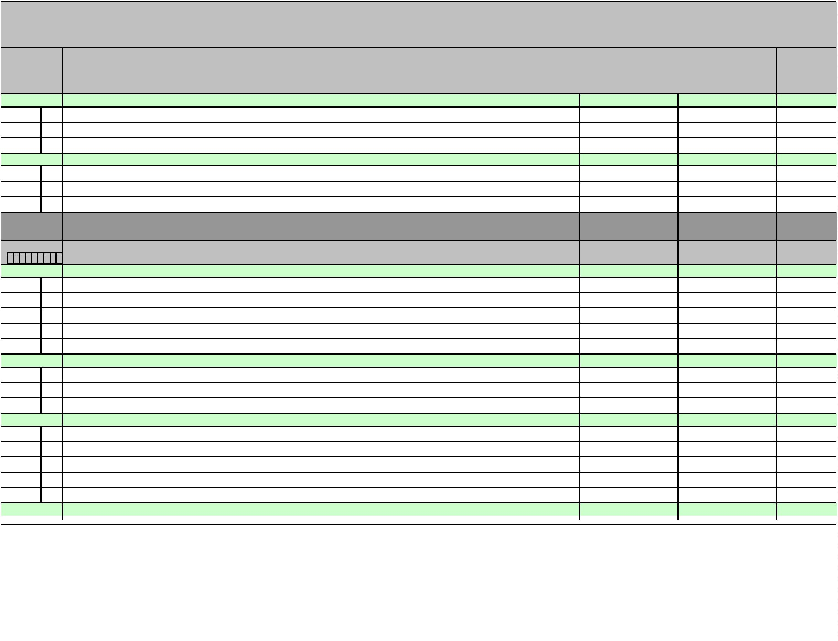

GODIŠNJE IZVJEŠĆE O IZVRŠENJU PRORAČUNA OPĆINE RIBNIK ZA 2023. GODINU
POSEBNI DIO [T-11]
Račun/
Pozicija
Opis
2
Plan 2023
3
Ostvarenje 2023
Indeks
4/3
1
4
5
3
2
Materijalni rashodi
Rashodi za materijal i energiju
Energija
100,00
100,00
100,00
100,00
3.591,10
100,00%
100,00%
3
22
100,00
3
223
Akt. A100202 ODRŽAVANJE GROBLJA I MRTVAČNICA
5.800,00
61,92%
I:1
4
Izvor: 11 Opći prihodi i primici
0,00
0,00
3
2
Materijalni rashodi
Rashodi za materijal i energiju
Energija
0,00
0,00
3
22
223
23
0,00
0,00
0,00
0,00
0,00
3
3
Rashodi za usluge
0,00
3
3
232
234
Usluge tekućeg i investicijskog održavanja
Komunalne usluge
0,00
3.591,10
Izvor: 41 Komunalna djelatnost
5.800,00
61,92%
3
2
Materijalni rashodi
5.700,00
3.591,10
63,00%
3
22
223
23
Rashodi za materijal i energiju
Energija
300,00
201,77
201,77
3.389,33
3.202,02
187,31
0,00
67,26%
3
3
Rashodi za usluge
5.400,00
62,77%
3
3
232
234
Usluge tekućeg i investicijskog održavanja
Komunalne usluge
4
2
Rashodi za nabavu proizvedene dugotrajne imovine
Građevinski objekti
100,00
0,00%
4
21
100,00
0,00
0,00%
4
214
0,00
Akt. A100203 ODRŽAVANJE JAVNIH POVRŠINA
2.000,00
1.242,41
62,12%
I:
4 5
Izvor: 41 Komunalna djelatnost
1.000,00
952,50
95,25%
3
2
Materijalni rashodi
1.000,00
952,50
95,25%
3
23
Rashodi za usluge
1.000,00
952,50
952,50
289,91
95,25%
3
232
Usluge tekućeg i investicijskog održavanja
Izvor: 51 Pomoći
1.000,00
28,99%
Str.12
Informatička obrada:
MunicipalSoft
rptP2L-1
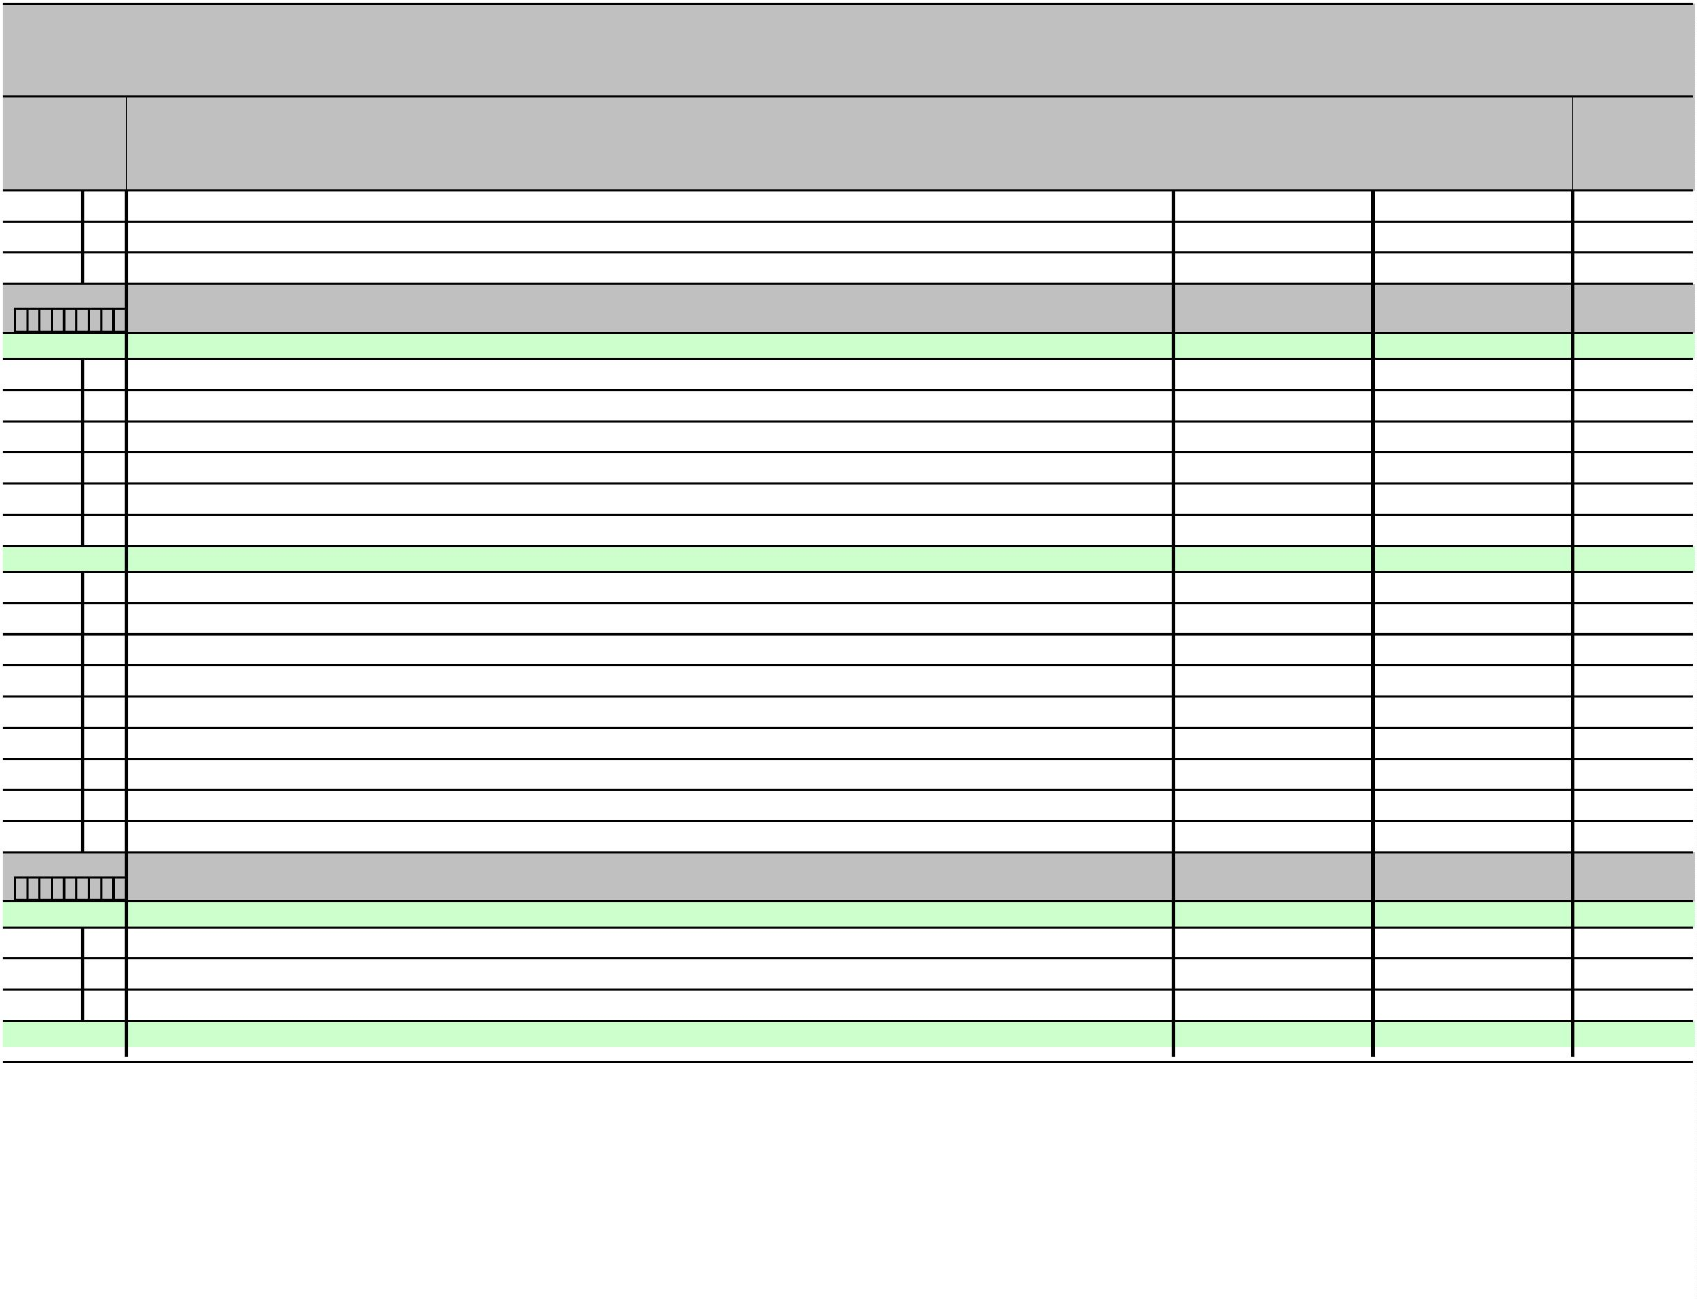

GODIŠNJE IZVJEŠĆE O IZVRŠENJU PRORAČUNA OPĆINE RIBNIK ZA 2023. GODINU
POSEBNI DIO [T-11]
Račun/
Pozicija
Opis
2
Plan 2023
3
Ostvarenje 2023
Indeks
4/3
1
4
5
3
2
Materijalni rashodi
1.000,00
289,91
289,91
289,91
19.249,59
28,99%
3
23
Rashodi za usluge
1.000,00
28,99%
3
232
Usluge tekućeg i investicijskog održavanja
Akt. A100204 ODRŽAVANJE NERAZVRSTANIH CESTA
25.700,00
74,90%
I:1
4 5
Izvor: 11 Opći prihodi i primici
13.208,92
9.203,17
69,67%
3
2
Materijalni rashodi
13.208,92
9.203,17
69,67%
3
23
Rashodi za usluge
13.208,92
9.203,17
69,67%
3
232
Usluge tekućeg i investicijskog održavanja
9.203,17
9.119,02
Izvor: 41 Komunalna djelatnost
12.100,00
75,36%
3
2
Materijalni rashodi
12.100,00
9.119,02
75,36%
3
22
222
23
232
Rashodi za materijal i energiju
Materijal i sirovine
6.700,00
4.571,72
4.571,72
4.547,30
68,23%
3
3
3
Rashodi za usluge
5.400,00
84,21%
Usluge tekućeg i investicijskog održavanja
4.547,30
0,00
Izvor: 41 Komunalna djelatnost
391,08
0,00%
3
2
Materijalni rashodi
391,08
0,00
0,00%
3
23
Rashodi za usluge
391,08
0,00
0,00%
3
3
3
232
Usluge tekućeg i investicijskog održavanja
0,00
927,40
Izvor: 51 Pomoći
0,00
3
2
Materijalni rashodi
0,00
927,40
3
23
Rashodi za usluge
0,00
927,40
232
Usluge tekućeg i investicijskog održavanja
927,40
0,00
Izvor: 51 Pomoći
0,00
3
2
Materijalni rashodi
0,00
0,00
3
23
Rashodi za usluge
0,00
0,00
0,00
232
Usluge tekućeg i investicijskog održavanja
Program
IZGRADNJA OBJEKATA I UREĐAJA KOMUNALNE INFRASTRUKTURE
210.300,00
187.084,22
88,96%
1
005
Str.13
Informatička obrada:
MunicipalSoft
rptP2L-1
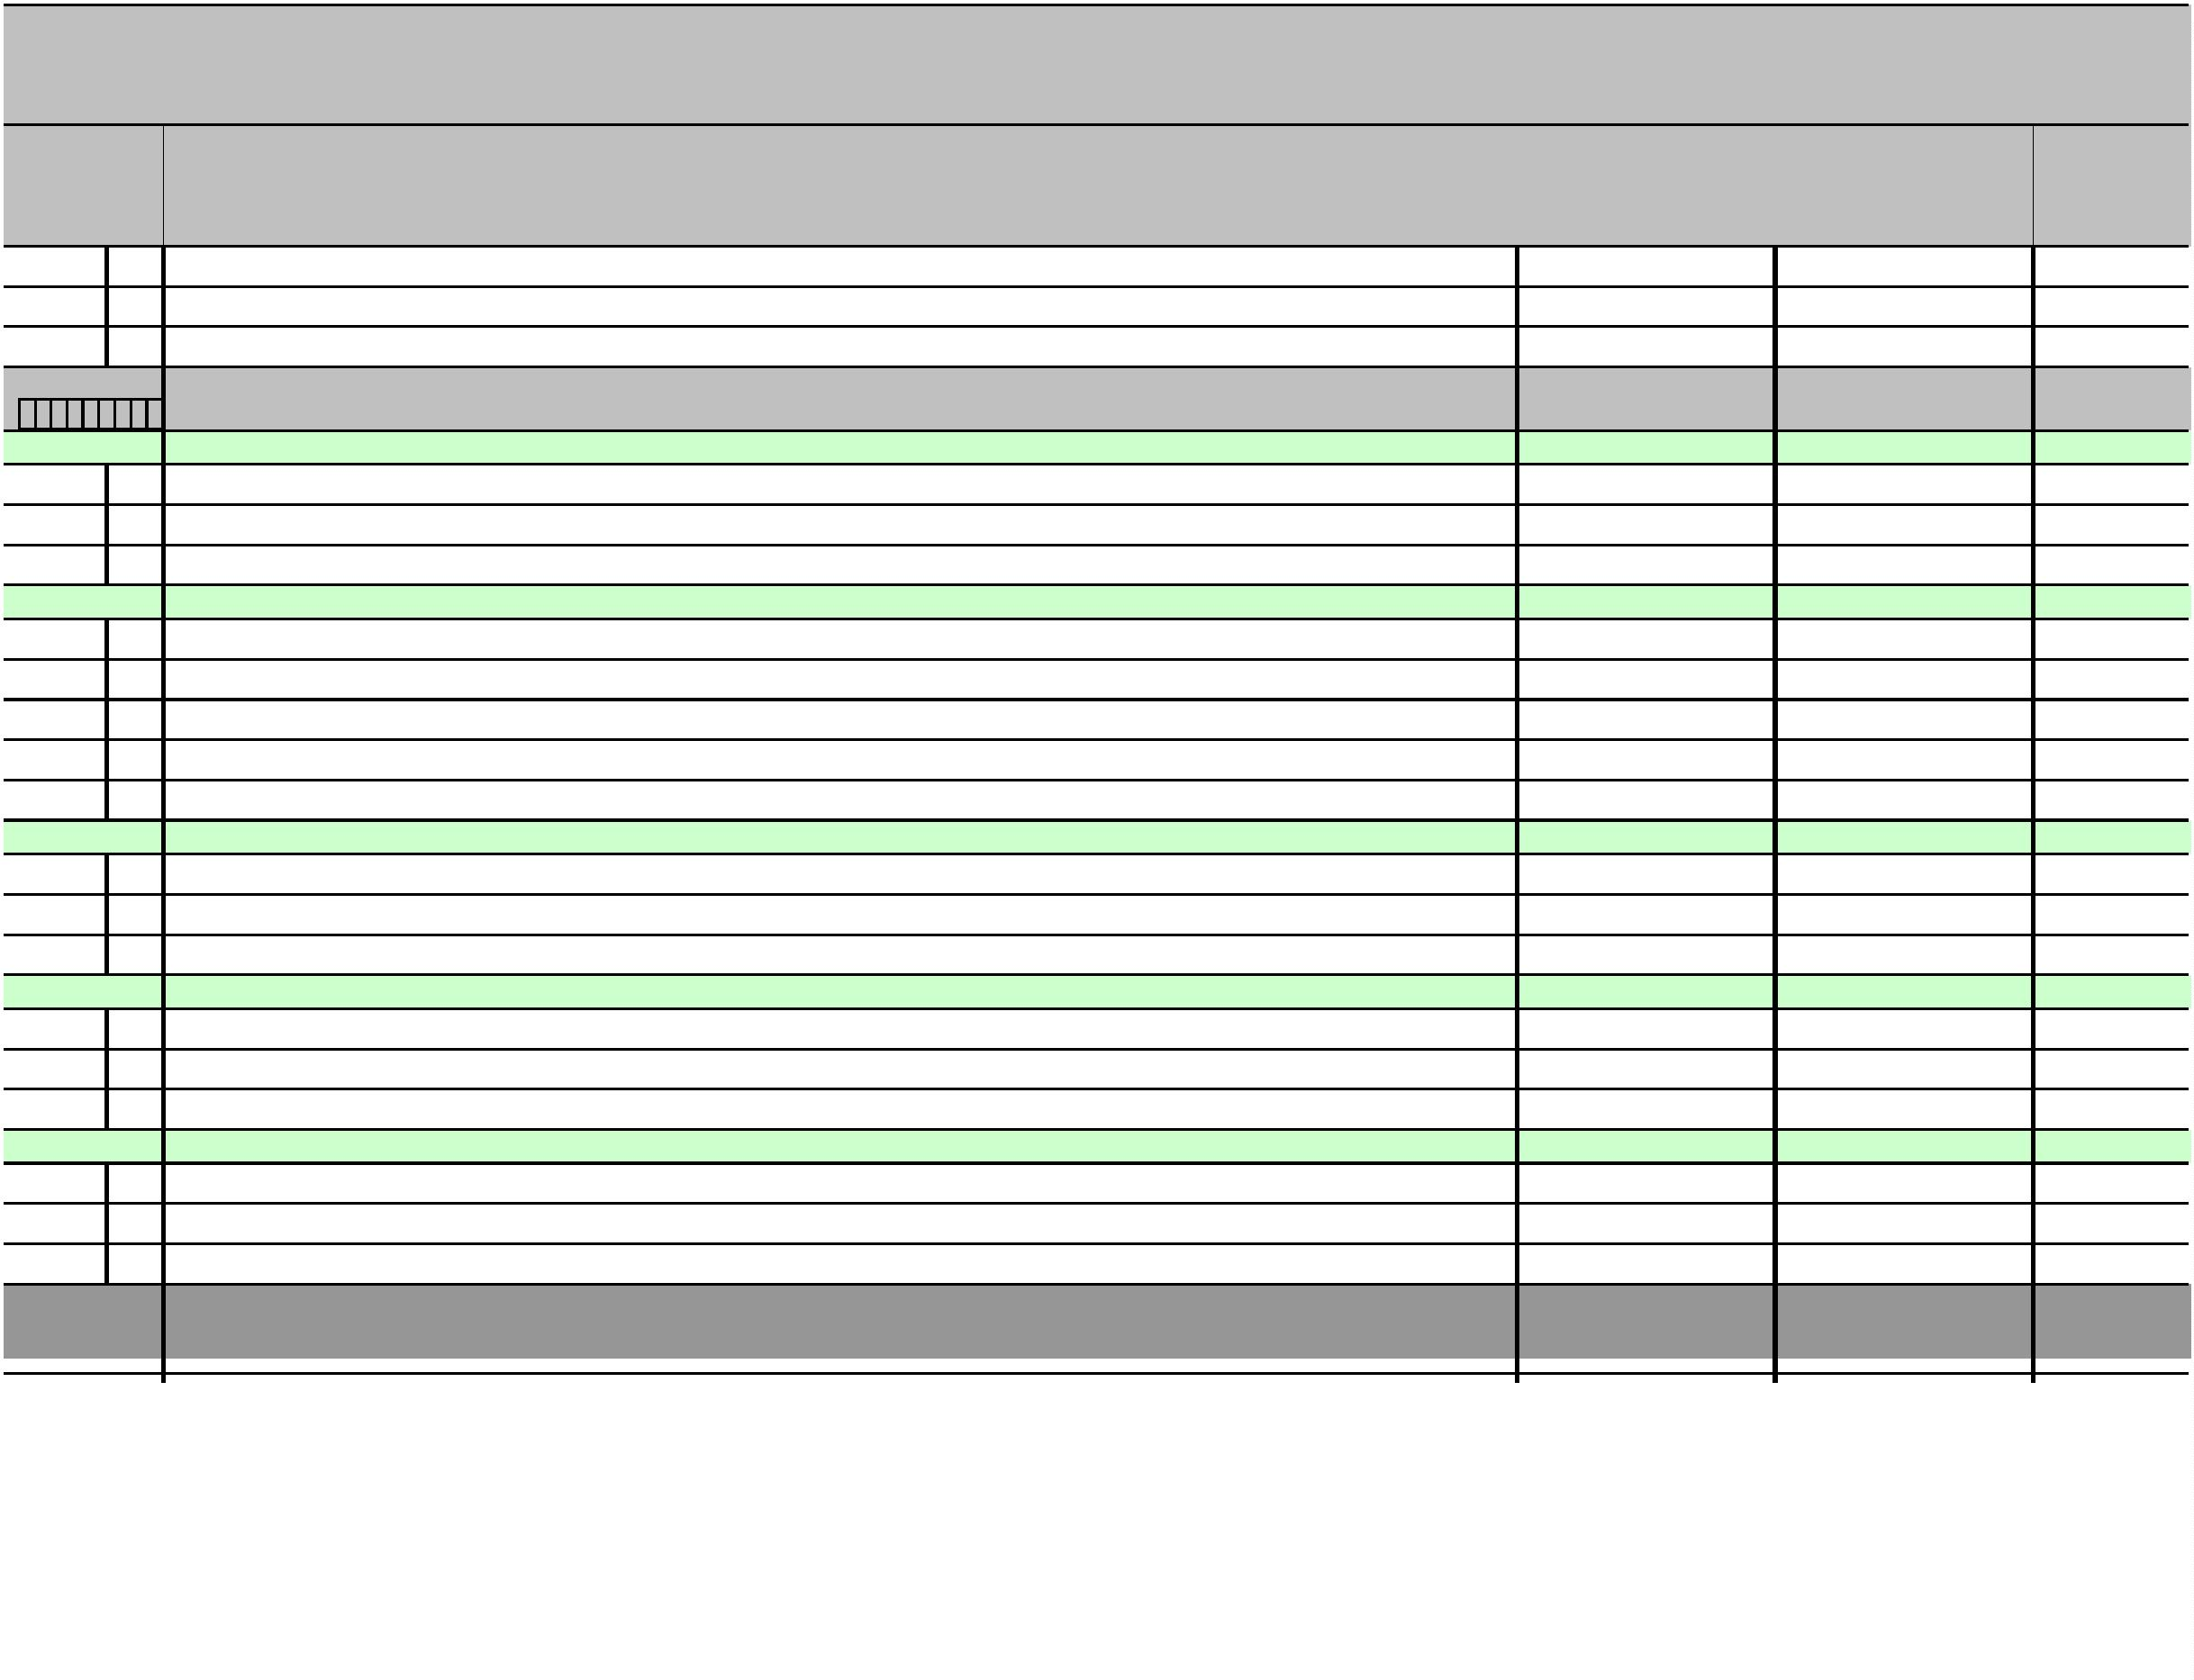

GODIŠNJE IZVJEŠĆE O IZVRŠENJU PRORAČUNA OPĆINE RIBNIK ZA 2023. GODINU
POSEBNI DIO [T-11]
Račun/
Pozicija
Opis
2
Plan 2023
3
Ostvarenje 2023
Indeks
4/3
1
4
5
Akt. K101601 MODERNIZACIJA NERAZVRSTANIH CESTA
31.800,00
31.078,18
97,73%
I:1
4 5
7
Izvor: 11 Opći prihodi i primici
0,00
0,00
4
5
Rashodi za dodatna ulaganja na nefinancijskoj imovini
Dodatna ulaganja na građevinskim objektima
0,00
0,00
4
51
0,00
0,00
4
4
4
4
4
511
Dodatna ulaganja na građevinskim objektima
0,00
0,00
Izvor: 45 Mjesni samodoprinos
0,00
4
5
Rashodi za dodatna ulaganja na nefinancijskoj imovini
Dodatna ulaganja na građevinskim objektima
0,00
0,00
4
51
0,00
0,00
511
Dodatna ulaganja na građevinskim objektima
0,00
11.076,42
Izvor: 51 Pomoći
11.100,00
99,79%
4
5
Rashodi za dodatna ulaganja na nefinancijskoj imovini
Dodatna ulaganja na građevinskim objektima
11.100,00
11.076,42
99,79%
4
51
11.100,00
11.076,42
99,79%
511
Dodatna ulaganja na građevinskim objektima
11.076,42
18.800,00
Izvor: 51 Pomoći
18.800,00
100,00%
4
5
Rashodi za dodatna ulaganja na nefinancijskoj imovini
Dodatna ulaganja na građevinskim objektima
18.800,00
18.800,00
100,00%
4
51
18.800,00
18.800,00
100,00%
511
Dodatna ulaganja na građevinskim objektima
18.800,00
1.201,76
Izvor: 71 Prihodi od prodaje nefin. imovine u vlasništvu JLS
1.900,00
63,25%
4
5
Rashodi za dodatna ulaganja na nefinancijskoj imovini
Dodatna ulaganja na građevinskim objektima
1.900,00
1.201,76
63,25%
4
51
1.900,00
1.201,76
1.201,76
1.262,50
63,25%
511
Dodatna ulaganja na građevinskim objektima
Akt. K101603 MODERNIZACIJA JAVNE RASVJETE S EKOLOŠKI PRIHVATLJIVOM I ENERGERSTKI UČINKOVITOM LED RASVJETOM
1.500,00
84,17%
I:
5
Izvor: 51 Pomoći
1.500,00
1.262,50
84,17%
4
2
Rashodi za nabavu proizvedene dugotrajne imovine
1.500,00
1.262,50
84,17%
4
21
214
Akt. K101642 POSTAVLJANJE UMJETNE TRAVE NA MALONOGOMETNOM IGRALIŠTU
Građevinski objekti
1.500,00
1.262,50
1.262,50
84,17%
4
30.900,00
30.851,49
99,84%
I:1
5
Str.14
Informatička obrada:
MunicipalSoft
rptP2L-1
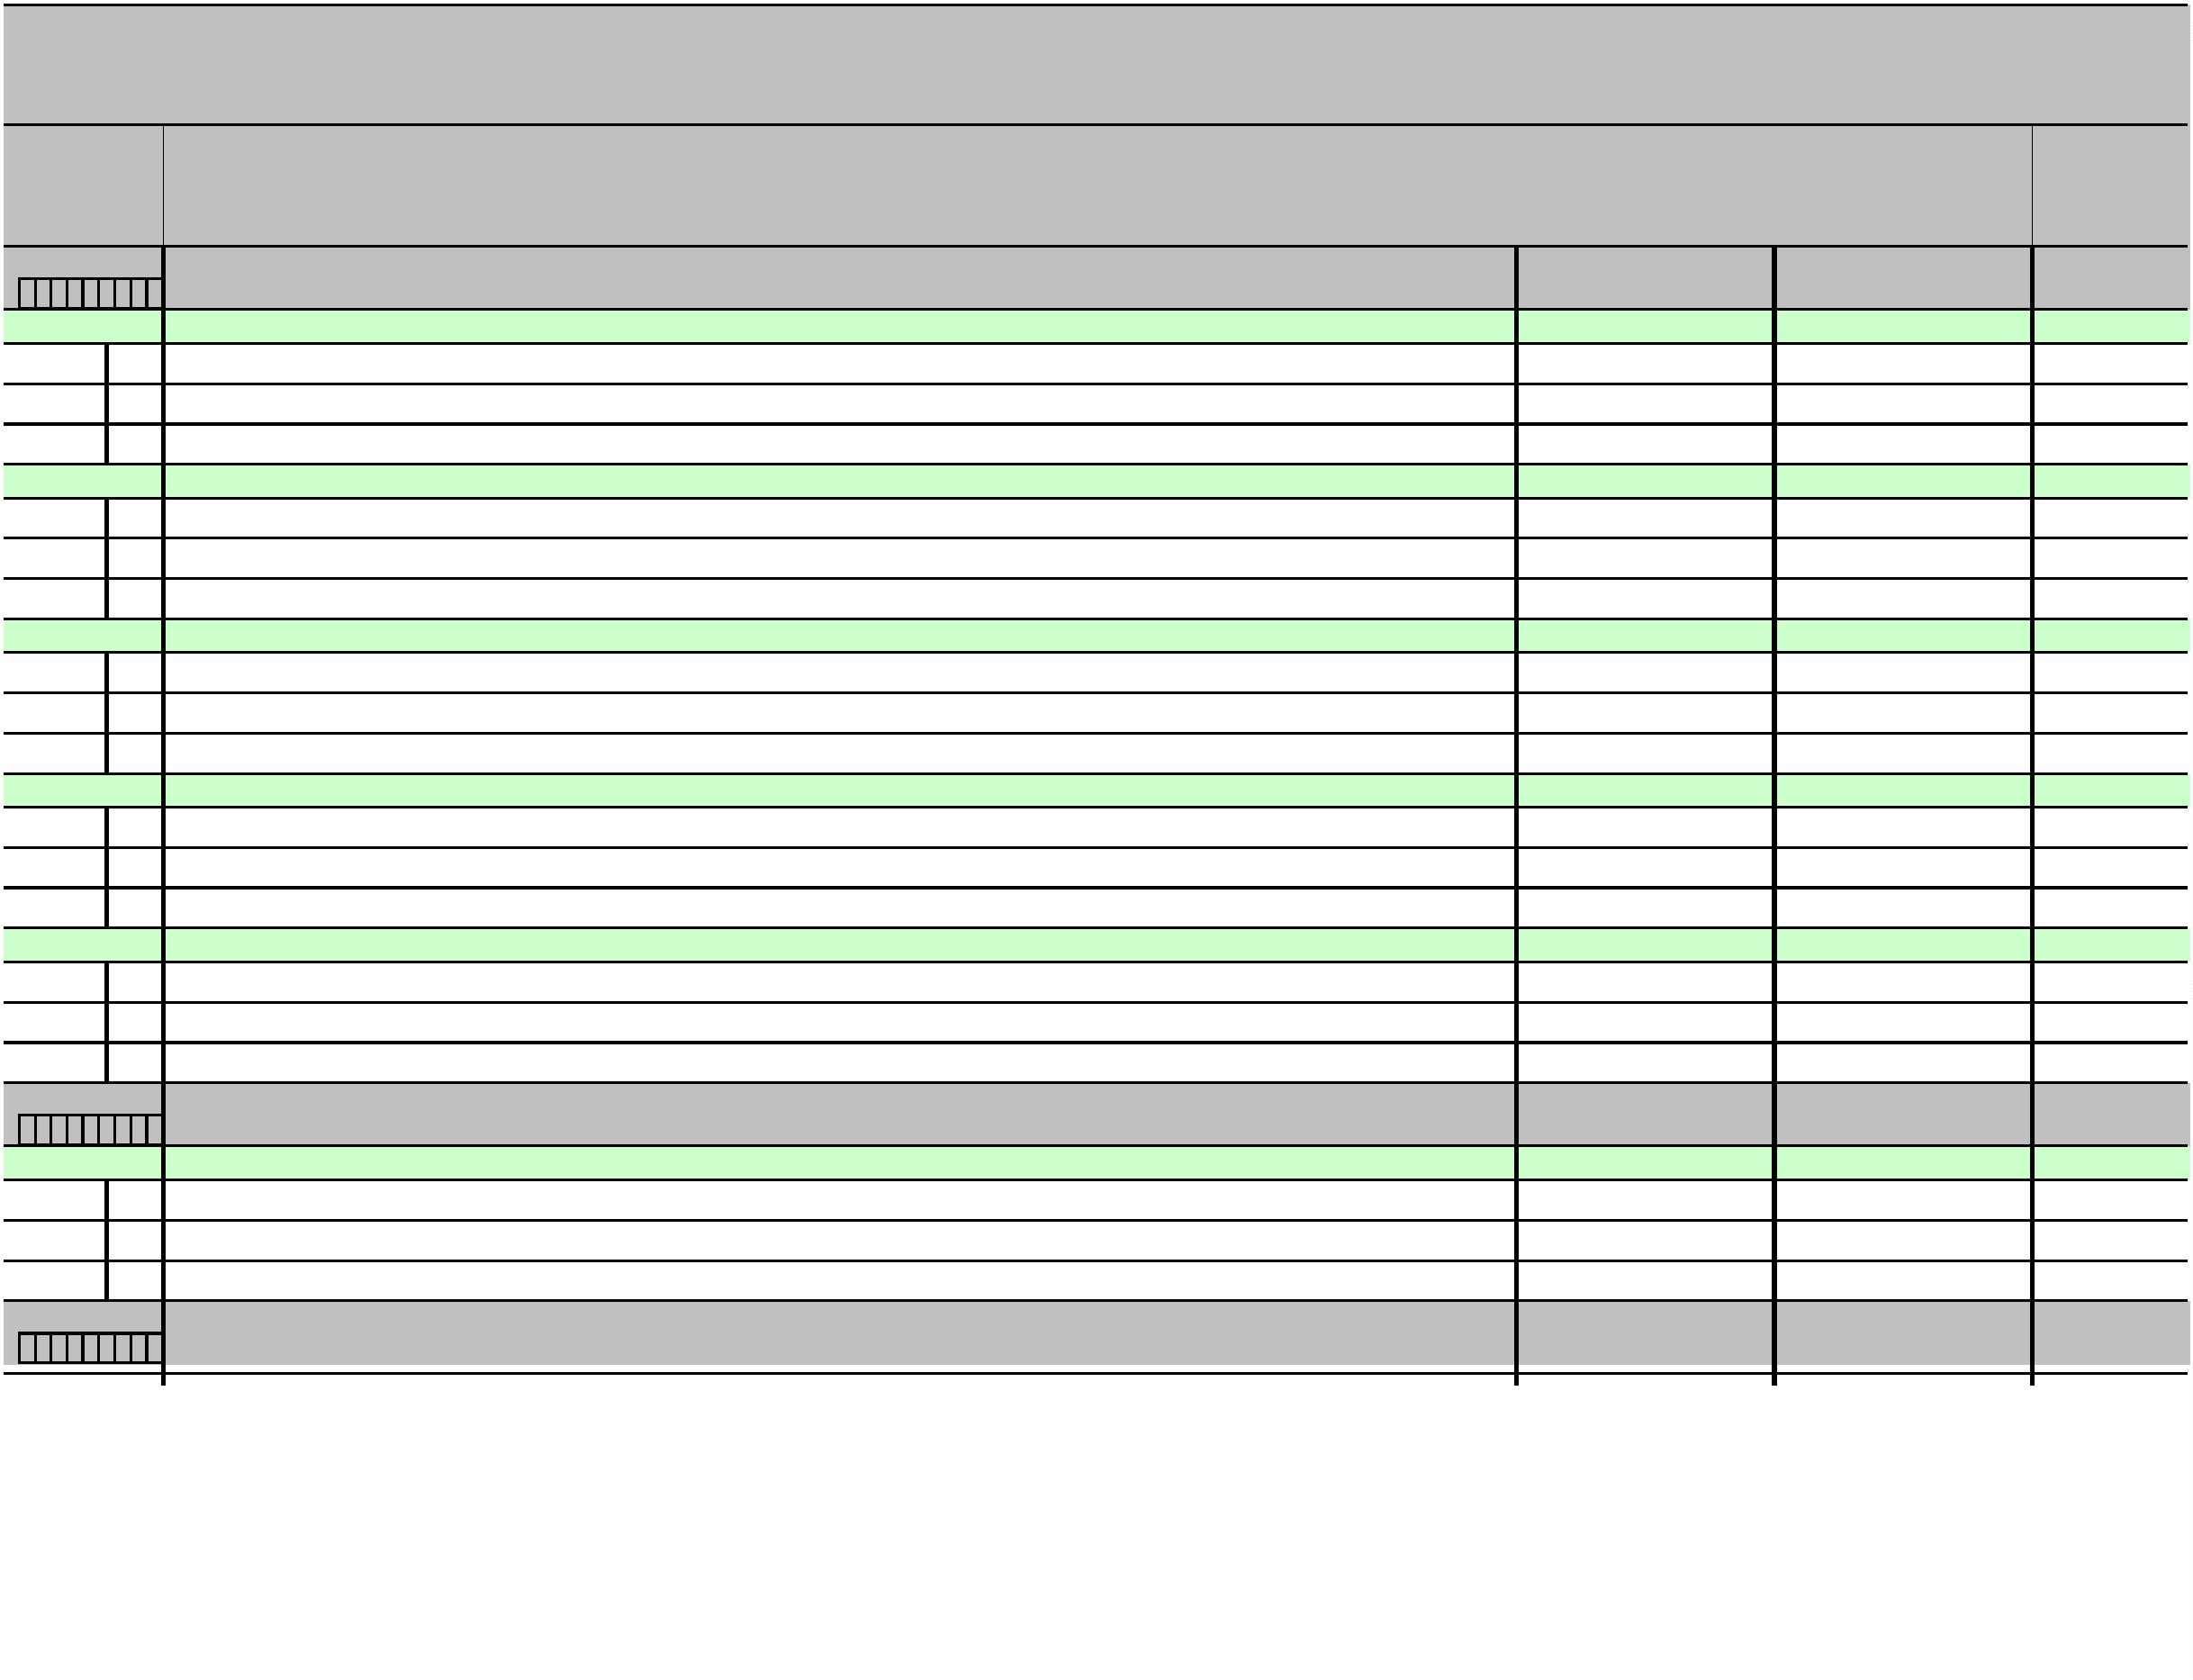

GODIŠNJE IZVJEŠĆE O IZVRŠENJU PRORAČUNA OPĆINE RIBNIK ZA 2023. GODINU
POSEBNI DIO [T-11]
Račun/
Pozicija
Opis
2
Plan 2023
3
Ostvarenje 2023
4
Indeks
4/3
1
5
Izvor: 11 Opći prihodi i primici
0,00
0,00
4
5
Rashodi za dodatna ulaganja na nefinancijskoj imovini
0,00
0,00
4
51
Dodatna ulaganja na građevinskim objektima
Dodatna ulaganja na građevinskim objektima
0,00
0,00
4
4
4
511
0,00
16.800,00
Izvor: 51 Pomoći
16.800,00
100,00%
4
5
Rashodi za dodatna ulaganja na nefinancijskoj imovini
Dodatna ulaganja na građevinskim objektima
16.800,00
16.800,00
100,00%
4
51
16.800,00
16.800,00
100,00%
511
Dodatna ulaganja na građevinskim objektima
16.800,00
14.051,49
Izvor: 51 Pomoći
14.100,00
99,66%
4
5
Rashodi za dodatna ulaganja na nefinancijskoj imovini
Dodatna ulaganja na građevinskim objektima
14.100,00
14.051,49
99,66%
4
51
14.100,00
14.051,49
14.051,49
6.373,25
99,66%
511
Dodatna ulaganja na građevinskim objektima
Akt. K101656 IZGRADNJA CESTE - ZONA ROSULJE
10.000,00
63,73%
I:1
5
Izvor: 11 Opći prihodi i primici
0,00
0,00
4
2
Rashodi za nabavu proizvedene dugotrajne imovine
Građevinski objekti
0,00
0,00
4
21
0,00
0,00
4
213
Ceste, željeznice i ostali prometni objekti
0,00
6.373,25
Izvor: 51 Pomoći
10.000,00
63,73%
4
2
Rashodi za nabavu proizvedene dugotrajne imovine
Građevinski objekti
10.000,00
6.373,25
63,73%
4
21
213
26
264
10.000,00
6.373,25
6.373,25
0,00
63,73%
4
4
Ceste, željeznice i ostali prometni objekti
Nematerijalna proizvedena imovina
4
0,00
Ostala nematerijalna proizvedena imovina
0,00
Akt. K101675 AUTOBUSNO UGIBALIŠTE
3.500,00
3.212,50
91,79%
I:
5
Izvor: 51 Pomoći
3.500,00
3.212,50
91,79%
4
2
Rashodi za nabavu proizvedene dugotrajne imovine
3.500,00
3.212,50
91,79%
4
21
Građevinski objekti
3.500,00
3.212,50
91,79%
Str.15
Informatička obrada:
MunicipalSoft
rptP2L-1
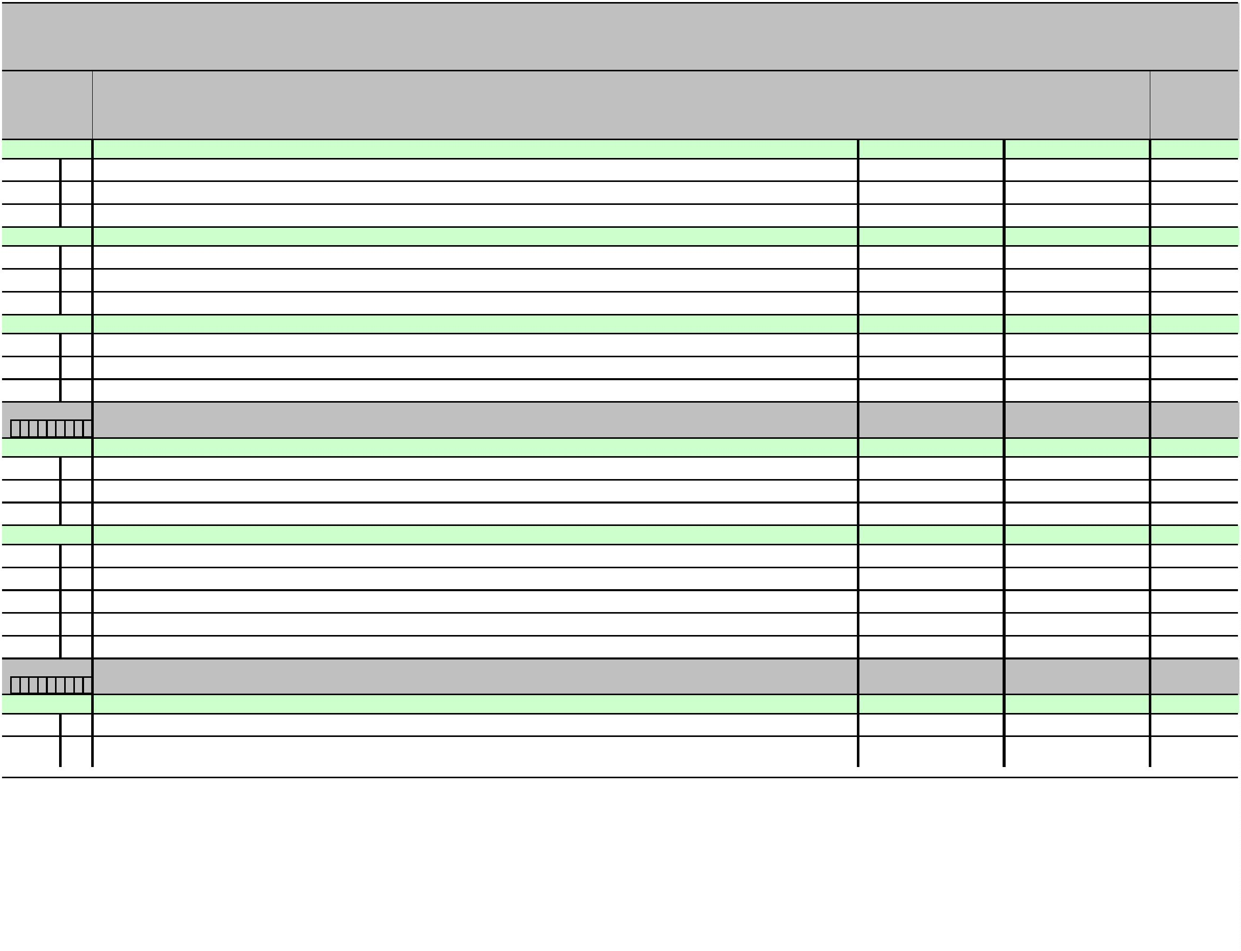

GODIŠNJE IZVJEŠĆE O IZVRŠENJU PRORAČUNA OPĆINE RIBNIK ZA 2023. GODINU
POSEBNI DIO [T-11]
Račun/
Pozicija
Opis
2
Plan 2023
3
Ostvarenje 2023
Indeks
4/3
1
4
5
4
213
Ceste, željeznice i ostali prometni objekti
3.212,50
33.860,83
Akt. K101677 UREĐENJE OKOLIŠA IGRALIŠTA
40.000,00
84,65%
I:1
5
Izvor: 11 Opći prihodi i primici
15.000,00
8.860,83
59,07%
4
5
Rashodi za dodatna ulaganja na nefinancijskoj imovini
Dodatna ulaganja na građevinskim objektima
15.000,00
8.860,83
59,07%
4
51
15.000,00
8.860,83
59,07%
4
4
511
Dodatna ulaganja na građevinskim objektima
8.860,83
25.000,00
Izvor: 51 Pomoći
25.000,00
100,00%
4
5
Rashodi za dodatna ulaganja na nefinancijskoj imovini
Dodatna ulaganja na građevinskim objektima
25.000,00
25.000,00
100,00%
4
51
25.000,00
25.000,00
25.000,00
76.861,97
100,00%
511
Dodatna ulaganja na građevinskim objektima
Akt. K101678 ADAPTACIJA I MODERNIZACIJA TRGA U RIBNIKU
89.000,00
86,36%
I:1 3 4 5 6
Izvor: 11 Opći prihodi i primici
18,70
17,75
94,92%
4
5
Rashodi za dodatna ulaganja na nefinancijskoj imovini
Dodatna ulaganja na građevinskim objektima
18,70
17,75
94,92%
4
51
18,70
17,75
94,92%
4
4
4
4
511
Dodatna ulaganja na građevinskim objektima
17,75
5.584,24
Izvor: 31 Vlastiti prihodi
10.239,30
54,54%
4
5
Rashodi za dodatna ulaganja na nefinancijskoj imovini
Dodatna ulaganja na građevinskim objektima
10.239,30
5.584,24
54,54%
4
51
10.239,30
5.584,24
54,54%
511
Dodatna ulaganja na građevinskim objektima
5.584,24
0,00
Izvor: 41 Komunalna djelatnost
400,00
0,00%
4
5
Rashodi za dodatna ulaganja na nefinancijskoj imovini
Dodatna ulaganja na građevinskim objektima
400,00
0,00
0,00%
4
51
400,00
0,00
0,00%
511
Dodatna ulaganja na građevinskim objektima
0,00
0,00
Izvor: 42 Ostali prihodi po posebnim propisima
200,00
0,00%
4
5
Rashodi za dodatna ulaganja na nefinancijskoj imovini
Dodatna ulaganja na građevinskim objektima
200,00
0,00
0,00%
4
51
200,00
0,00
0,00
0,00%
511
Dodatna ulaganja na građevinskim objektima
Str.16
Informatička obrada:
MunicipalSoft
rptP2L-1
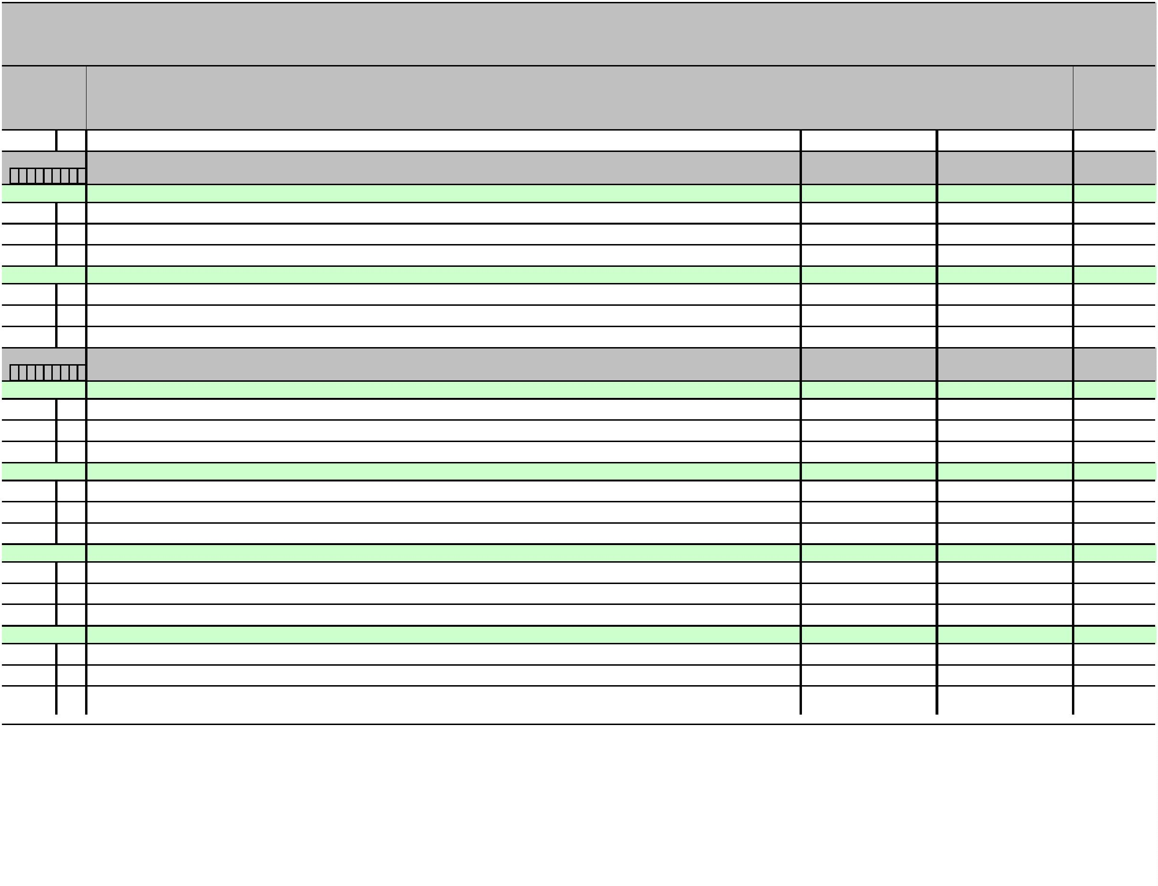

GODIŠNJE IZVJEŠĆE O IZVRŠENJU PRORAČUNA OPĆINE RIBNIK ZA 2023. GODINU
POSEBNI DIO [T-11]
Račun/
Pozicija
Opis
2
Plan 2023
3
Ostvarenje 2023
4
Indeks
4/3
1
5
Izvor: 44 Boravišna pristojba
1.463,00
0,00
0,00%
4
5
Rashodi za dodatna ulaganja na nefinancijskoj imovini
1.463,00
0,00
0,00%
4
51
Dodatna ulaganja na građevinskim objektima
Dodatna ulaganja na građevinskim objektima
1.463,00
0,00
0,00%
4
4
511
0,00
0,00
Izvor: 51 Pomoći
579,00
0,00%
4
5
Rashodi za dodatna ulaganja na nefinancijskoj imovini
Dodatna ulaganja na građevinskim objektima
579,00
0,00
0,00%
4
51
579,00
0,00
0,00%
511
Dodatna ulaganja na građevinskim objektima
0,00
71.259,98
Izvor: 51 Pomoći
76.000,00
93,76%
4
2
Rashodi za nabavu proizvedene dugotrajne imovine
Postrojenja i oprema
23.000,00
22.223,22
96,62%
4
22
23.000,00
22.223,22
22.223,22
49.036,76
49.036,76
96,62%
4
4
227
Uređaji, strojevi i oprema za ostale namjene
Rashodi za dodatna ulaganja na nefinancijskoj imovini
Dodatna ulaganja na građevinskim objektima
Dodatna ulaganja na građevinskim objektima
4
5
53.000,00
92,52%
4
51
53.000,00
92,52%
511
49.036,76
0,00
Izvor: 61 Namjenske donacije
100,00
0,00%
4
5
Rashodi za dodatna ulaganja na nefinancijskoj imovini
Dodatna ulaganja na građevinskim objektima
100,00
0,00
0,00%
4
51
100,00
0,00
0,00
0,00%
4
511
Dodatna ulaganja na građevinskim objektima
Akt. K101679 OPREMANJE ODMORIŠTA ZA BICIKLISTE
3.600,00
3.583,50
99,54%
I:1
5
Izvor: 11 Opći prihodi i primici
2.100,00
2.083,50
99,21%
4
2
Rashodi za nabavu proizvedene dugotrajne imovine
Postrojenja i oprema
2.100,00
2.083,50
99,21%
4
22
2.100,00
2.083,50
99,21%
4
4
227
Uređaji, strojevi i oprema za ostale namjene
2.083,50
1.500,00
Izvor: 51 Pomoći
1.500,00
100,00%
4
2
Rashodi za nabavu proizvedene dugotrajne imovine
Postrojenja i oprema
1.500,00
1.500,00
100,00%
4
22
1.500,00
1.500,00
1.500,00
100,00%
227
Uređaji, strojevi i oprema za ostale namjene
Str.17
Informatička obrada:
MunicipalSoft
rptP2L-1
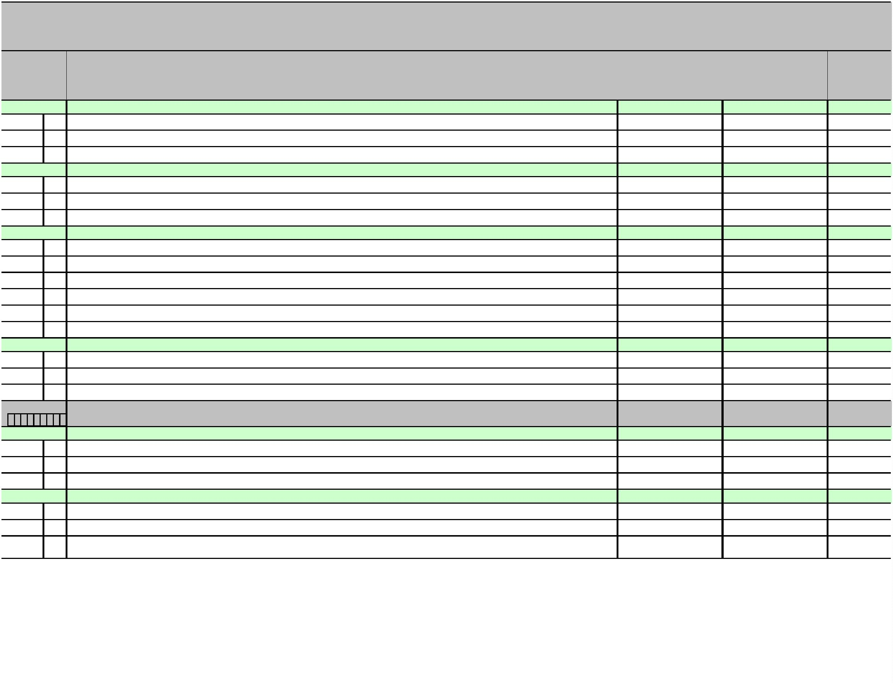

GODIŠNJE IZVJEŠĆE O IZVRŠENJU PRORAČUNA OPĆINE RIBNIK ZA 2023. GODINU
POSEBNI DIO [T-11]
Račun/
Pozicija
Opis
2
Plan 2023
3
Ostvarenje 2023
Indeks
4/3
1
4
5
Program
RAZVOJ POLJOPRIVREDE
3.300,00
2.928,00
88,73%
1
006
Akt. A100301 SUBVENCIJONIRANJE POLJOPRIVREDNIKA
3.300,00
2.928,00
88,73%
I:1
Izvor: 11 Opći prihodi i primici
3.300,00
300,00
2.928,00
0,00
88,73%
0,00%
3
2
Materijalni rashodi
Rashodi za usluge
323
231
300,00
0,00
0,00
0,00%
3
3
Usluge telefona, pošte i prijevoza
Subvencije
3
5
3.000,00
2.928,00
2.928,00
2.928,00
97,60%
3
52
Subvencije trgovačkim društvima, zadrugama, poljoprivrednicima i obrtnicima izvan javnog sektora
3.000,00
97,60%
523
Subvencije poljoprivrednicima i obrtnicima
Program
ZAŠTITA OKOLIŠA
7.300,00
2.732,02
37,42%
1
007
Akt. A100501 ZBRINJAVANJE KOMUNALNOG OTPADA - DEPONIJ ILOVAC
2.000,00
524,98
26,25%
I:1
Izvor: 11 Opći prihodi i primici
2.000,00
524,98
26,25%
3
2
Materijalni rashodi
Rashodi za usluge
Komunalne usluge
2.000,00
524,98
26,25%
3
23
2.000,00
524,98
524,98
0,00
26,25%
3
234
Akt. A100502 SANACIJA TERENA ONEČIŠĆENOG OPASNIM OTPADOM
700,00
0,00%
I:1
Izvor: 11 Opći prihodi i primici
700,00
0,00
0,00%
3
2
Materijalni rashodi
Rashodi za usluge
Komunalne usluge
700,00
0,00
0,00%
3
23
700,00
0,00
0,00
0,00%
3
234
Akt. A101634 HIGIJENIČARSKE I VETERINRSKE USLUGE
1.500,00
1.194,48
79,63%
I:1
Izvor: 11 Opći prihodi i primici
1.500,00
1.194,48
79,63%
3
2
Materijalni rashodi
1.500,00
1.194,48
79,63%
3
23
Rashodi za usluge
1.500,00
1.194,48
79,63%
Str.18
Informatička obrada:
MunicipalSoft
rptP2L-1
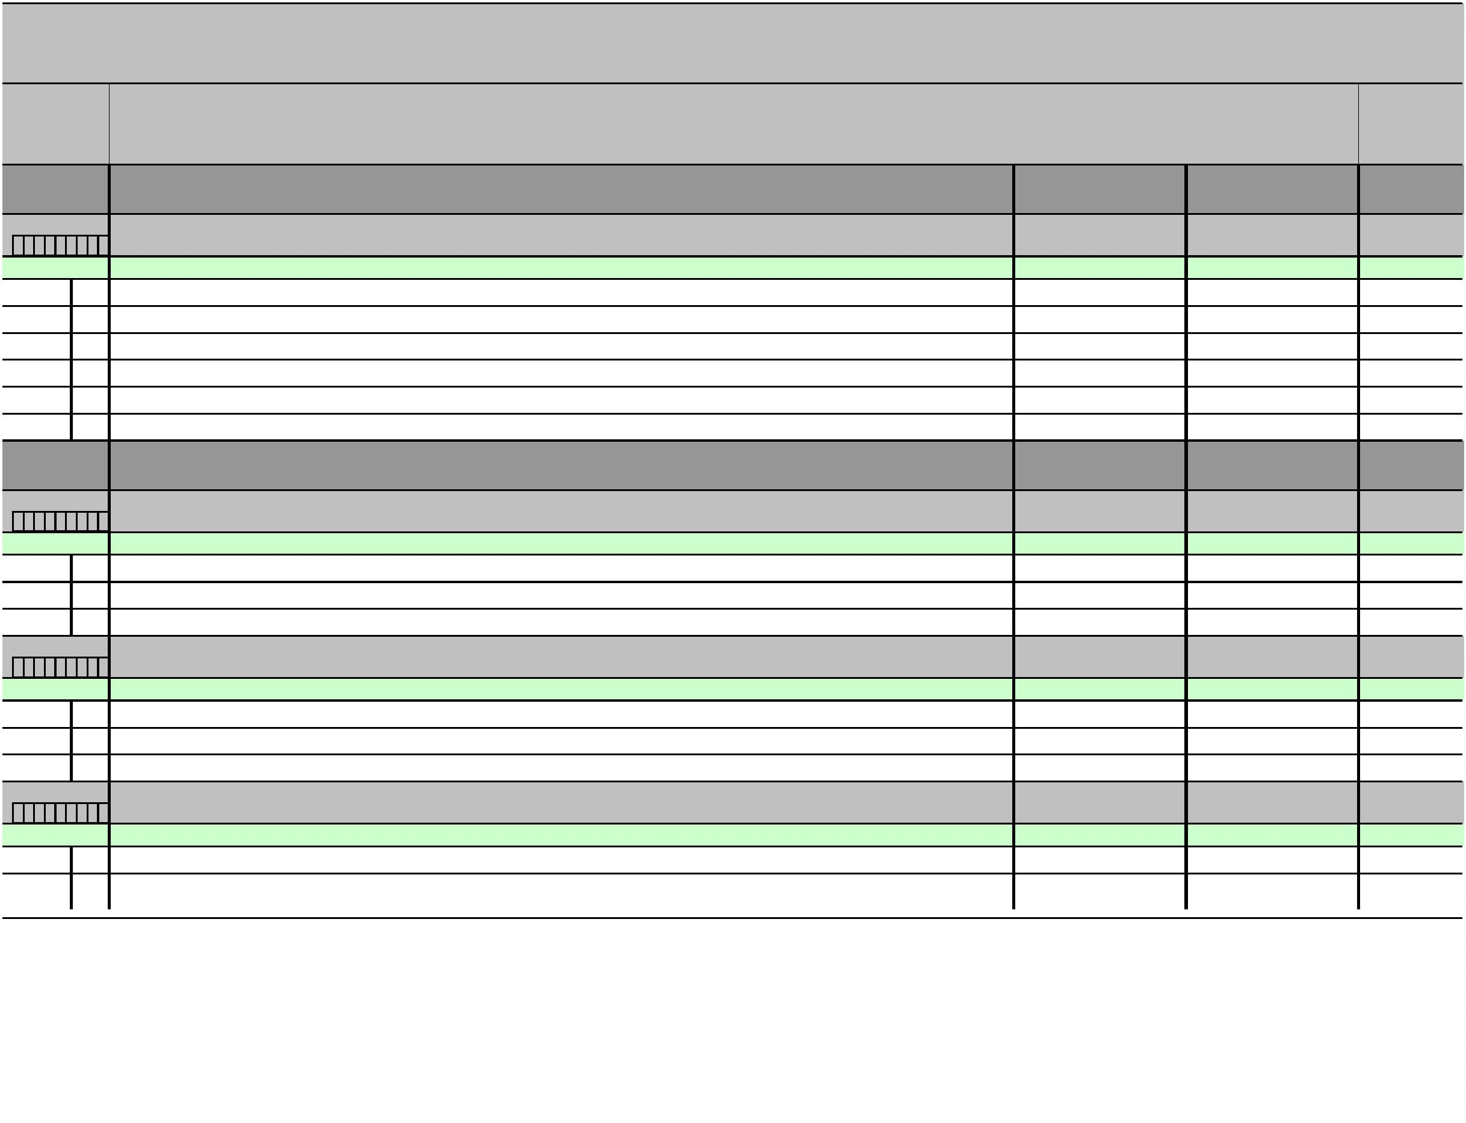

GODIŠNJE IZVJEŠĆE O IZVRŠENJU PRORAČUNA OPĆINE RIBNIK ZA 2023. GODINU
POSEBNI DIO [T-11]
Račun/
Pozicija
Opis
2
Plan 2023
3
Ostvarenje 2023
Indeks
4/3
1
4
5
3
236
Zdravstvene i veterinarske usluge
1.194,48
0,00
Akt. A101662 NAKNADA ZA SMANJENJE KOLIČINE MIJEŠANOG KOMUNALNOG OTPADA
2.000,00
0,00%
I:1
Izvor: 11 Opći prihodi i primici
2.000,00
0,00
0,00%
3
2
Materijalni rashodi
2.000,00
0,00
0,00%
3
29
Ostali nespomenuti rashodi poslovanja
Ostali nespomenuti rashodi poslovanja
2.000,00
0,00
0,00
0,00%
3
299
Akt. K100503 NABAVA OPREME ZA KOMUNALNO ODRŽAVANJE
1.100,00
1.012,56
92,05%
I:
5
Izvor: 51 Pomoći
1.100,00
1.012,56
92,05%
4
2
Rashodi za nabavu proizvedene dugotrajne imovine
Postrojenja i oprema
1.100,00
1.012,56
92,05%
4
22
227
Program
1.100,00
1.012,56
1.012,56
92,05%
4
Uređaji, strojevi i oprema za ostale namjene
PROGRAM JAVNIH POTREBA U PREDŠKOLSKOM ODGOJU
81.100,00
72.077,93
88,88%
1
008
Akt. A100601 SUFINANCIRANJE BORAVKA DJECE U DJEČJEM VRTIĆU
3.000,00
1.512,00
50,40%
I:1
Izvor: 11 Opći prihodi i primici
3.000,00
1.512,00
50,40%
3
7
Naknade građanima i kućanstvima na temelju osiguranja i druge naknade
Ostale naknade građanima i kućanstvima iz proračuna
3.000,00
1.512,00
50,40%
3
72
3.000,00
1.512,00
1.512,00
2.475,00
50,40%
3
721
Naknade građanima i kućanstvima u novcu
Akt. K101631 UREĐENJE I OPREMANJE DJEČJEG IGRALIŠTA
5.700,00
43,42%
I:1
5
Izvor: 11 Opći prihodi i primici
3.152,15
2.475,00
78,52%
4
2
Rashodi za nabavu proizvedene dugotrajne imovine
Građevinski objekti
3.152,15
2.475,00
78,52%
4
21
213
22
226
152,15
3.000,00
2.547,85
0,00
0,00
0,00%
82,50%
0,00%
4
4
Ceste, željeznice i ostali prometni objekti
Postrojenja i oprema
4
2.475,00
2.475,00
0,00
Sportska i glazbena oprema
Izvor: 51 Pomoći
Str.19
Informatička obrada:
MunicipalSoft
rptP2L-1
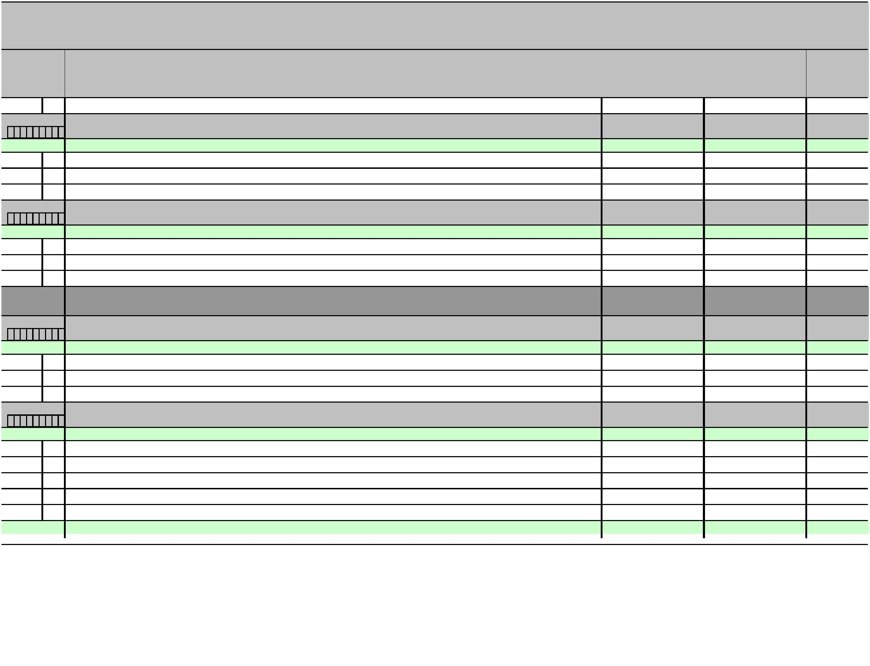

GODIŠNJE IZVJEŠĆE O IZVRŠENJU PRORAČUNA OPĆINE RIBNIK ZA 2023. GODINU
POSEBNI DIO [T-11]
Račun/
Pozicija
Opis
2
Plan 2023
3
Ostvarenje 2023
Indeks
4/3
1
4
5
3
2
Materijalni rashodi
1.400,00
0,00
0,00
0,00%
323
239
Rashodi za usluge
1.400,00
0,00%
3
Ostale usluge
0,00
4
2
Rashodi za nabavu proizvedene dugotrajne imovine
Građevinski objekti
1.147,85
0,00
0,00
0,00%
4
21
213
22
226
1.147,85
0,00%
4
4
Ceste, željeznice i ostali prometni objekti
Postrojenja i oprema
0,00
4
0,00
0,00
Sportska i glazbena oprema
0,00
Akt. K101668 UREĐENJE PROSTORA ZA VRTIĆ / DADILJANJE
72.400,00
68.090,93
94,05%
I:1
5
Izvor: 11 Opći prihodi i primici
25.384,92
500,00
21.984,92
0,00
86,61%
0,00%
3
2
Materijalni rashodi
3
22
Rashodi za materijal i energiju
500,00
0,00
0,00
0,00%
3
4
4
225
Sitni inventar i auto gume
4
2
Rashodi za nabavu proizvedene dugotrajne imovine
Postrojenja i oprema
1.900,00
0,00
0,00%
422
227
1.900,00
0,00
0,00%
Uređaji, strojevi i oprema za ostale namjene
Rashodi za dodatna ulaganja na nefinancijskoj imovini
Dodatna ulaganja na građevinskim objektima
Dodatna ulaganja na građevinskim objektima
0,00
4
5
22.984,92
21.984,92
21.984,92
95,65%
4
51
22.984,92
95,65%
511
21.984,92
5.034,88
Izvor: 51 Pomoći
7.015,08
71,77%
4
5
Rashodi za dodatna ulaganja na nefinancijskoj imovini
Dodatna ulaganja na građevinskim objektima
7.015,08
5.034,88
71,77%
4
51
7.015,08
5.034,88
71,77%
4
4
511
Dodatna ulaganja na građevinskim objektima
5.034,88
41.071,13
75,00
Izvor: 51 Pomoći
40.000,00
0,00
102,68%
4
2
Rashodi za nabavu proizvedene dugotrajne imovine
Postrojenja i oprema
4
22
0,00
75,00
75,00
227
Uređaji, strojevi i oprema za ostale namjene
Str.20
Informatička obrada:
MunicipalSoft
rptP2L-1
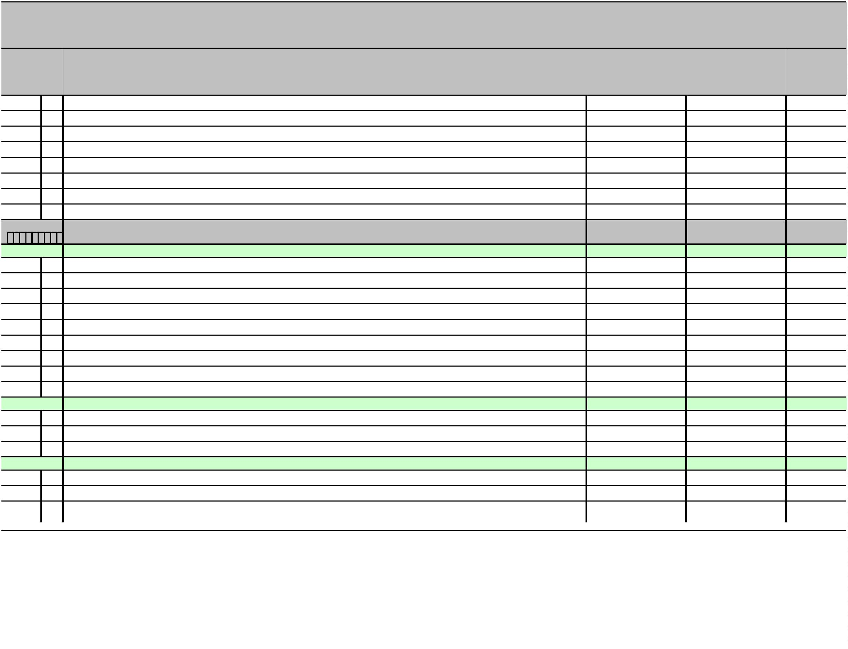

GODIŠNJE IZVJEŠĆE O IZVRŠENJU PRORAČUNA OPĆINE RIBNIK ZA 2023. GODINU
POSEBNI DIO [T-11]
Račun/
Pozicija
Opis
2
Plan 2023
3
Ostvarenje 2023
Indeks
4/3
1
4
5
4
5
Rashodi za dodatna ulaganja na nefinancijskoj imovini
Dodatna ulaganja na građevinskim objektima
40.000,00
40.996,13
40.996,13
40.996,13
102,49%
102,49%
4
51
511
Program
40.000,00
4
Dodatna ulaganja na građevinskim objektima
PROGRAM JAVNIH POTREBA U OSNOVNO I SREDNJO ŠKOLSKOM OBRAZOVANJU
4.570,00
3.895,06
85,23%
1
009
Akt. A100701 FINANCIRANJE OSNOVNOŠKOLSKOG OBRAZOVANJA IZNAD STANDARDA
1.550,00
1.509,14
97,36%
I:1
Izvor: 11 Opći prihodi i primici
1.550,00
1.509,14
97,36%
3
7
Naknade građanima i kućanstvima na temelju osiguranja i druge naknade
Ostale naknade građanima i kućanstvima iz proračuna
1.550,00
1.509,14
97,36%
3
72
1.550,00
1.509,14
1.509,14
2.169,52
97,36%
3
721
Naknade građanima i kućanstvima u novcu
Akt. A100702 SUFINANCIRANJE PRIJEVOZA SREDNJOŠKOLACA
2.700,00
80,35%
I:
5
Izvor: 51 Pomoći
2.700,00
2.169,52
80,35%
3
7
Naknade građanima i kućanstvima na temelju osiguranja i druge naknade
Ostale naknade građanima i kućanstvima iz proračuna
2.700,00
2.169,52
80,35%
3
72
2.700,00
2.169,52
2.169,52
0,00
80,35%
3
722
Naknade građanima i kućanstvima u naravi
Akt. A100703 POMOĆ PRI RADU OSNOVNOJ ŠKOLI ŽAKANJE
100,00
0,00%
I:1
Izvor: 11 Opći prihodi i primici
100,00
0,00
0,00%
3
8
Ostali rashodi
100,00
0,00
0,00%
3
81
Tekuće donacije
100,00
0,00
0,00
0,00%
3
811
Tekuće donacije u novcu
Akt. A101669 SUFINANCIRANJE ŠKOLE U PRIRODI
200,00
200,00
100,00%
I:1
Izvor: 11 Opći prihodi i primici
200,00
200,00
100,00%
3
7
Naknade građanima i kućanstvima na temelju osiguranja i druge naknade
Ostale naknade građanima i kućanstvima iz proračuna
200,00
200,00
100,00%
3
72
200,00
200,00
200,00
100,00%
3
721
Naknade građanima i kućanstvima u novcu
Str.21
Informatička obrada:
MunicipalSoft
rptP2L-1
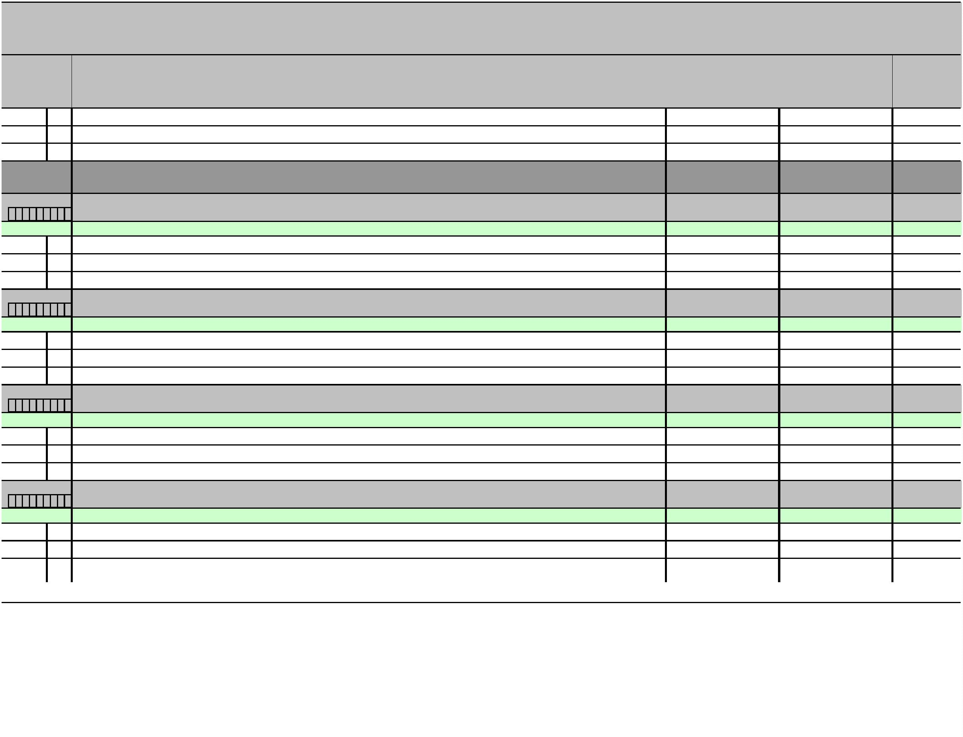

GODIŠNJE IZVJEŠĆE O IZVRŠENJU PRORAČUNA OPĆINE RIBNIK ZA 2023. GODINU
POSEBNI DIO [T-11]
Račun/
Pozicija
Opis
2
Plan 2023
3
Ostvarenje 2023
Indeks
4/3
1
4
5
Akt. A101670 SUFINANCIRANJE TROŠKOVA PREHRANE UČENIKA OSNOVNE ŠKOLE
20,00
16,40
82,00%
I:1
Izvor: 11 Opći prihodi i primici
20,00
16,40
82,00%
3
7
Naknade građanima i kućanstvima na temelju osiguranja i druge naknade
Ostale naknade građanima i kućanstvima iz proračuna
20,00
16,40
82,00%
3
72
721
Program
20,00
16,40
16,40
82,00%
3
Naknade građanima i kućanstvima u novcu
PROGRAM JAVNIH POTREBA U VISOKOM OBRAZOVANJU
3.000,00
2.787,15
92,91%
1
010
Akt. A100801 STIPENDIJE
3.000,00
2.787,15
92,91%
I:
5
Izvor: 51 Pomoći
3.000,00
2.787,15
92,91%
3
7
Naknade građanima i kućanstvima na temelju osiguranja i druge naknade
Ostale naknade građanima i kućanstvima iz proračuna
3.000,00
2.787,15
92,91%
3
72
721
Program
3.000,00
2.787,15
2.787,15
92,91%
3
Naknade građanima i kućanstvima u novcu
PROGRAM SOCIJALNE SKRBI I NOVČANE POMOĆI
6.730,00
2.652,63
39,42%
1
011
Akt. A100901 POTPORE ZA NOVOROĐENO DIJETE
730,00
730,00
100,00%
I:1
Izvor: 11 Opći prihodi i primici
730,00
730,00
100,00%
3
7
Naknade građanima i kućanstvima na temelju osiguranja i druge naknade
Ostale naknade građanima i kućanstvima iz proračuna
730,00
730,00
100,00%
3
72
730,00
730,00
730,00
100,00%
3
721
Naknade građanima i kućanstvima u novcu
Akt. A100902 POMOĆ U NOVCU POJEDINCIMA (INVALIDNIM OSOBAMA) I OBITELJIMA
2.400,00
1.592,70
66,36%
I:1
5
Izvor: 11 Opći prihodi i primici
2.400,00
0,00
0,00%
3
7
Naknade građanima i kućanstvima na temelju osiguranja i druge naknade
Ostale naknade građanima i kućanstvima iz proračuna
2.400,00
0,00
0,00%
3
72
2.400,00
0,00
0,00%
3
721
Naknade građanima i kućanstvima u novcu
0,00
1.592,70
Izvor: 51 Pomoći
0,00
3
7
Naknade građanima i kućanstvima na temelju osiguranja i druge naknade
0,00
1.592,70
Str.22
Informatička obrada:
MunicipalSoft
rptP2L-1
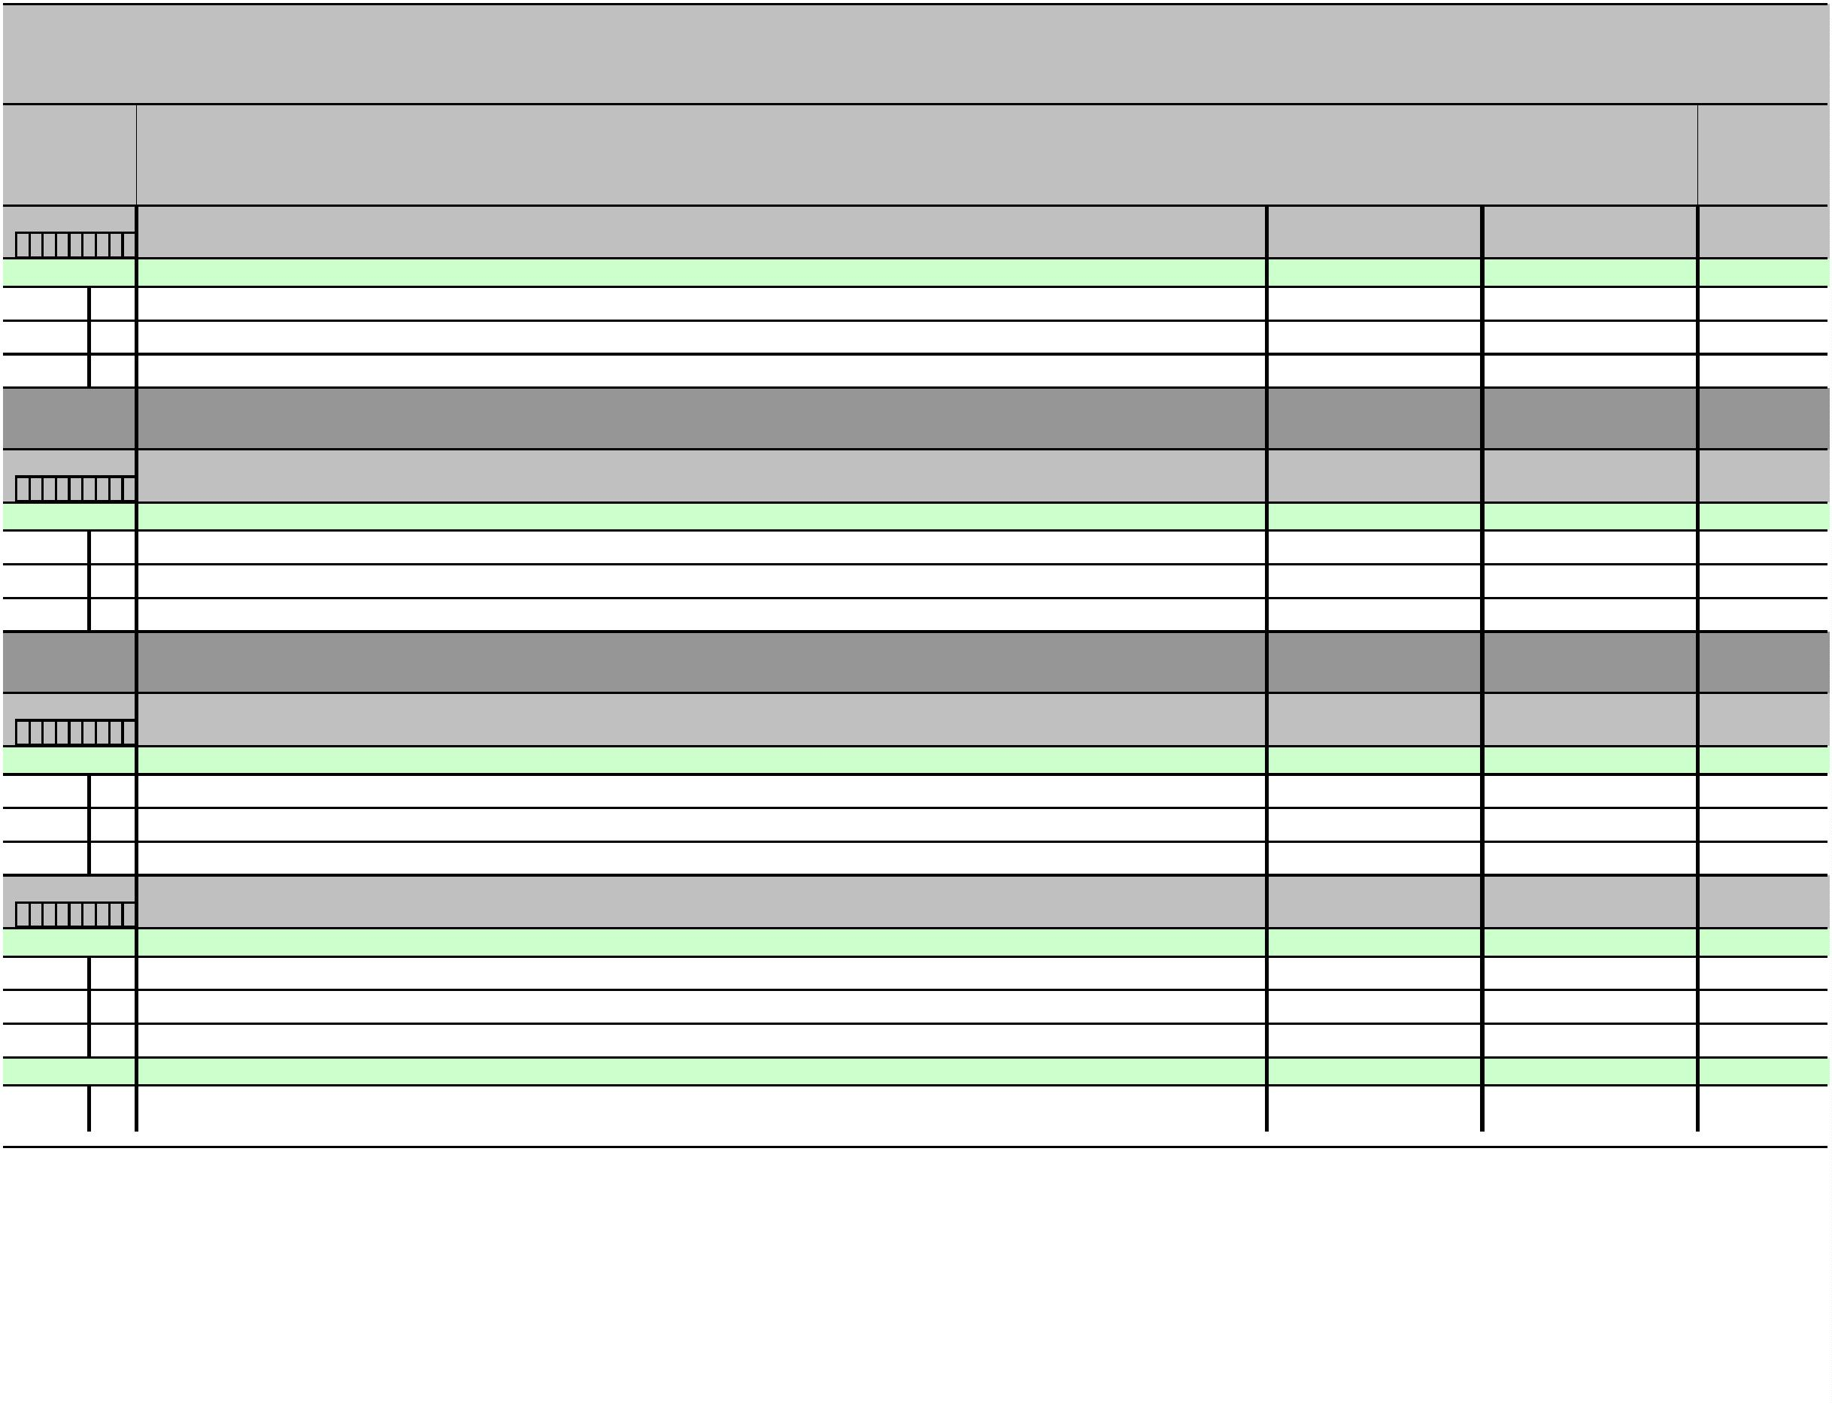

GODIŠNJE IZVJEŠĆE O IZVRŠENJU PRORAČUNA OPĆINE RIBNIK ZA 2023. GODINU
POSEBNI DIO [T-11]
Račun/
Pozicija
Opis
2
Plan 2023
3
Ostvarenje 2023
Indeks
4/3
1
4
5
3
72
Ostale naknade građanima i kućanstvima iz proračuna
Naknade građanima i kućanstvima u novcu
0,00
1.592,70
1.592,70
0,00
3
721
Akt. A100903 NAKNADA ZA TROŠKOVE STANOVANJA
100,00
0,00%
I:1
Izvor: 11 Opći prihodi i primici
100,00
0,00
0,00%
3
7
Naknade građanima i kućanstvima na temelju osiguranja i druge naknade
Ostale naknade građanima i kućanstvima iz proračuna
100,00
0,00
0,00%
3
72
100,00
0,00
0,00
0,00
0,00%
3
721
Naknade građanima i kućanstvima u novcu
Akt. A101637 SUFINANCIRANJE OBITELJI LOŠIJEG IMOVINSKOG STANJA
2.500,00
0,00%
I:1
Izvor: 11 Opći prihodi i primici
2.500,00
0,00
0,00%
3
7
Naknade građanima i kućanstvima na temelju osiguranja i druge naknade
Ostale naknade građanima i kućanstvima iz proračuna
2.500,00
0,00
0,00%
3
72
2.500,00
0,00
0,00
0,00%
3
721
Naknade građanima i kućanstvima u novcu
Akt. A101671 PRIGODNE POMOĆI ZA BLAGDANE
1.000,00
329,93
32,99%
I:1
Izvor: 11 Opći prihodi i primici
1.000,00
329,93
32,99%
3
7
Naknade građanima i kućanstvima na temelju osiguranja i druge naknade
Ostale naknade građanima i kućanstvima iz proračuna
1.000,00
329,93
32,99%
3
72
722
Program
1.000,00
329,93
329,93
32,99%
3
Naknade građanima i kućanstvima u naravi
PROGRAM JAVNIH POTREBA U ZDRAVSTVU
700,00
0,00
0,00%
1
012
Akt. A101201 SUFINANCIRANJE RADA DOMA ZDRAVLJA OZALJ
700,00
0,00
0,00%
I:1
Izvor: 11 Opći prihodi i primici
700,00
0,00
0,00%
3
8
Ostali rashodi
700,00
0,00
0,00%
3
82
820
Program
Kapitalne donacije
Kapitalne donacije
700,00
0,00
0,00
0,00%
3
PROGRAM JAVNIH POTREBA U KULTURI
1.000,00
0,00
0,00%
1
013
Str.23
Informatička obrada:
MunicipalSoft
rptP2L-1
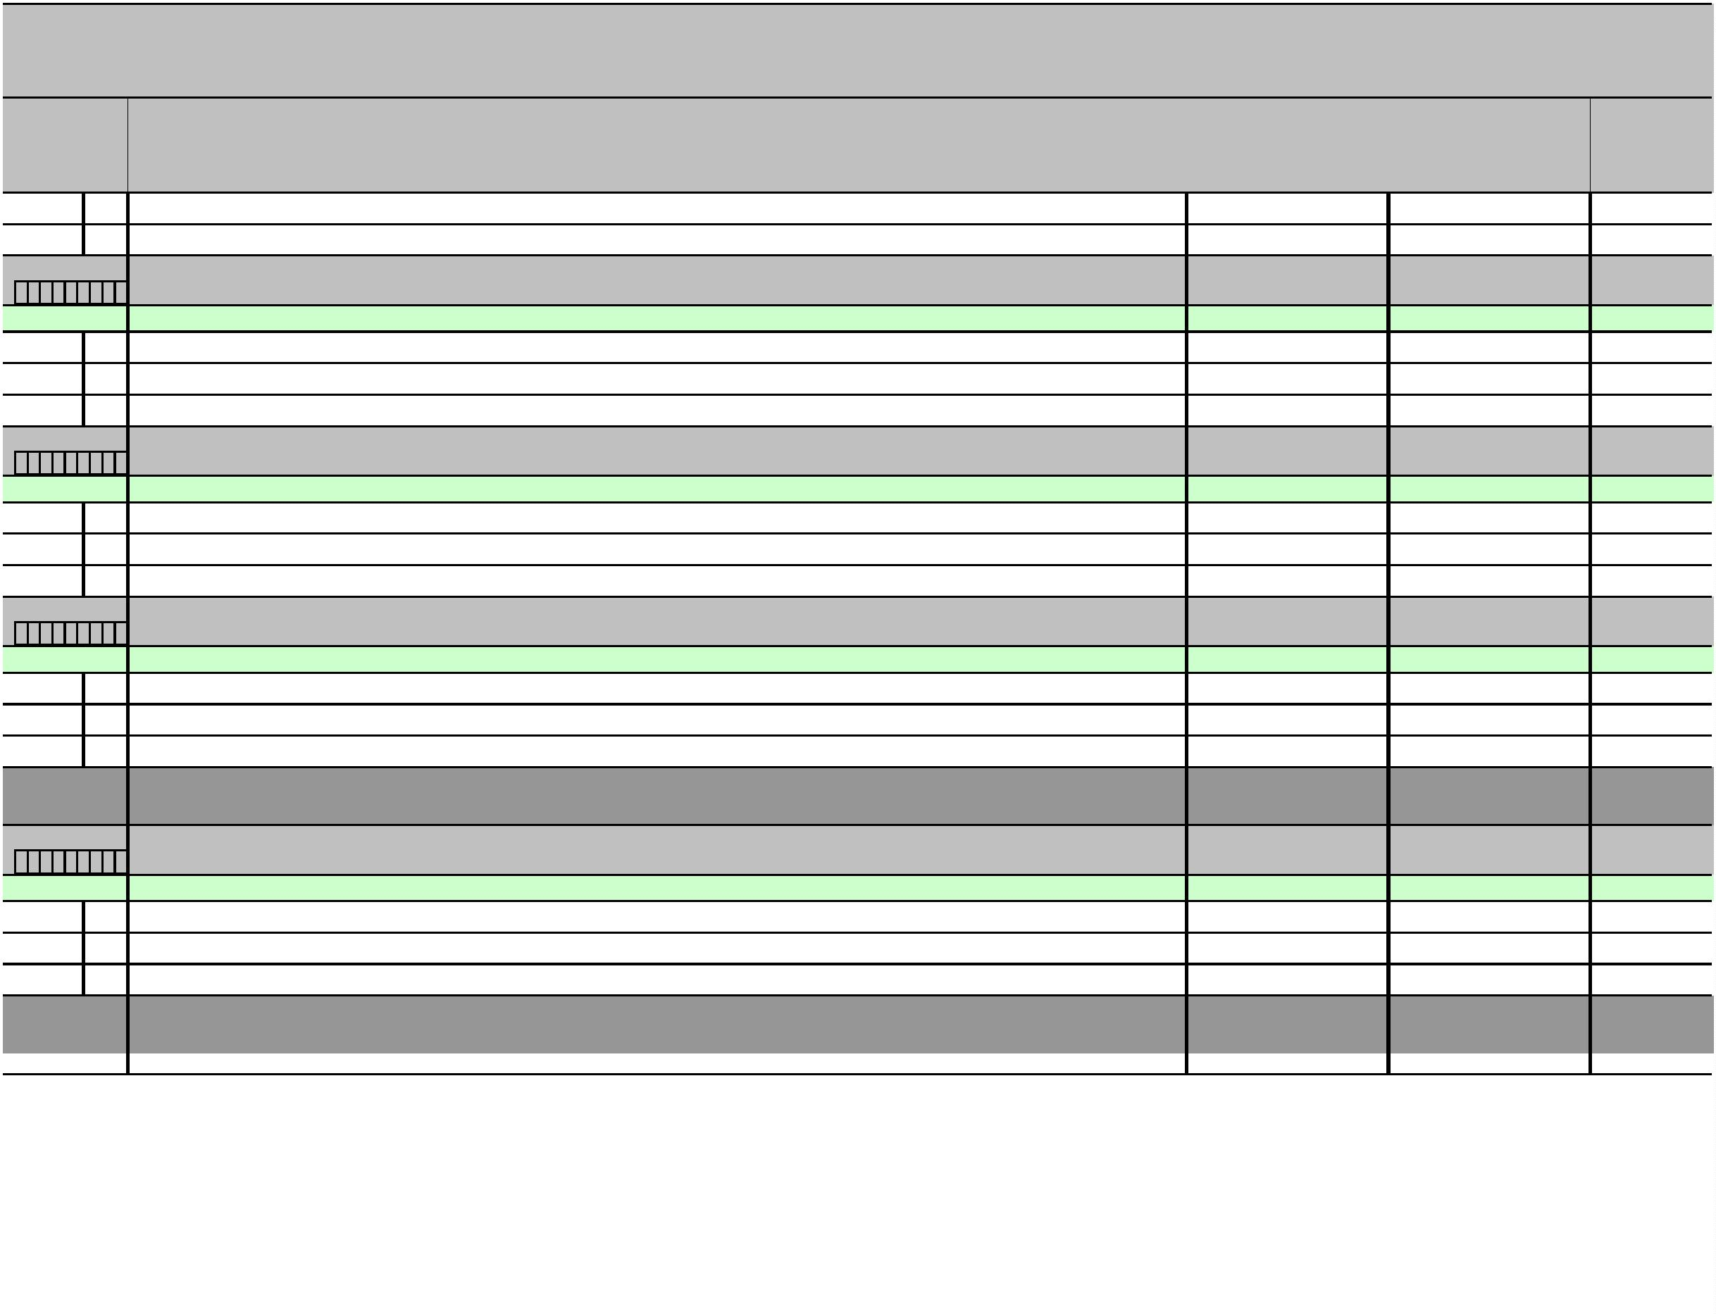

GODIŠNJE IZVJEŠĆE O IZVRŠENJU PRORAČUNA OPĆINE RIBNIK ZA 2023. GODINU
POSEBNI DIO [T-11]
Račun/
Pozicija
Opis
2
Plan 2023
3
Ostvarenje 2023
Indeks
4/3
1
4
5
Akt. A101685 ORGANIZACIJA MANIFESTACIJA
1.000,00
0,00
0,00%
I:1
Izvor: 11 Opći prihodi i primici
1.000,00
0,00
0,00%
3
8
Ostali rashodi
1.000,00
0,00
0,00%
3
81
811
Program
Tekuće donacije
1.000,00
0,00
0,00
0,00%
3
Tekuće donacije u novcu
POTICANJE RAZVOJA TURIZMA
1.200,00
1.200,00 100,00%
1
014
Akt. A101401 RAZVOJ RURALNOG TURIZMA-SUFINANCIRANJE RADA TURISTIČKE ZAJEDNICE PODRUČJA KUPA
1.200,00
1.200,00
100,00%
I:1
Izvor: 11 Opći prihodi i primici
1.200,00
1.200,00
100,00%
3
8
Ostali rashodi
1.200,00
1.200,00
100,00%
3
81
811
Program
Tekuće donacije
1.200,00
1.200,00
1.200,00
100,00%
3
Tekuće donacije u novcu
ORGANIZIRANJE I PROVOĐENJE ZAŠTITE I SPAŠAVANJA
18.300,00
15.615,55
85,33%
1
015
Akt. A101002 SUFINANCIRANJE CIVILNE ZAŠTITE
7.400,00
6.014,50
81,28%
I:1
5
Izvor: 11 Opći prihodi i primici
1.400,00
0,00
0,00%
3
6
Pomoći dane u inozemstvo i unutar općeg proračuna
Pomoći unutar općeg proračuna
1.400,00
0,00
0,00%
3
63
1.400,00
0,00
0,00
0,00%
3
3
631
632
Tekuće pomoći unutar općeg proračuna
Kapitalne pomoći unutar općeg proračuna
0,00
6.014,50
Izvor: 51 Pomoći
6.000,00
100,24%
3
2
Materijalni rashodi
6.000,00
6.014,50
100,24%
3
29
Ostali nespomenuti rashodi poslovanja
Ostali nespomenuti rashodi poslovanja
6.000,00
6.014,50
6.014,50
9.101,05
100,24%
3
299
Akt. A101638 SUFINANCIRANJE VZO RIBNIK
10.000,00
10.000,00
91,01%
44,19%
I:1
5
Izvor: 11 Opći prihodi i primici
4.418,62
Str.24
Informatička obrada:
MunicipalSoft
rptP2L-1
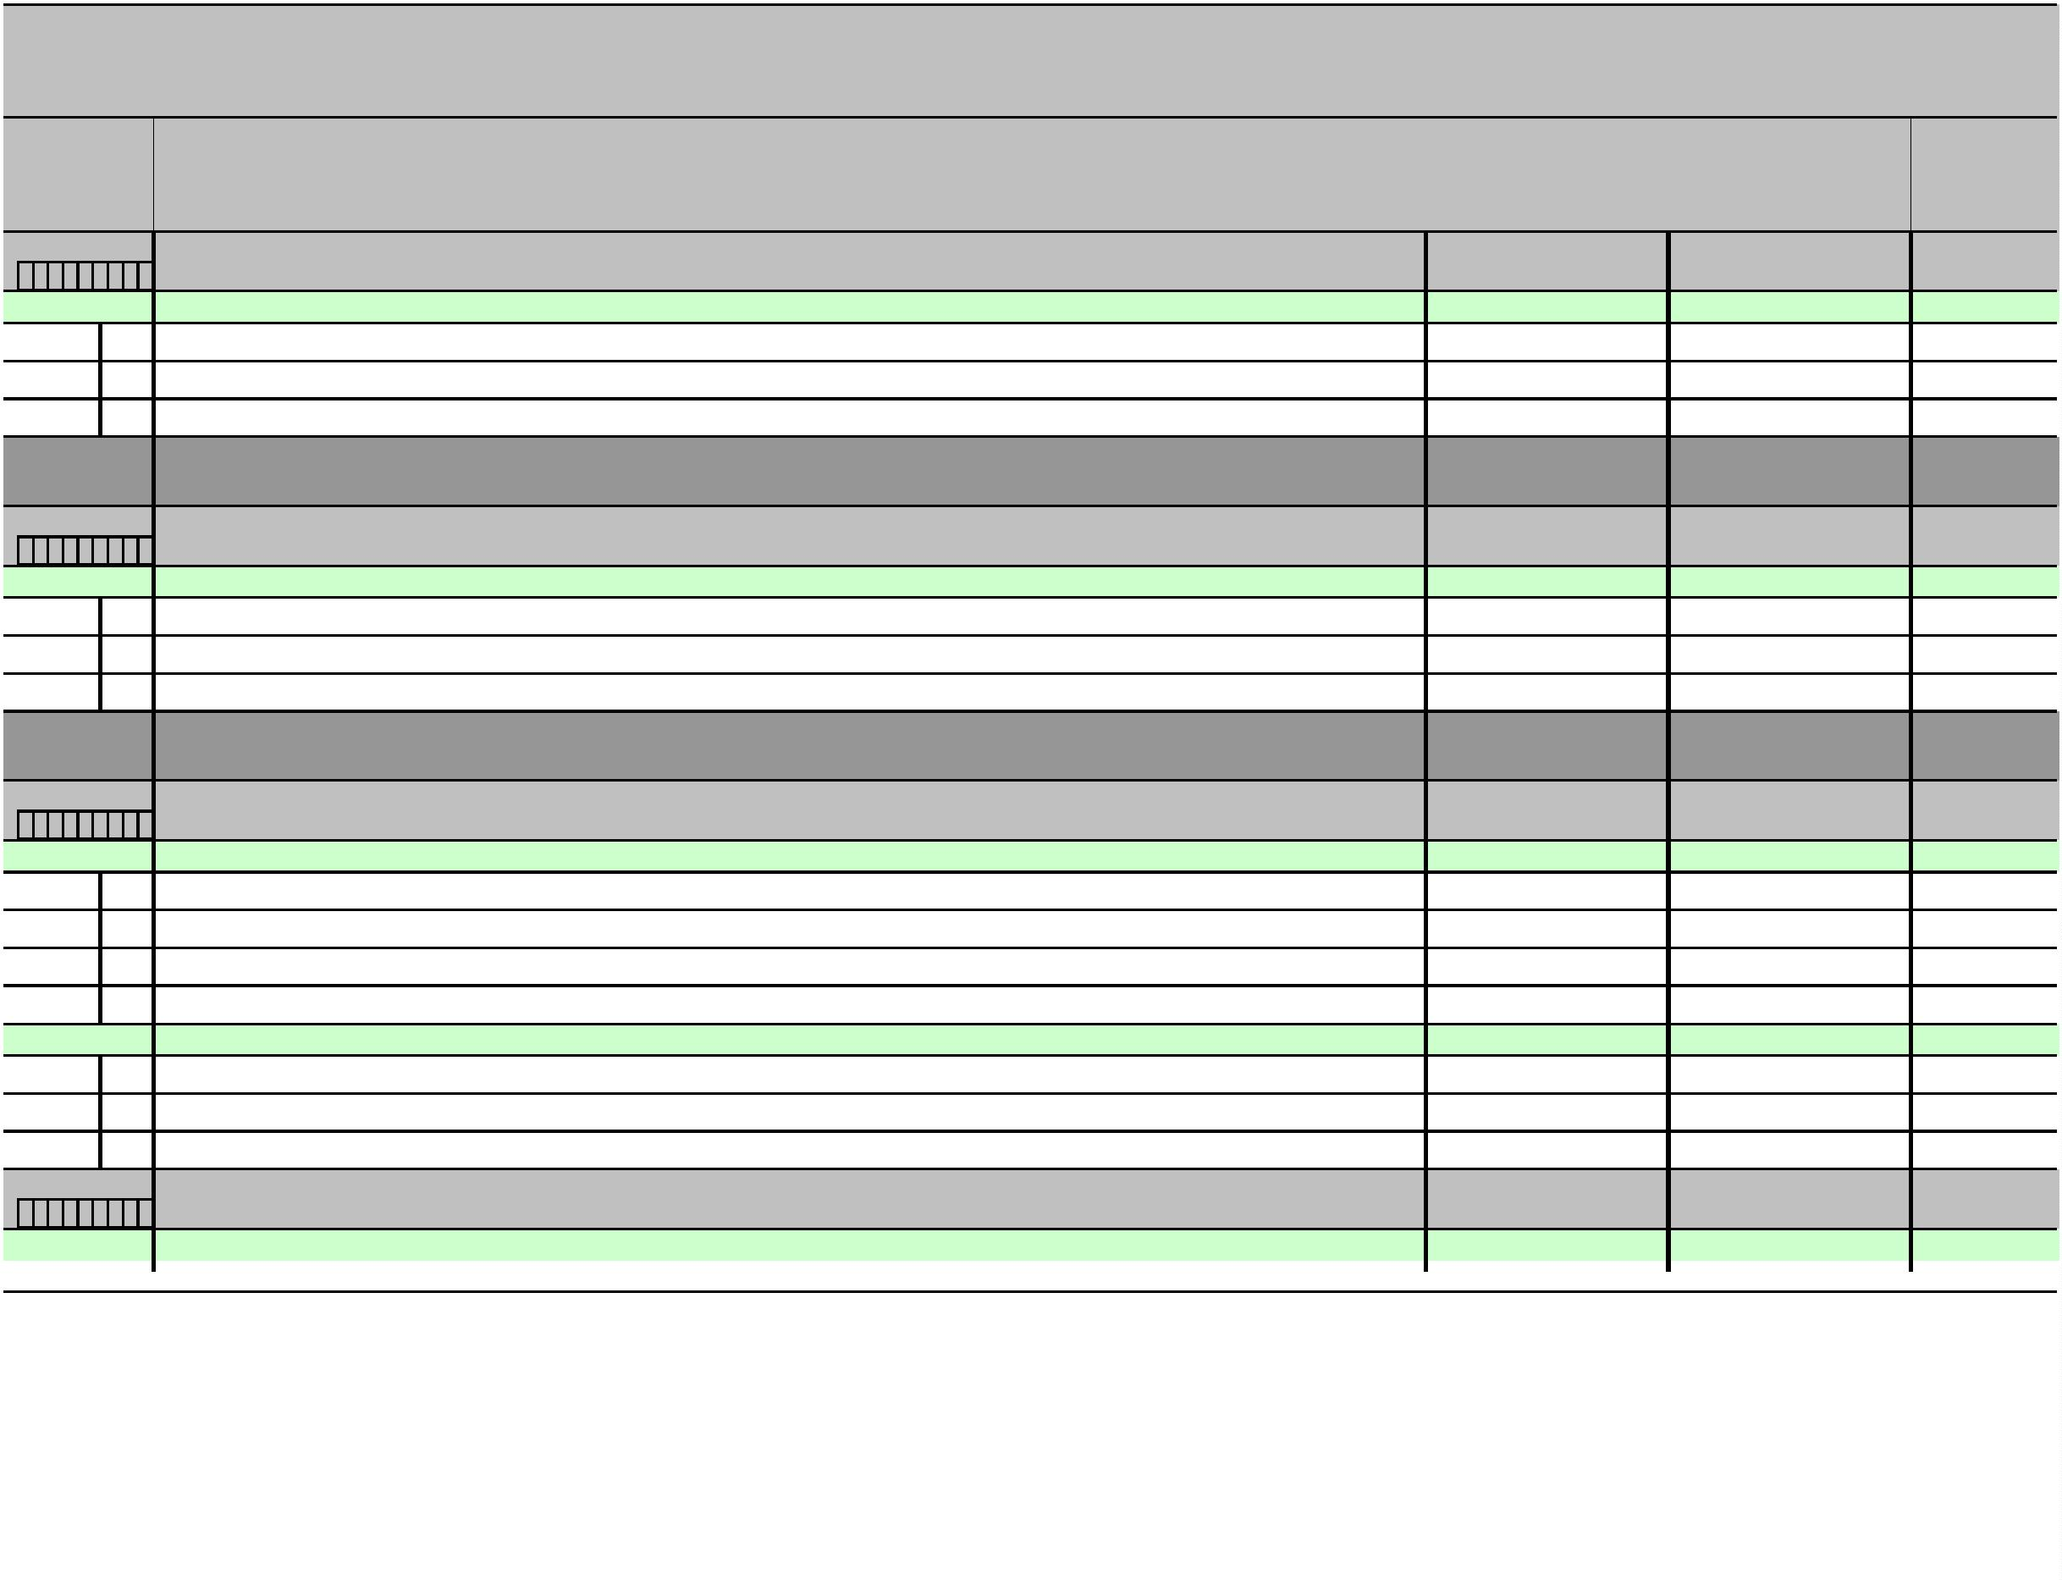

GODIŠNJE IZVJEŠĆE O IZVRŠENJU PRORAČUNA OPĆINE RIBNIK ZA 2023. GODINU
POSEBNI DIO [T-11]
Račun/
Pozicija
Opis
2
Plan 2023
3
Ostvarenje 2023
Indeks
4/3
1
4
5
3
8
Ostali rashodi
10.000,00
4.418,62
4.418,62
44,19%
3
81
Tekuće donacije
10.000,00
44,19%
3
811
Tekuće donacije u novcu
4.418,62
4.682,43
Izvor: 51 Pomoći
0,00
3
8
Ostali rashodi
0,00
4.682,43
3
81
Tekuće donacije
0,00
4.682,43
4.682,43
0,00
3
811
Tekuće donacije u novcu
Akt. A101639 SUFINANCIRANJE DOBROVOLJNIH VATROGASNIH DRUŠTVA OPĆINE RIBNIK
300,00
0,00%
I:1
Izvor: 11 Opći prihodi i primici
300,00
0,00
0,00%
3
2
Materijalni rashodi
Rashodi za usluge
Ostale usluge
300,00
0,00
0,00%
3
23
300,00
0,00
0,00
0,00%
3
239
Akt. A101640 SUFINANCIRANJE HRVATSKE GORSKE SLUŽBE SPAŠAVANJA
500,00
500,00
100,00%
I:1
Izvor: 11 Opći prihodi i primici
500,00
500,00
100,00%
3
8
Ostali rashodi
500,00
500,00
100,00%
3
81
Tekuće donacije
500,00
500,00
500,00
0,00
100,00%
3
811
Tekuće donacije u novcu
Akt. A101661 JAVNA VATROGASNA POSTROJBA KARLOVAC
100,00
0,00%
I:1
Izvor: 11 Opći prihodi i primici
100,00
0,00
0,00%
3
6
Pomoći dane u inozemstvo i unutar općeg proračuna
Pomoći proračunskim korisnicima drugih proračuna
100,00
0,00
0,00%
3
66
661
Program
100,00
0,00
0,00
0,00%
3
Tekuće pomoći proračunskim korisnicima drugih proračuna
RAZVOJ CIVILNOG DRUŠTVA
1.300,00
619,16
47,63%
1
016
Akt. A101101 DONACIJE UDRUGAMA GRAĐANA
I:1
500,00
500,00
0,00
0,00
0,00%
0,00%
Izvor: 11 Opći prihodi i primici
Str.25
Informatička obrada:
MunicipalSoft
rptP2L-1
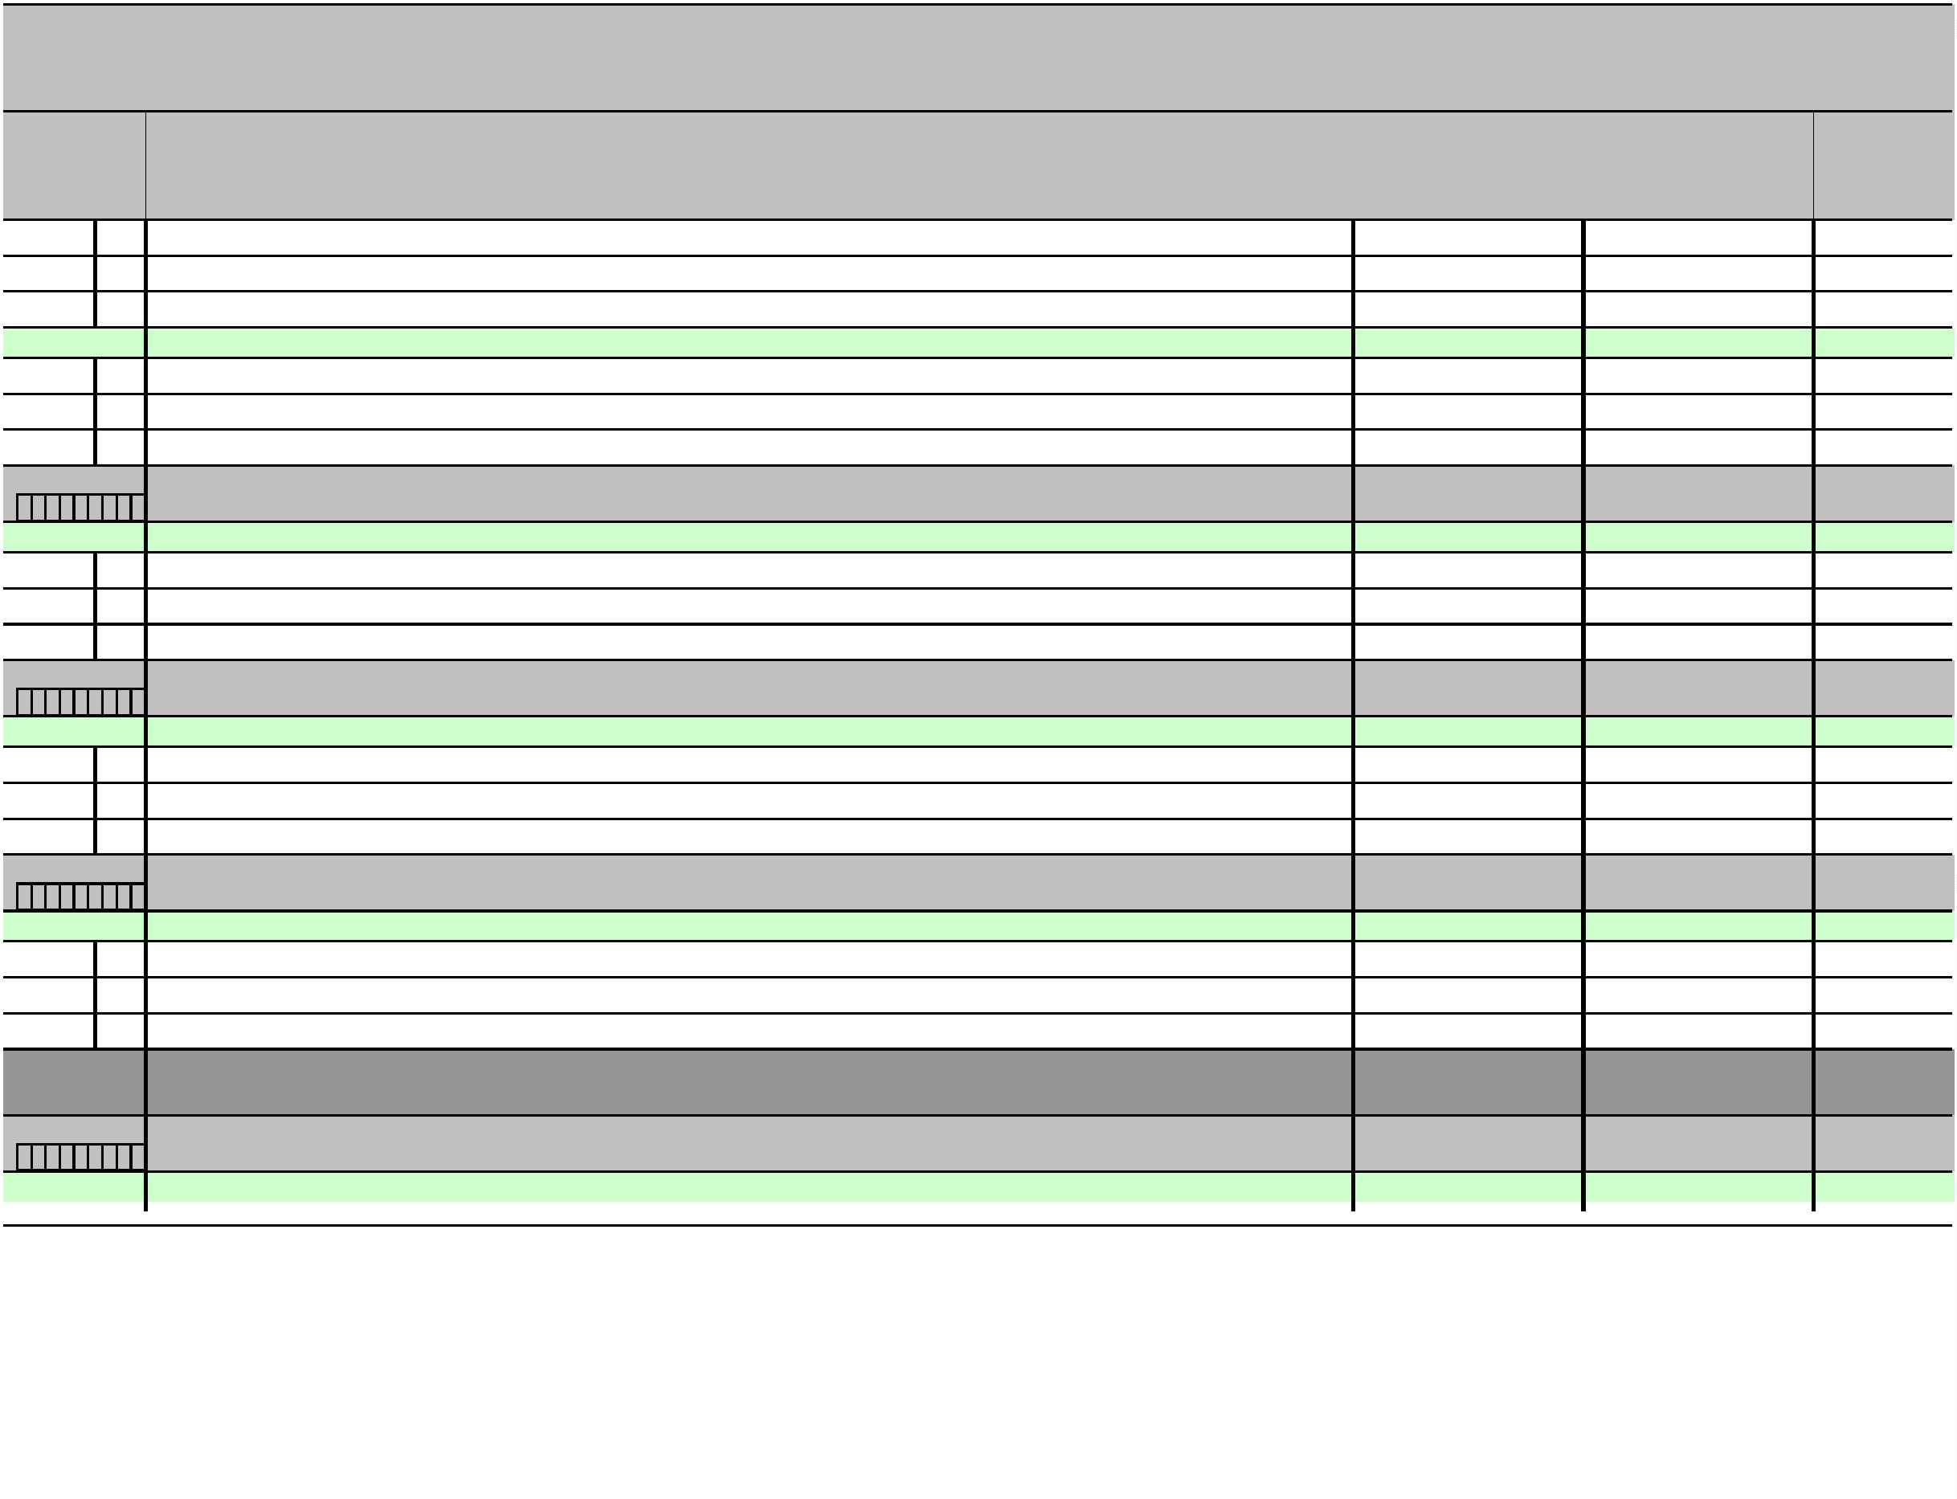

GODIŠNJE IZVJEŠĆE O IZVRŠENJU PRORAČUNA OPĆINE RIBNIK ZA 2023. GODINU
POSEBNI DIO [T-11]
Račun/
Pozicija
Opis
2
Plan 2023
3
Ostvarenje 2023
Indeks
4/3
1
4
5
3
8
Ostali rashodi
500,00
0,00
0,00
0,00
619,16
0,00%
3
81
Tekuće donacije
500,00
0,00%
3
811
Tekuće donacije u novcu
Akt. A101102 HUMANITARNA DJELATNOST CRVENOG KRIŽA
800,00
77,40%
I:1
Izvor: 11 Opći prihodi i primici
800,00
619,16
77,40%
3
8
Ostali rashodi
800,00
619,16
77,40%
3
81
811
Program
Tekuće donacije
800,00
619,16
619,16
77,40%
3
Tekuće donacije u novcu
PROSTORNO UREĐENJE I UNAPREĐENJE STANOVANJA
10.600,00
2.213,04
20,88%
1
017
Akt. K101502 PROSTORNO PLANSKA DOKUMENTACIJA
10.000,00
1.659,04
16,59%
I:
5
Izvor: 51 Pomoći
10.000,00
1.659,04
16,59%
4
2
Rashodi za nabavu proizvedene dugotrajne imovine
Nematerijalna proizvedena imovina
10.000,00
1.659,04
16,59%
4
26
10.000,00
1.659,04
1.659,04
554,00
16,59%
4
263
Umjetnička, literarna i znanstvena djela
Akt. K101664 POSTAVLJANJE KLUPA I STOLOVA
600,00
92,33%
I:1
Izvor: 11 Opći prihodi i primici
600,00
554,00
92,33%
4
2
Rashodi za nabavu proizvedene dugotrajne imovine
Postrojenja i oprema
600,00
554,00
92,33%
4
22
227
Program
600,00
554,00
554,00
92,33%
4
Uređaji, strojevi i oprema za ostale namjene
UPRAVLJANJE LIKVIDNOŠĆU
200,00
111,04
55,52%
1
018
Akt. A101643 KRATKOROČNI DRŽAVNI ZAJAM - POVRAT GRAĐANA PO GODIŠNJOJ PRIJAVI
200,00
111,04
55,52%
I:1
Izvor: 11 Opći prihodi i primici
200,00
111,04
55,52%
5
4
Izdaci za otplatu glavnice primljenih kredita i zajmova
200,00
111,04
55,52%
5
47
Otplata glavnice primljenih zajmova od drugih razina vlasti
200,00
111,04
55,52%
Str.26
Informatička obrada:
MunicipalSoft
rptP2L-1
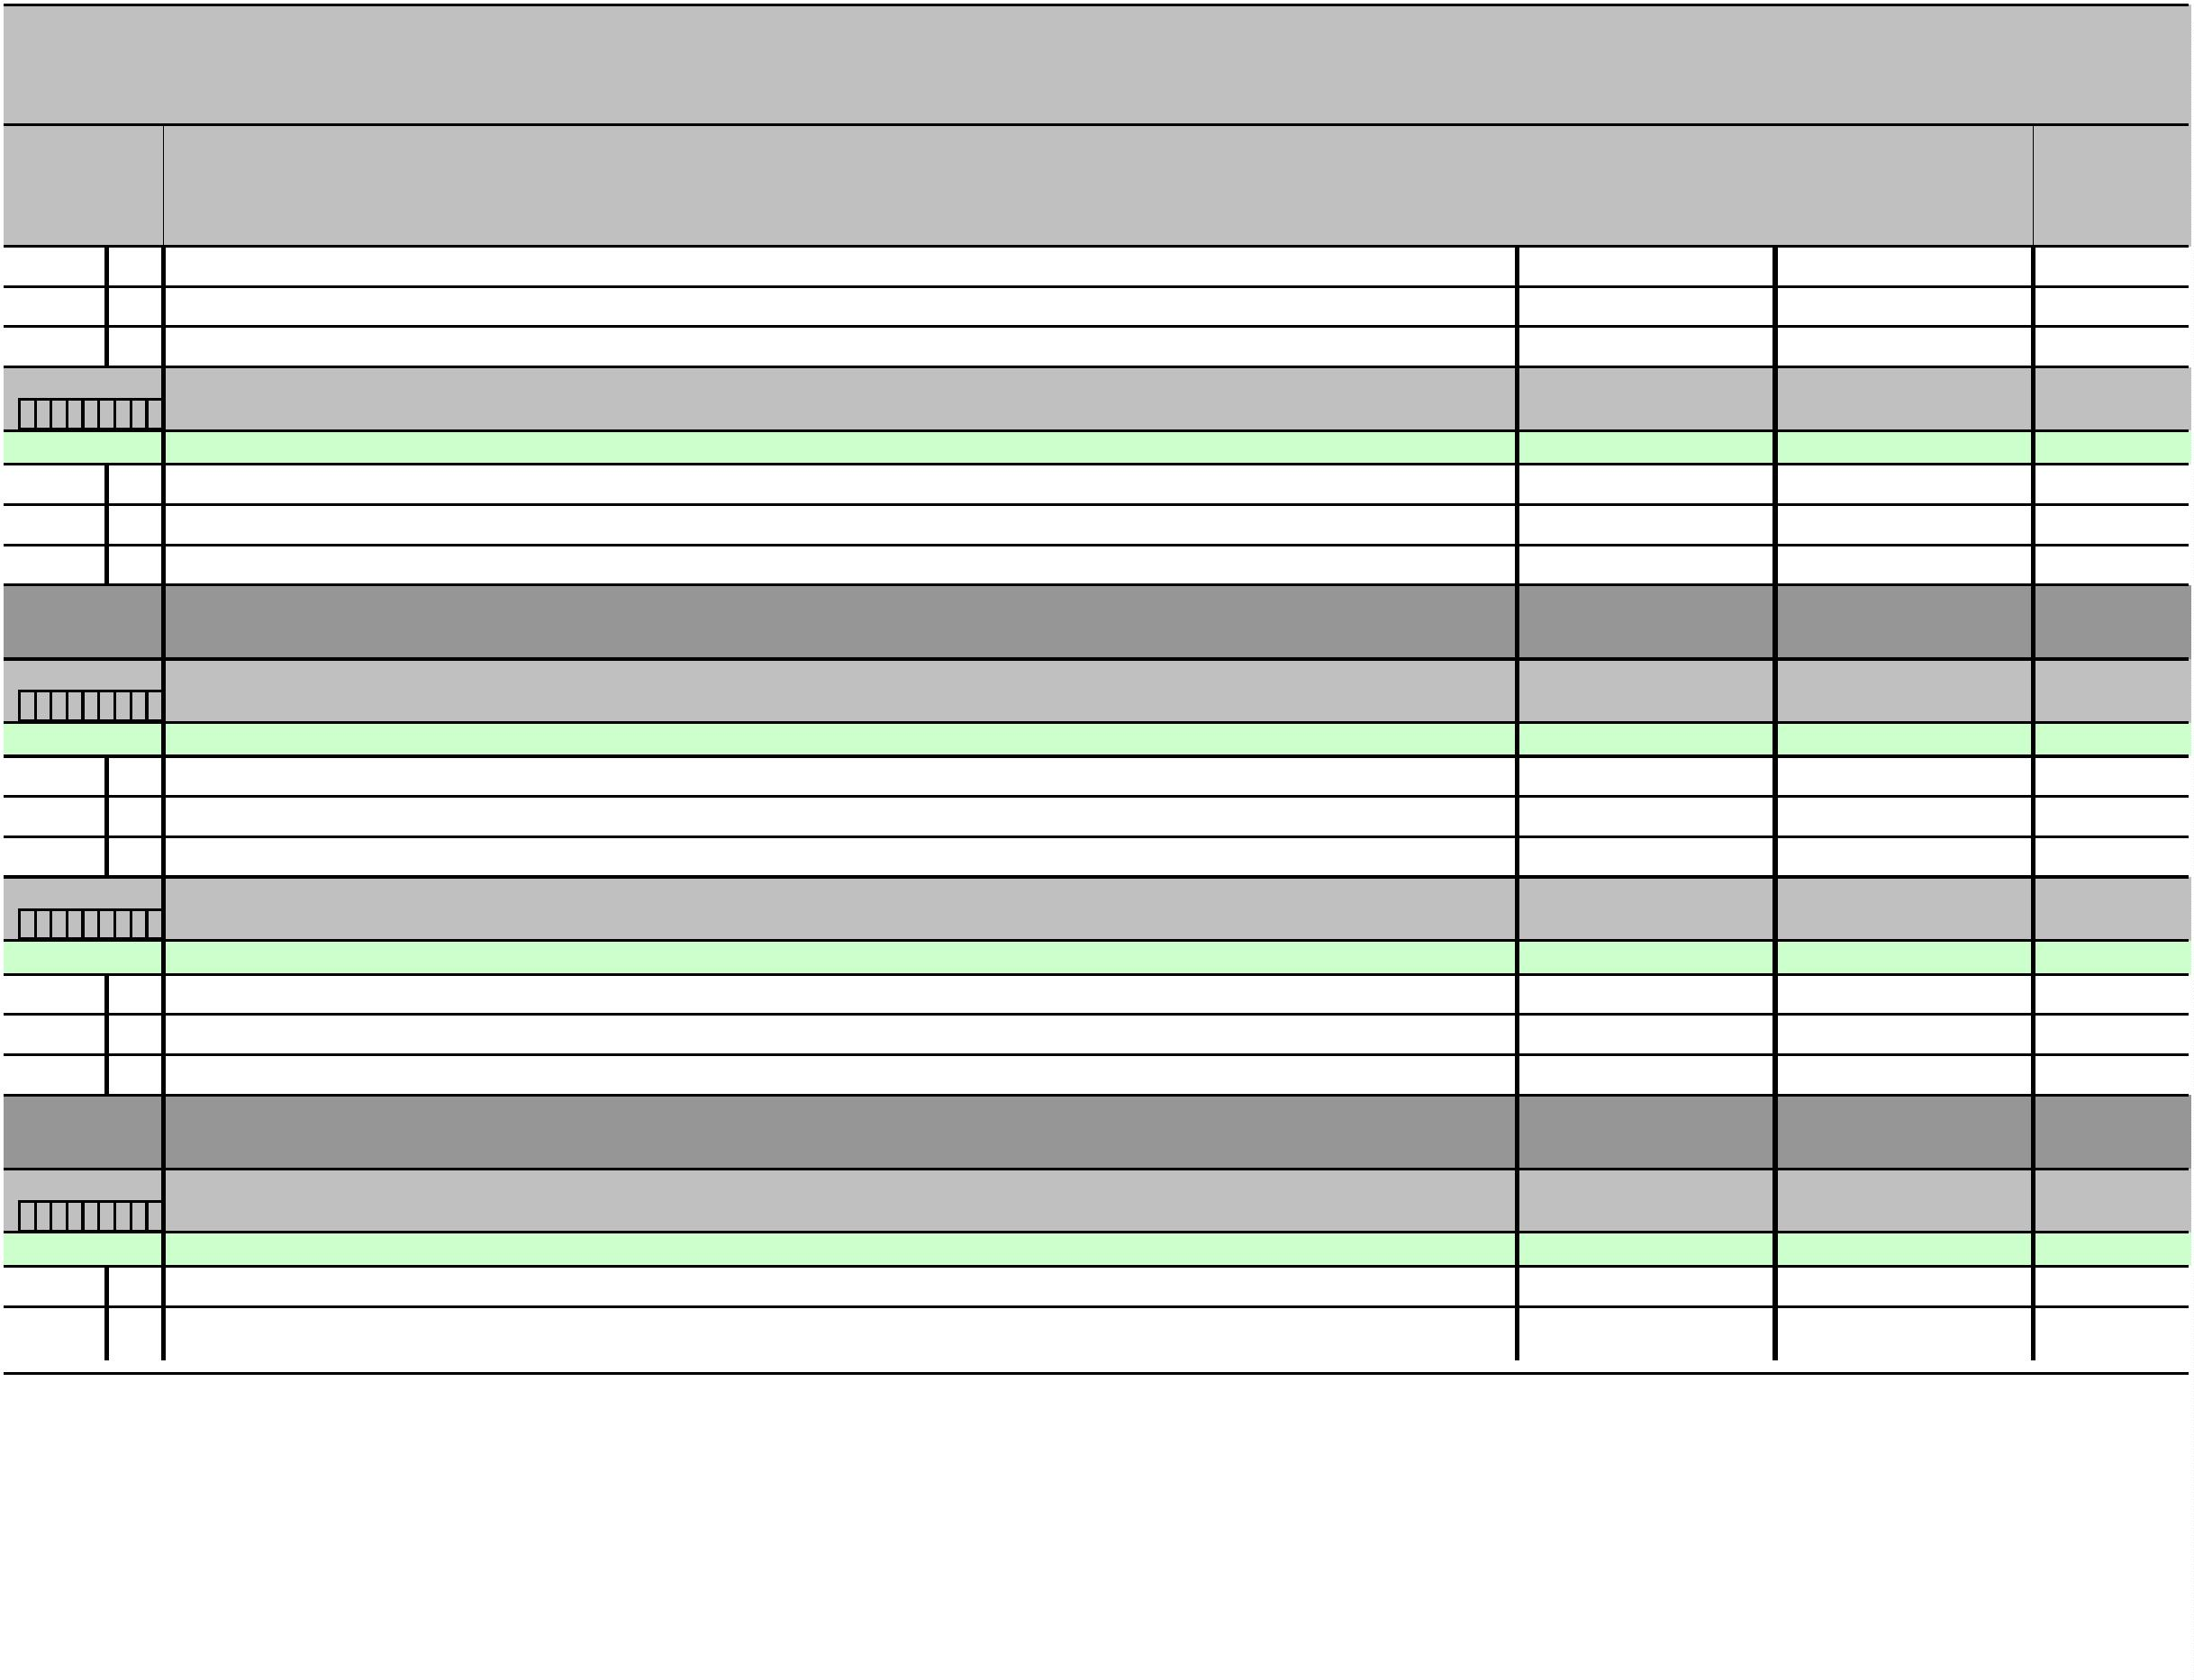

GODIŠNJE IZVJEŠĆE O IZVRŠENJU PRORAČUNA OPĆINE RIBNIK ZA 2023. GODINU
POSEBNI DIO [T-11]
Račun/
Pozicija
Opis
2
Plan 2023
3
Ostvarenje 2023
Indeks
4/3
1
4
5
5
471
Otplata glavnice primljenih zajmova od državnog proračuna
111,04
Program
RAZVOJ GOSPODARSTVA
300,00
39,82
13,27%
1
019
Akt. A100401 SUFINANCIRANJE RADA LAG-a VALLIS COLAPIS
300,00
39,82
13,27%
I:
5
Izvor: 51 Pomoći
300,00
39,82
13,27%
3
2
Materijalni rashodi
300,00
39,82
13,27%
3
29
294
Program
Ostali nespomenuti rashodi poslovanja
Članarine i norme
300,00
39,82
39,82
13,27%
3
PROGRAM JAVNIH POTREBA U SPORTU
2.500,00
2.500,00 100,00%
1
022
Akt. K101686 TRIBINE UZ MALONOGOMETNO IGRALIŠTE
2.500,00
2.500,00
100,00%
I:
5
Izvor: 51 Pomoći
2.500,00
2.500,00
100,00%
4
2
Rashodi za nabavu proizvedene dugotrajne imovine
Građevinski objekti
2.500,00
2.500,00
100,00%
4
21
2.500,00
2.500,00
2.500,00
100,00%
4
212
Poslovni objekti
UKUPNO
571.788,10
449.569,67
78,63%
Str.27
Informatička obrada:
MunicipalSoft
rptP2L-1
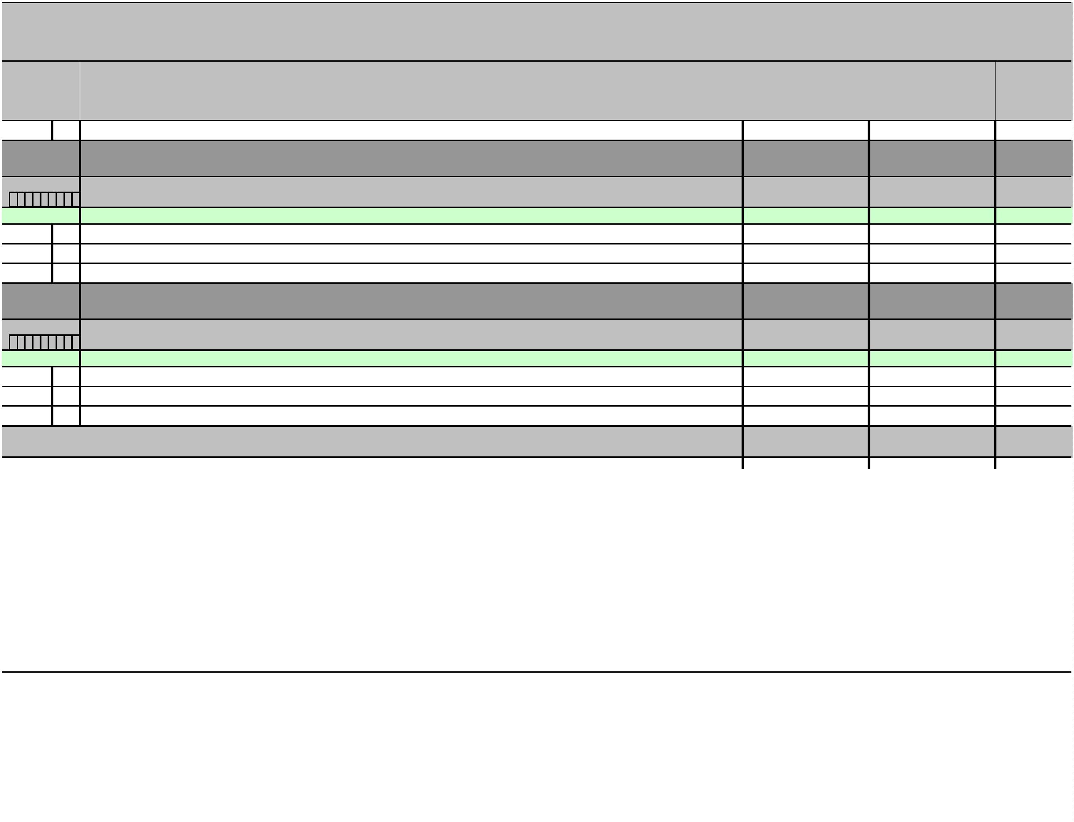

Članak 3.
Ovo Godišnje izvješće o izvršenju Proračuna Općine Ribnik za 2023. godinu objavit će se u "Službenom glasniku Općine Ribnik" te na Internet stranici Općine
Ribnik.
PREDSJEDNICA OPĆINSKOG VIJEĆA:
GABI TOMAŠIĆ
Dostaviti:
1
. Ministarstvo financija
e-dostava: lokalni.proracuni@mfin.hr
. Službeni glasnik Općine Ribnik
. Dokumentacija
2
3
4
. Pismohrana

